# html 标签 :

## html, css, js的作用于分工 :

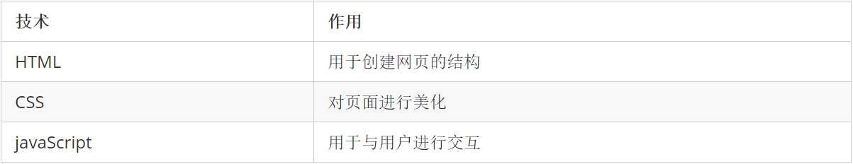

**生活中的例子 : 建一栋漂亮房子.**

**HTML : 房子的结构.**

**CSS : 装修, 美容**

**JavaScript : 交互.**

xml : 可扩展标记语言. 标记就是有头有尾的标签. <emp></emp> <book></book>

`可扩展` 表示标签名称自定义.

作用 : 配置文件 移动端: 存储数据

html : 超文本标记语言. <html></html> <head></head> <body></body>

`预定义` 标签. 预定义的含义就是 已经定义好了具体 `特殊含义的标签`. 在编程中, 可以根据需要的含义直接使用对应的标签.

作用 : 显示数据.(浏览器)

I know html. (How to meet ladies);

## HTML 概述 :

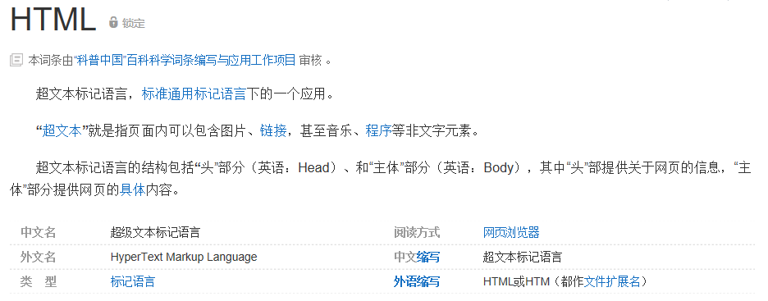

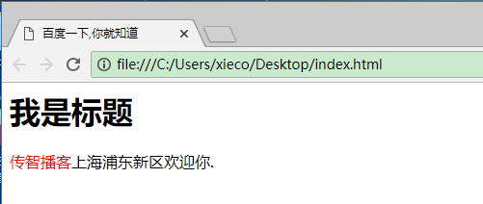

<html>

<head>

<title>百度一下,你就知道</title>

</head>

<body>

<h1>我是标题</h1>

<font color="red">传智播客</font>上海浦东新区欢迎您.

</body>

</html>

## IDEA 创建 html 页面文件 :

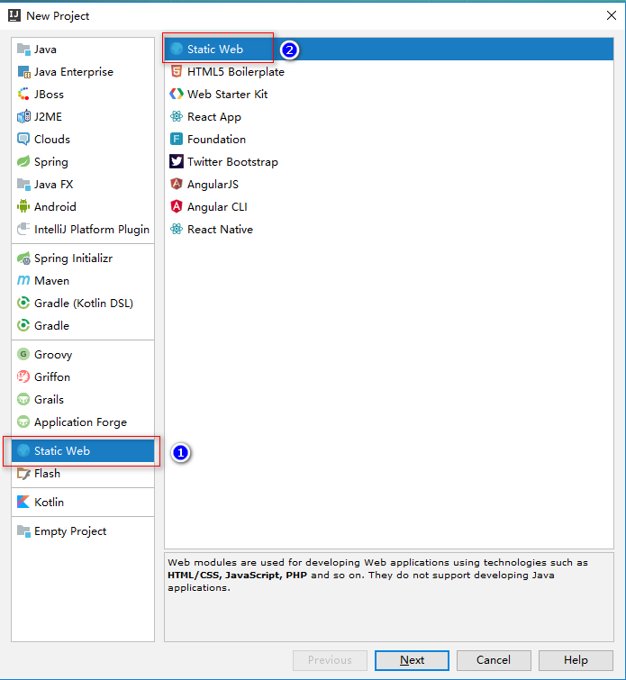

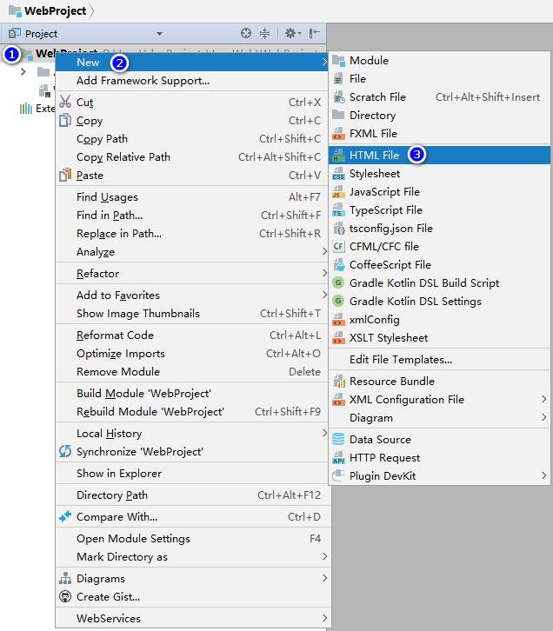

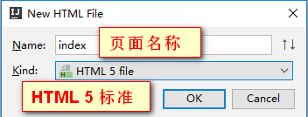

**页面展示效果 :**

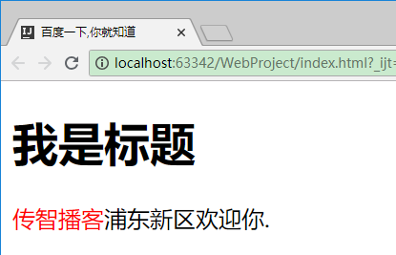

**index.html**

<!DOCTYPE html> <!-- html5标签的文档声明 -->  
<html lang="en"> <!-- html 根标签, language 语言声明 -->  
 <head> <!-- 头部标签, 提供关于网页的信息 -->  
 <meta charset="UTF-8"> <!-- 字符集声明 -->  
 <title>千度一下,你就完了</title> <!-- 浏览器的头部名称标题 -->  
 </head>  
 <body> <!-- 声明网页内容的主体标签, 提供网页的具体内容 -->  
 <h1>我是标题</h1> <!-- 第一级标题标签 -->  
 <font color="red">传智播客</font> 上海浦东新区欢迎您. <!-- 字体标签 -->  
 </body>  
</html>

## 项目结构 :

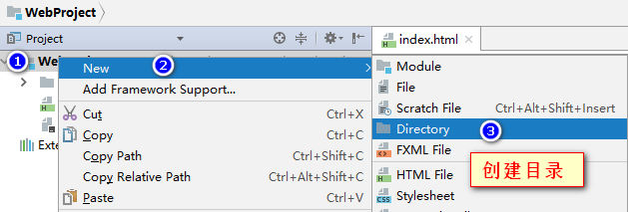

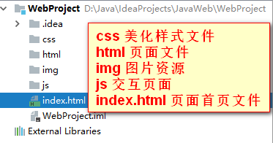

## HTML 标签分类 :

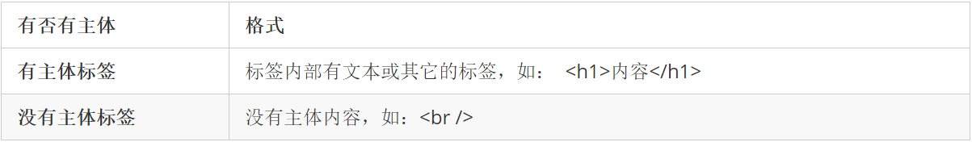

有主题的标签 : <h1>数据内容</h1> <font>数据内容</font>

单身狗标签 : <br /> <hr />

## 文本标签 :

| **标签名** | **标签描述** | **常用属性** |
| --- | --- | --- |
| **h1~h6** | 用于创建标题。一共有6级标题，1级标题最大，6级标题最小，标题标签默认字体加粗。 | align：标题**对齐**的方式 取值：alignment  center居中、  right 右对齐、  left 左对齐 |
| **hr** | 绘制一条水平线，没有主体的标签。 | width: 宽度 `500`  size: 粗细 `5`  color: 颜色 `red` |
| **font** | 设置字体，大小，颜色。如果本地没有这个字体，使用默认的字体 | color：颜色 `blue`  size：大小 `6` 1~7之间  face：字体 `楷体` |
| **b** | 对字体加粗标签 | bold |
| **i** | 设置为斜体字 | italic |
| **br** | 换行，没有主体的标签 | break |
| **p** | 代表一个自然段，段落标记 段与段之间有间隔，没有首行缩进。 | title：如果鼠标移动到段落上，会出现提示文字 |

World Wide Web Consortium万维网联盟创建于1994年，是Web技术领域最具权威和影响力的国际中立性技术标准机构。到目前为止，W3C已发布了200多项影响深远的Web技术标准及实施指南。

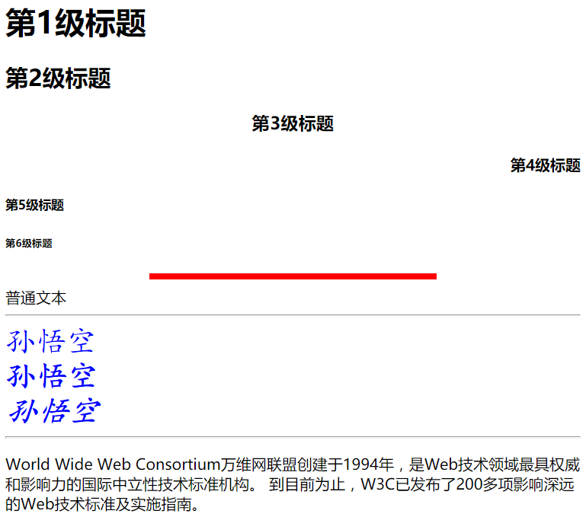

**页面代码 :**

<!DOCTYPE html>  
<html lang="en">  
<head>  
 <meta charset="UTF-8">  
 <title>文本标签</title>  
</head>  
<body>  
 *<!--标题标签-->* <h1>第一级标题</h1>  
 <h2>第二级标题</h2>  
 <h3 align="center">第三级标题</h3>  
 <h4 align="right">第四级标题</h4>  
 <h5>第五级标题</h5>  
 <h6>第六级标题</h6>  
  
 *<!--水平线-->* <hr width="500px" size="5" color="red"/>  
  
 普通文本  
  
 <hr />  
  
 *<!--文字标签 font, html5之后不推荐使用了, 希望使用 css 替代.-->* <font face="楷体" size="6" color="blue">孙悟空</font> <br />  
 <font face="楷体" size="6" color="blue"><b>孙悟空</b></font> <br />  
 <font face="楷体" size="6" color="blue"><b><i>孙悟空</i></b></font>  
  
 <hr />  
  
 <p title="第一自然段">  
 World Wide Web Consortium万维网联盟创建于1994年，是Web技术领域最具权威和影响力的国际中立性技术标准机构。  
 到目前为止，W3C已发布了200多项影响深远的Web技术标准及实施指南。  
 </p>  
  
</body>  
</html>

## 1.7 案例：制作黑马公司介绍

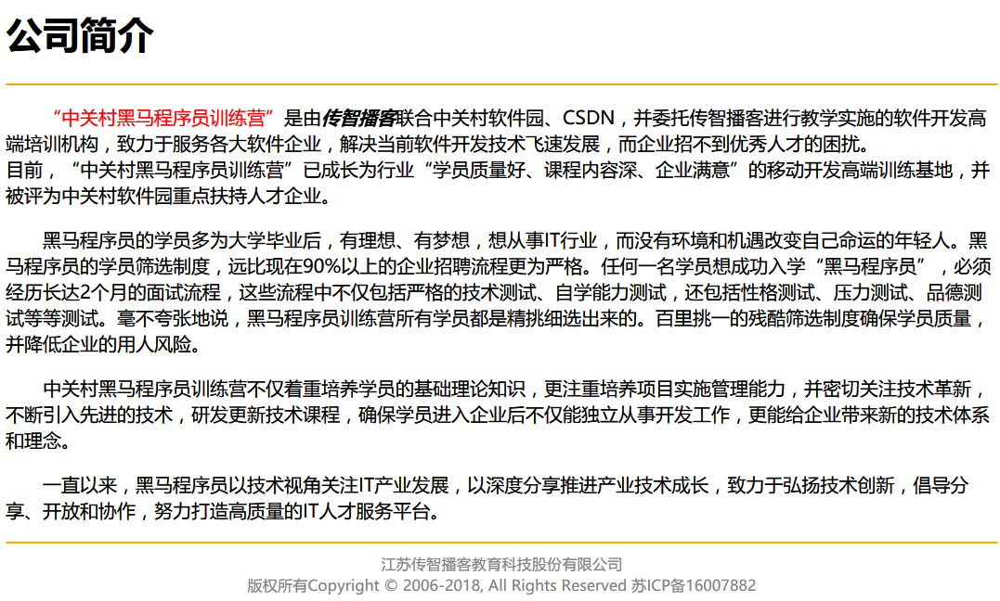

**源素材 :**

公司简介

“中关村黑马程序员训练营”是由传智播客联合中关村软件园、CSDN， 并委托传智播客进行教学实施的软件开发高端培训机构，致力于服务各大软件企业，解决当前软件开发技术飞速发展， 而企业招不到优秀人才的困扰。

目前，“中关村黑马程序员训练营”已成长为行业“学员质量好、课程内容深、企业满意”的移动开发高端训练基地， 并被评为中关村软件园重点扶持人才企业。

黑马程序员的学员多为大学毕业后，有理想、有梦想，想从事IT行业，而没有环境和机遇改变自己命运的年轻人。 黑马程序员的学员筛选制度，远比现在90%以上的企业招聘流程更为严格。任何一名学员想成功入学“黑马程序员”， 必须经历长达2个月的面试流程，这些流程中不仅包括严格的技术测试、自学能力测试，还包括性格测试、压力测试、 品德测试等等测试。毫不夸张地说，黑马程序员训练营所有学员都是精挑细选出来的。百里挑一的残酷筛选制度确 保学员质量，并降低企业的用人风险。

中关村黑马程序员训练营不仅着重培养学员的基础理论知识，更注重培养项目实施管理能力，并密切关注技术革新， 不断引入先进的技术，研发更新技术课程，确保学员进入企业后不仅能独立从事开发工作，更能给企业带来新的技术体系和理念。

一直以来，黑马程序员以技术视角关注IT产业发展，以深度分享推进产业技术成长，致力于弘扬技术创新，倡导分享、 开放和协作，努力打造高质量的IT人才服务平台。

江苏传智播客教育科技股份有限公司版权所有Copyright &copy; 2006-2018, All Rights Reserved 苏ICP备16007882

**页面实现 :**

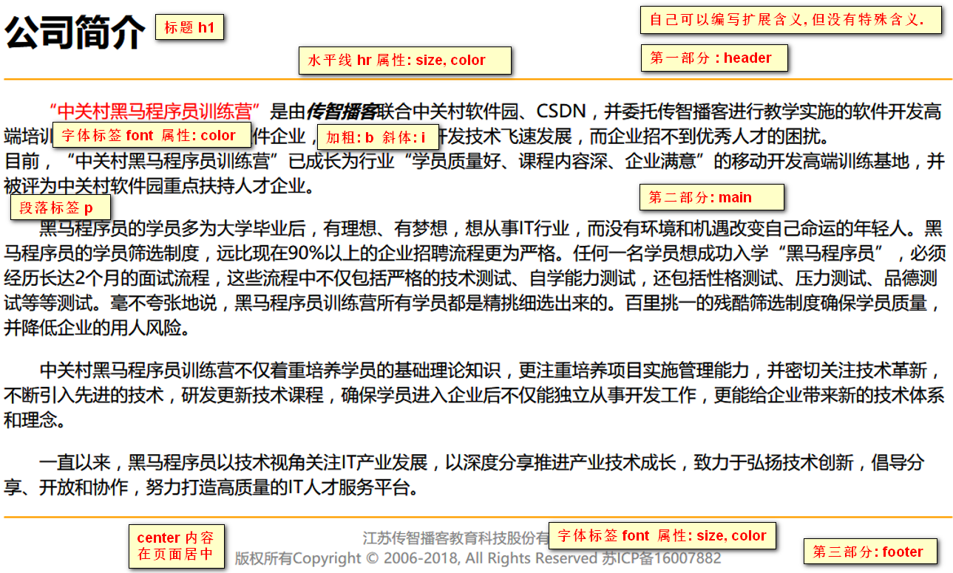

<!DOCTYPE html>  
<html lang="en">  
<head>  
 <meta charset="UTF-8">  
 <title>公司简介</title>  
</head>  
<body>  
  
 <header>  
 <h1>公司简介</h1>  
 <hr size="2" color="orange" />  
 </header>  
  
 <main>  
 <p>  
 　　<font color="red">“中关村黑马程序员训练营”</font>是由 <b><i>传智播客</i></b> 联合中关村软件园、CSDN， 并委托传智播客进行教学实施的软件开发高端培训机构，致力于服务各大软件企业，解决当前软件开发技术飞速发展， 而企业招不到优秀人才的困扰。  
 目前，“中关村黑马程序员训练营”已成长为行业“学员质量好、课程内容深、企业满意”的移动开发高端训练基地， 并被评为中关村软件园重点扶持人才企业。  
 </p>  
 <p>  
 　　黑马程序员的学员多为大学毕业后，有理想、有梦想，想从事IT行业，而没有环境和机遇改变自己命运的年轻人。 黑马程序员的学员筛选制度，远比现在90%以上的企业招聘流程更为严格。任何一名学员想成功入学“黑马程序员”， 必须经历长达2个月的面试流程，这些流程中不仅包括严格的技术测试、自学能力测试，还包括性格测试、压力测试、 品德测试等等测试。  
 毫不夸张地说，黑马程序员训练营所有学员都是精挑细选出来的。百里挑一的残酷筛选制度确 保学员质量，并降低企业的用人风险。  
 </p>  
 <p>  
 　　中关村黑马程序员训练营不仅着重培养学员的基础理论知识，更注重培养项目实施管理能力，并密切关注技术革新， 不断引入先进的技术，  
 研发更新技术课程，确保学员进入企业后不仅能独立从事开发工作，更能给企业带来新的技术体系和理念。  
 </p>  
 <p>  
 　　一直以来，黑马程序员以技术视角关注IT产业发展，以深度分享推进产业技术成长，  
 致力于弘扬技术创新，倡导分享、 开放和协作，努力打造高质量的IT人才服务平台。  
 </p>  
 </main>  
  
 <footer>  
 <hr size="2" color="orange" />  
 <font size="2" color="gray">  
 <center>  
 江苏传智播客教育科技股份有限公司 <br />  
 版权所有Copyright &copy; 2006-2018, All Rights Reserved 苏ICP备16007882  
 </center>  
 </font>  
 </footer>  
  
</body>  
</html>

## 1.8 链接标签



**a 链接标签常用属性 :**

href ：要跳转到的URL地址

title：鼠标移上去以后显示提示信息

target取值：设置网页打开的方式

_self: 默认，在当前的窗口中打开页面

_blank: 在新的窗口或标签页面中打开页面

**页面代码实现 :**

<!DOCTYPE html>  
<html lang="en">  
<head>  
 <meta charset="UTF-8">  
 <title>链接标签</title>  
</head>  
<body>  
 <!--css 内容 : 取出 a 标签的下划线 style="text-decoration:none" -->  
  
 <!--链接标签 href (hyper reference 超引用) target : _blank 新窗口中打开 -->  
 <!--链接一 : 服务器内部静态页面-->  
 <a href="test2.html" target="_blank" style="text-decoration:none ">黑马程序员</a>  
 <!--链接二 : 远程页面 格式: 协议://www.域名.后缀名/资源名称 -->  
 <a href="https://www.baidu.com" target="_blank" title="跳转到百度的首页">百度</a>  
 <a href="http://www.itcast.cn">传智播客</a>  
 <!--链接三 : 邮件格式: mailTo:xiecongjie@itcast.cn 客户端 -->  
 <a href="mailTo:xiecongjie@itcast.cn">给Jack发邮件</a>  
 <!--链接四 : 当前页面 #-->  
 <a href="#">当前页面</a>  
  
</body>  
</html>

## 1.9 列表标签

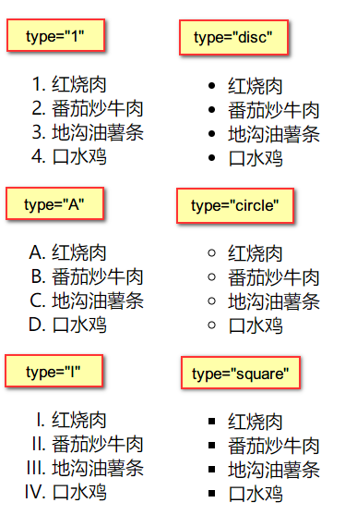

|  |  |  |  |  |
| --- | --- | --- | --- | --- |
| **列表标签** | **属性** | **说明** |  |  |
| **ol-li** | type属性  1 默认使用数字序列  a,A 使用字母序列  i,I 罗马数字 | 有序列表 ol 代表列表容器  li 列表中的每一项 |  |  |
| **ul-li** | type属性  disc ● 默认  circle ○  square ■ | 无序列表 ul 列表容器  li 列表中每一项 |  |  |

**页面代码实现 :**

<!DOCTYPE html>  
<html lang="en">  
<head>  
 <meta charset="UTF-8">  
 <title>列表标签</title>  
</head>  
<body>  
 *<!--第一种 : ol -> li order list -> list-->* <ol type="A">  
 <li>红烧肉</li>  
 <li>番茄炒牛肉</li>  
 <li>地沟油薯条</li>  
 <li>口水鸡</li>  
 </ol>  
 <ol type="I">  
 <li>红烧肉</li>  
 <li>番茄炒牛肉</li>  
 <li>地沟油薯条</li>  
 <li>口水鸡</li>  
 </ol>  
 <ol type="1">  
 <li>红烧肉</li>  
 <li>番茄炒牛肉</li>  
 <li>地沟油薯条</li>  
 <li>口水鸡</li>  
 </ol>  
  
 *<!--第二种 : ul -> li unorder list -> list-->* <ul type="disc">  
 <li>红烧肉</li>  
 <li>番茄炒牛肉</li>  
 <li>地沟油薯条</li>  
 <li>口水鸡</li>  
 </ul>  
 <ul type="circle">  
 <li>红烧肉</li>  
 <li>番茄炒牛肉</li>  
 <li>地沟油薯条</li>  
 <li>口水鸡</li>  
 </ul>  
 <ul type="square">  
 <li>红烧肉</li>  
 <li>番茄炒牛肉</li>  
 <li>地沟油薯条</li>  
 <li>口水鸡</li>  
 </ul>  
  
</body>  
</html>

## 1.10 图像标签

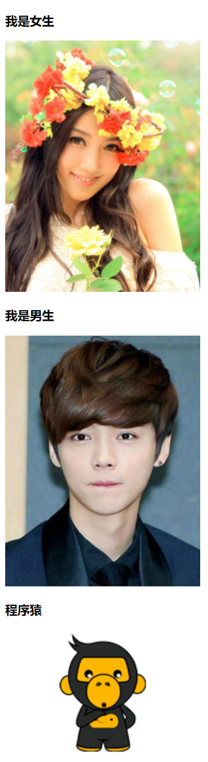

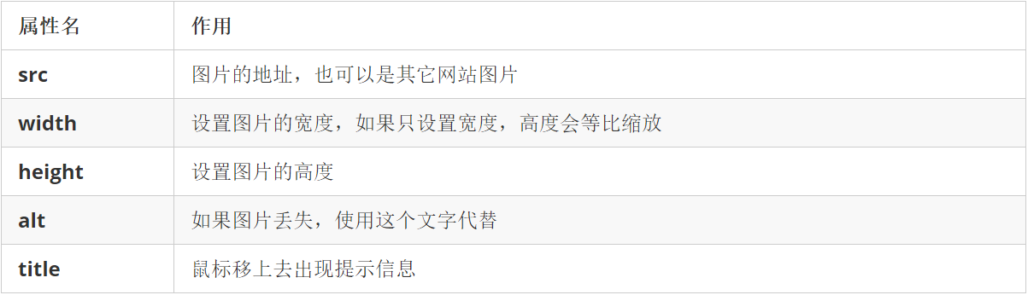 alternate 二选一

width : 300; 300px; 100%;

http://www.itcast.cn/files/image/201801/20180102155918729.jpg

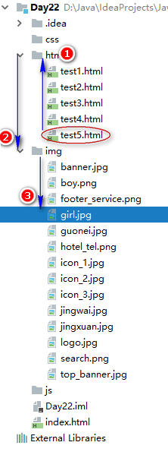

**页面代码 :**

<!DOCTYPE html>  
<html lang="en">  
<head>  
 <meta charset="UTF-8">  
 <title>图片标签</title>  
</head>  
<body>  
 <h3>我是女生</h3>  
 *<!--src -> source 数据源 alt -> alternate 二选一-->* <img src="../img/girl.jpg" alt="这是一张女生的图片" title="女神" width="300px"/>  
  
 <h3>我是男生</h3>  
 <img src="../img/boy.png" alt="这是男神经" width="300">  
  
 <h3>程序猿</h3>  
 *<!--远程资源-->* <img src="http://www.itcast.cn/files/image/201801/20180102155918729.jpg" alt="这是程序猿" width="300">  
  
</body>  
</html>

## 1.11 块级标签与内联标签

**span 与 div :**

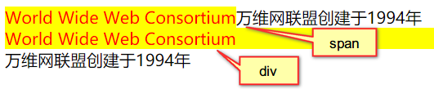

span : 内容与数据宽度相同, 之后可以与其它 `数据/元素` 共享同一行.

div : 无论数据多少, 都会占满整一行. 如果数据不够整行, 之后空白页不能给其它数据/元素使用.

**源素材 :**

World Wide Web Consortium万维网联盟创建于1994年

**页面代码 :**

<!DOCTYPE html>  
<html lang="en">  
<head>  
 <meta charset="UTF-8">  
 <title>块级和内联</title>  
</head>  
<body>  
  
 *<!--设置块级和内联的背景色 style="background-color: yellow"-->* <span style="background-color: yellow">World Wide Web Consortium</span>万维网联盟创建于1994年  
 <div style="background-color: yellow">World Wide Web Consortium</div>万维网联盟创建于1994年  
  
</body>  
</html>

## 1.12 表格标签

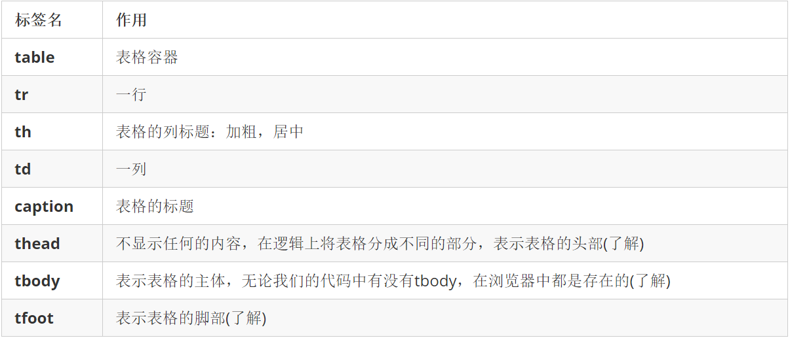

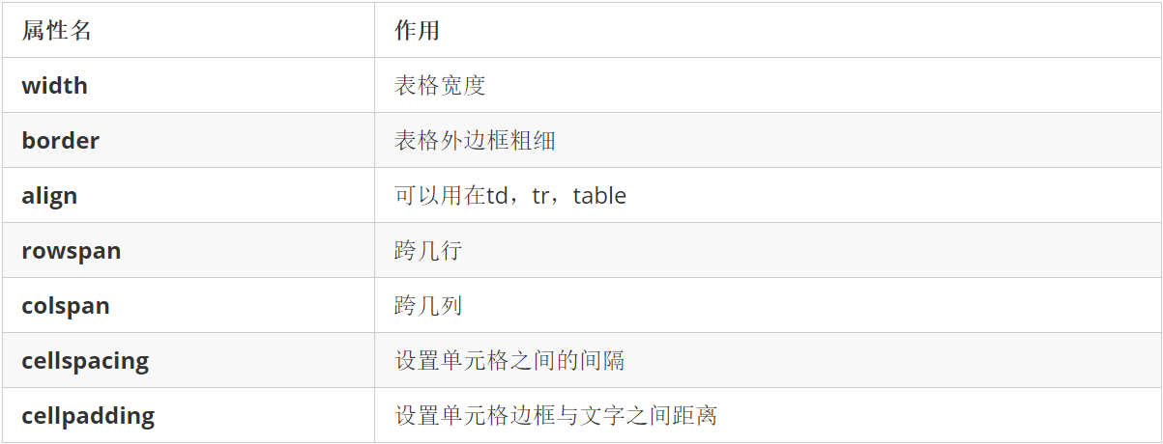

**案例1 :**

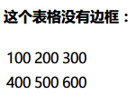

**案例2 :**

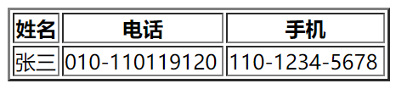

**案例3 :**

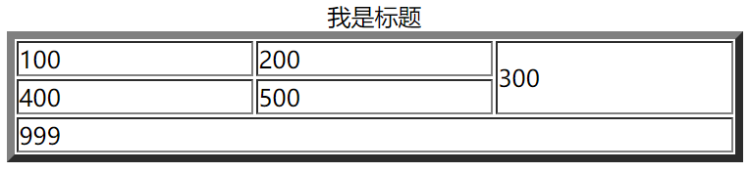

<!DOCTYPE html>  
<html lang="en">  
<head>  
 <meta charset="UTF-8">  
 <title>表格</title>  
</head>  
<body>  
 <table border="5" width="500px" align="center">  
 *<!--表格的标题-->* <caption>我是标题</caption>  
 *<!--定义行-->* <tr>  
 *<!--定义列-->* <td>100</td>  
 <td>200</td>  
 *<!--跨 2 行-->* <td rowspan="2">300</td>  
 </tr>  
 <tr>  
 <td>400</td>  
 <td>500</td>  
 </tr>  
 <tr>  
 *<!--跨 3 列 -->* <td colspan="3">999</td>  
 </tr>  
 </table>  
</body>  
</html>

## 1.13 案例：学生成绩表

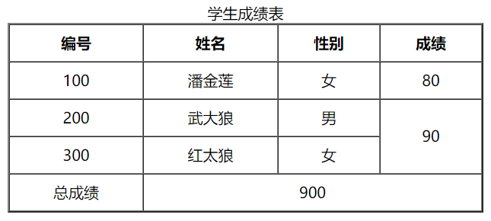

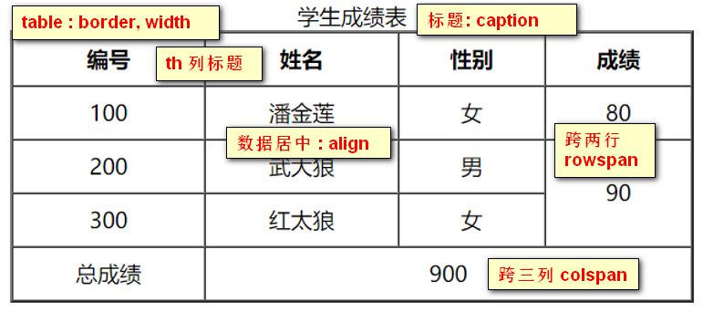

<!DOCTYPE html>  
<html lang="en">  
<head>  
 <meta charset="UTF-8">  
 <title>表格</title>  
</head>  
<body>  
 <table border="1" width="500px" align="center" cellspacing="0" cellpadding="8">  
 *<!--定义表格的标题-->* <caption>学生成绩表</caption>  
 *<!--定义行-->* <tr>  
 *<!--定义列的标题-->* <th>编号</th>  
 <th>姓名</th>  
 <th>性别</th>  
 <th>成绩</th>  
 </tr>  
 <tr align="center">  
 <td>100</td>  
 <td>潘金莲</td>  
 <td>女</td>  
 <td>80</td>  
 </tr>  
 <tr align="center">  
 <td>200</td>  
 <td>武大郎</td>  
 <td>男</td>  
 <td rowspan="2">90</td>  
 </tr>  
 <tr align="center">  
 <td>300</td>  
 <td>红太狼</td>  
 <td>女</td>  
 </tr>  
 <tr align="center">  
 <td>总成绩</td>  
 <td colspan="3">999</td>  
 </tr>  
 </table>  
</body>  
</html>

## 1.14 实体字符 :

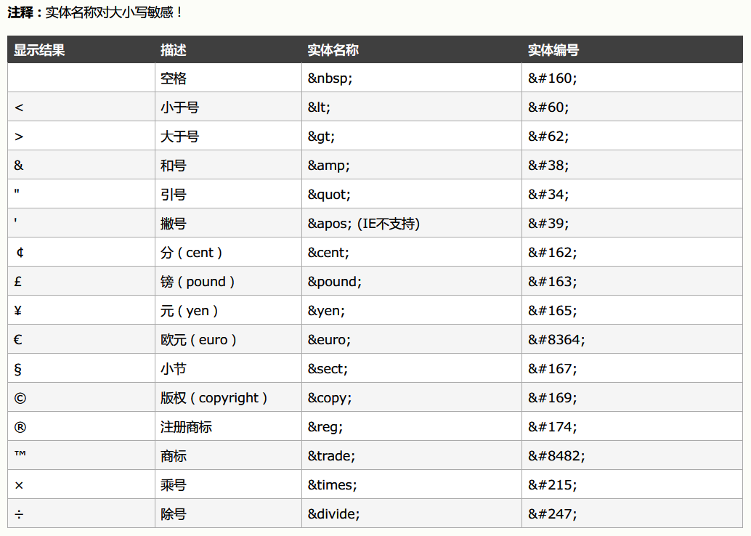

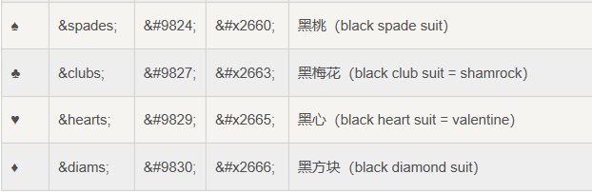

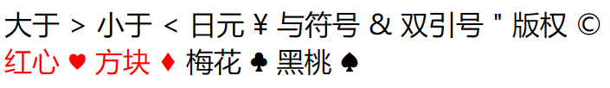

<!DOCTYPE html>  
<html lang="en">  
<head>  
 <meta charset="UTF-8">  
 <title>实体字符</title>  
</head>  
<body>  
 *<!--greater than 大于 less than 小于 -->* <font size="6">  
 大于 &gt; 小于 &lt; 人民币 &yen; 与符号 &amp; 双引号 &quot; 版权 &copy;  
 </font>  
 <font size="6" color="red">  
 红心 &heartsuit; 方片 &diamondsuit;  
 </font>  
 <font size="6">  
 梅花 &clubsuit; 黑桃 &spadesuit;  
 </font>  
</body>  
</html>

**重点说明、特殊字符**

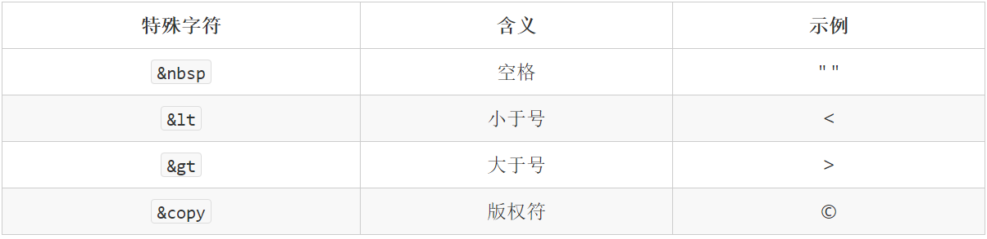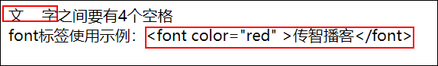

文字之间要有四个空格.   
font标签使用示例 : <font color="red">传智播客</font>

<!DOCTYPE html>  
<html lang="en">  
<head>  
 <meta charset="UTF-8">  
 <title>实体字符</title>  
</head>  
<body>  
 文&nbsp;&nbsp;&nbsp;&nbsp;字之间要有四个空格. <br>  
 font标签使用示例 : &lt;font color="red"&gt;传智播客&lt;/font&gt;  
</body>  
</html>

## 今日案例图 : 黑马旅游首页

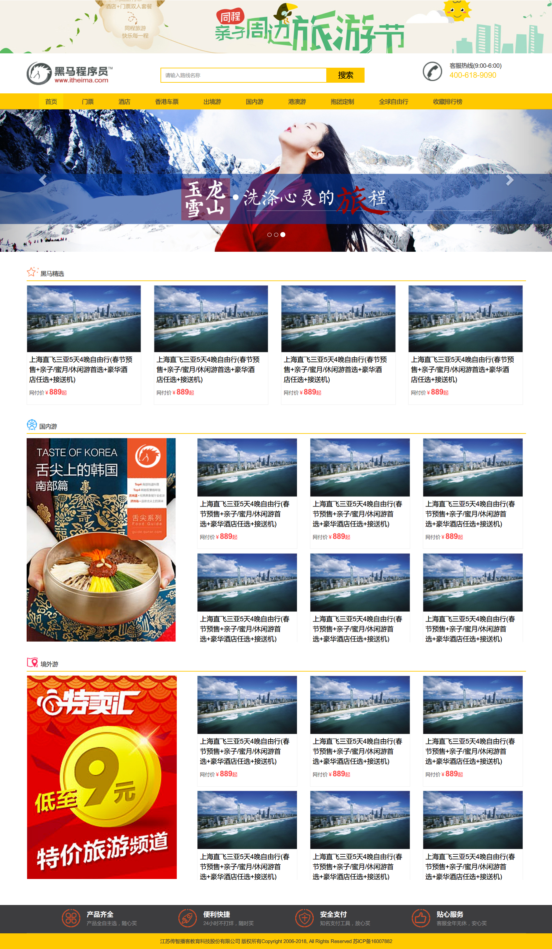

### 案例分析 :

<!DOCTYPE html>  
<html lang="en">  
<head>  
 <meta charset="UTF-8">  
 <title>黑马旅游首页</title>  
</head>  
<body>  
 *<!--定义一个表格 -->* <table>  
 *<!--将整个表格划分为 7 行 1 列 -->  
 <!--第一块区域 : 头部区域-->* <thead>  
 *<!--第一行-->* <tr>  
 <td></td>  
 </tr>  
 *<!--第二行-->* <tr>  
 <td></td>  
 </tr>  
 *<!--第三行-->* <tr>  
 <td></td>  
 </tr>  
 *<!--第四行-->* <tr>  
 <td></td>  
 </tr>  
 </thead>  
  
 *<!--第二块区域 : 中间数据-->* <tbody>  
 *<!--第五行-->* <tr>  
 <td></td>  
 </tr>  
 </tbody>  
  
 *<!--第三块区域 : 尾部数据-->* <tfoot>  
 *<!--第六行-->* <tr>  
 <td></td>  
 </tr>  
 *<!--第七行-->* <tr>  
 <td></td>  
 </tr>  
 </tfoot>  
 </table>  
</body>  
</html>

### 横幅图片 :



*<!--第一行-->*<tr>  
 <td>  
 *<!--横幅广告-->* <img src="../img/top_banner.jpg" alt="顶部横幅" width="100%">  
 </td>  
</tr>

### Logo所在行 :



*<!--第二行-->*<tr>  
 <td>  
 *<!--嵌套一个 table : 一行三列-->* <table width="100%">  
 <tr align="center">  
 *<!--黑马logo-->* <td>  
 <img src="../img/logo.jpg" alt="黑马logo图片">  
 </td>  
 *<!--搜索框-->* <td>  
 <img src="../img/search.png" alt="搜索框图片" width="500px">  
 </td>  
 *<!--客服热线-->* <td>  
 <img src="../img/hotel_tel.png" alt="客服热线图片">  
 </td>  
 </tr>  
 </table>  
 </td>  
</tr>

### 导航条 :

**首页 门票 酒店 香港车票 出境游 国内游 港澳游 抱团定制 全球自由行 收藏排行榜** #ffc900



*<!--第三行-->*<tr>  
 <td>  
 *<!--嵌套一个一行十列的table-->* <table width="100%" bgcolor="#ffc900">  
 <tr align="center">  
 <td height="45px"><a href="#" style="text-decoration: none">首页</a></td>  
 <td>门票</td>  
 <td>酒店</td>  
 <td>香港车票</td>  
 <td>出境游</td>  
 <td>国内游</td>  
 <td>港澳游</td>  
 <td>抱团定制</td>  
 <td>全球自由行</td>  
 <td>收藏排行榜</td>  
 </tr>  
 </table>  
 </td>  
</tr>

### 5. 轮播图 :



*<!--第四行-->*<tr>  
 <td>  
 *<!--轮播图-->* <img src="../img/banner.jpg" alt="轮播图1" width="100%">  
 </td>  
</tr>

### 页面脚部服务图片



*<!--第六行-->*<tr>  
 <td>  
 *<!--底部服务图片-->* <img src="../img/footer_service.png" alt="底部图片" width="100%">  
 </td>  
</tr>

### 页面脚步的文字内容

**江苏传智播客教育科技股份有限公司 版权所有Copyright 2006-2018, All Rights Reserved 苏ICP备16007882**



*<!--第七行-->*<tr bgcolor="#ffc900">  
 <td height="45px">  
 *<!--底部的文字-->* <font size="2" color="gray">  
 <center>  
 江苏传智播客教育科技股份有限公司 版权所有Copyright 2006-2018, All Rights Reserved 苏ICP备16007882  
 </center>  
 </font>  
 </td>  
</tr>

### 旅游产品 - 中间 tbody 模块的划分 :

*<!--第二块区域 : 中间数据-->*<tbody>  
 *<!--第五行-->* <tr>  
 <td>  
 *<!--嵌套一个表格, 6行1列-->* <table width="95%" align="center">  
 *<!--中间模块: 第一行-->* <tr>  
 <td></td>  
 </tr>  
 *<!--中间模块: 第二行-->* <tr>  
 <td></td>  
 </tr>  
 *<!--中间模块: 第三行-->* <tr>  
 <td></td>  
 </tr>  
 *<!--中间模块: 第四行-->* <tr>  
 <td></td>  
 </tr>  
 *<!--中间模块: 第五行-->* <tr>  
 <td></td>  
 </tr>  
 *<!--中间模块: 第六行-->* <tr>  
 <td></td>  
 </tr>  
 </table>  
 </td>  
 </tr>  
</tbody>

### 黑马精选 :



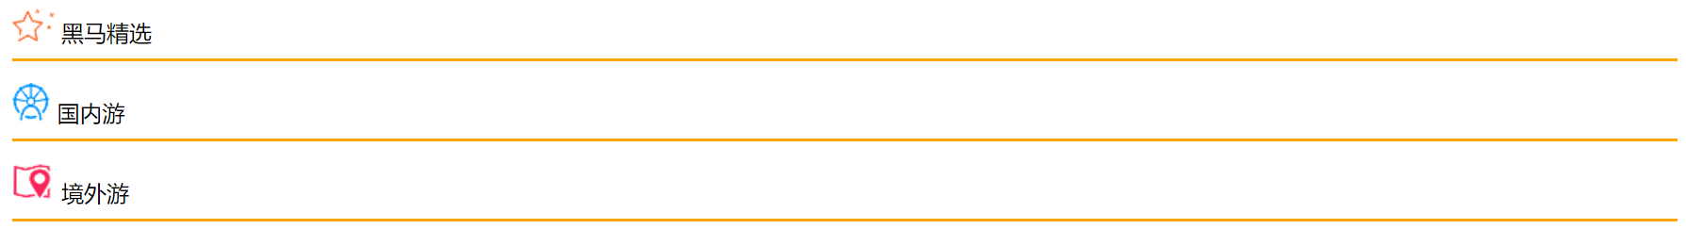

*<!--中间模块: 第一行-->*<tr>  
 <td>  
 *<!--黑马精选图标-->* <img src="../img/icon_1.jpg" alt="黑马图标"> 黑马精选  
 <hr size="2" color="orange" />  
 </td>  
</tr>

### 黑马精选第二行图片数据 :

**上海直飞三亚5天4晚自由行(春节预售+亲子/蜜月/休闲游首选+豪华酒店任选+接送机)**

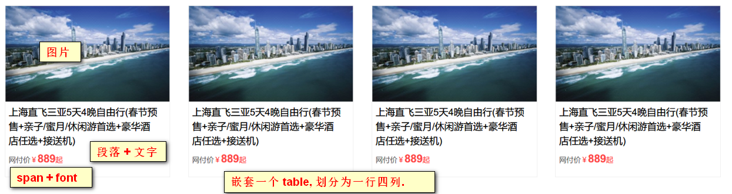

**填充内容 :**

*<!--中间模块: 第二行-->*<tr>  
 <td>  
 *<!--嵌套一个 table : 一行四列-->* <table cellspacing="20px">  
 <tr>  
 <td>  
 *<!--img + p + span + font-->* <img src="../img/jingxuan.jpg" alt="精选图片">  
 <p style="font-size:12px">上海直飞三亚5天4晚自由行(春节预售+亲子/蜜月/休闲游首选+豪华酒店任选+接送机)</p>  
 <span style="font-size:12px">网付价</span>  
 <font color="red">&yen;889起</font>  
 </td>  
 <td>  
 *<!--img + p + span + font-->* <img src="../img/jingxuan.jpg" alt="精选图片">  
 <p style="font-size:12px">上海直飞三亚5天4晚自由行(春节预售+亲子/蜜月/休闲游首选+豪华酒店任选+接送机)</p>  
 <span style="font-size:12px">网付价</span>  
 <font color="red">&yen;889起</font>  
 </td>  
 <td>  
 *<!--img + p + span + font-->* <img src="../img/jingxuan.jpg" alt="精选图片">  
 <p style="font-size:12px">上海直飞三亚5天4晚自由行(春节预售+亲子/蜜月/休闲游首选+豪华酒店任选+接送机)</p>  
 <span style="font-size:12px">网付价</span>  
 <font color="red">&yen;889起</font>  
 </td>  
 <td>  
 *<!--img + p + span + font-->* <img src="../img/jingxuan.jpg" alt="精选图片">  
 <p style="font-size:12px">上海直飞三亚5天4晚自由行(春节预售+亲子/蜜月/休闲游首选+豪华酒店任选+接送机)</p>  
 <span style="font-size:12px">网付价</span>  
 <font color="red">&yen;889起</font>  
 </td>  
 </tr>  
 </table>  
 </td>  
</tr>

### 国内游的结构 :

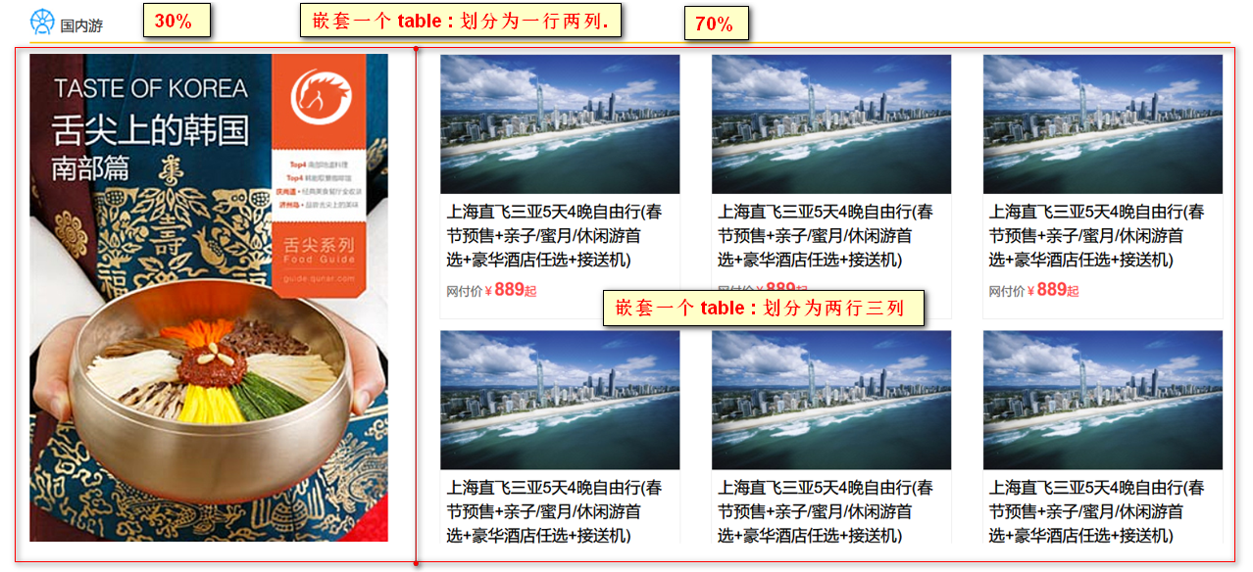

<!--中间模块: 第四行-->  
<tr>  
 <td>  
 <!--嵌套一个 table : 一行两列-->  
 <table>  
 <tr>  
 <!--第一列 : 30% 宽度-->  
 <td width="30%"></td>  
 <!--第二列 : 70% 宽度-->  
 <td width="30%">  
 <!--嵌套一个 table : 两行三列-->  
 <table>  
 <tr>  
 <td></td>  
 <td></td>  
 <td></td>  
 </tr>  
 <tr>  
 <td></td>  
 <td></td>  
 <td></td>  
 </tr>  
 </table>  
 </td>  
 </tr>  
 </table>  
 </td>  
</tr>

### 国内游内容填充 :



**左边 :**

*<!--第一列 : 30% 宽度-->*<td width="30%">  
 <img src="../img/guonei.jpg" alt="国内游图片">  
</td>

**右边 :**

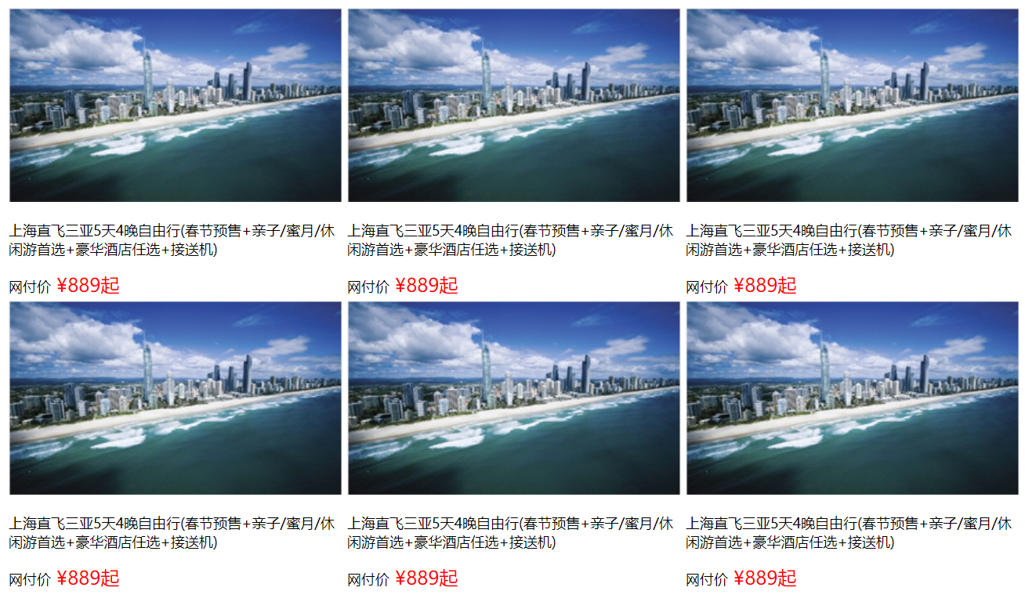

*<!--第二列 : 70% 宽度-->*<td width="70%">  
 *<!--嵌套一个 table : 两行三列-->* <table>  
 <tr>  
 <td>  
 *<!--img + p + span + font-->* <img src="../img/jingxuan.jpg" alt="精选图片">  
 <p style="font-size:12px">上海直飞三亚5天4晚自由行(春节预售+亲子/蜜月/休闲游首选+豪华酒店任选+接送机)</p>  
 <span style="font-size:12px">网付价</span>  
 <font color="red">&yen;889起</font>  
 </td>  
 <td>  
 *<!--img + p + span + font-->* <img src="../img/jingxuan.jpg" alt="精选图片">  
 <p style="font-size:12px">上海直飞三亚5天4晚自由行(春节预售+亲子/蜜月/休闲游首选+豪华酒店任选+接送机)</p>  
 <span style="font-size:12px">网付价</span>  
 <font color="red">&yen;889起</font>  
 </td>  
 <td>  
 *<!--img + p + span + font-->* <img src="../img/jingxuan.jpg" alt="精选图片">  
 <p style="font-size:12px">上海直飞三亚5天4晚自由行(春节预售+亲子/蜜月/休闲游首选+豪华酒店任选+接送机)</p>  
 <span style="font-size:12px">网付价</span>  
 <font color="red">&yen;889起</font>  
 </td>  
 </tr>  
 <tr>  
 <td>  
 *<!--img + p + span + font-->* <img src="../img/jingxuan.jpg" alt="精选图片">  
 <p style="font-size:12px">上海直飞三亚5天4晚自由行(春节预售+亲子/蜜月/休闲游首选+豪华酒店任选+接送机)</p>  
 <span style="font-size:12px">网付价</span>  
 <font color="red">&yen;889起</font>  
 </td>  
 <td>  
 *<!--img + p + span + font-->* <img src="../img/jingxuan.jpg" alt="精选图片">  
 <p style="font-size:12px">上海直飞三亚5天4晚自由行(春节预售+亲子/蜜月/休闲游首选+豪华酒店任选+接送机)</p>  
 <span style="font-size:12px">网付价</span>  
 <font color="red">&yen;889起</font>  
 </td>  
 <td>  
 *<!--img + p + span + font-->* <img src="../img/jingxuan.jpg" alt="精选图片">  
 <p style="font-size:12px">上海直飞三亚5天4晚自由行(春节预售+亲子/蜜月/休闲游首选+豪华酒店任选+接送机)</p>  
 <span style="font-size:12px">网付价</span>  
 <font color="red">&yen;889起</font>  
 </td>  
 </tr>  
 </table>  
</td>

### 完整代码备份 :

<!DOCTYPE html>  
<html lang="en">  
<head>  
 <meta charset="UTF-8">  
 <title>黑马旅游首页</title>  
</head>  
<body>  
 *<!--定义一个表格 -->* <table>  
 *<!--将整个表格划分为 7 行 1 列 -->  
 <!--第一块区域 : 头部区域-->* <thead>  
 *<!--第一行-->* <tr>  
 <td>  
 *<!--横幅广告-->* <img src="../img/top_banner.jpg" alt="顶部横幅" width="100%">  
 </td>  
 </tr>  
 *<!--第二行-->* <tr>  
 <td>  
 *<!--嵌套一个 table : 一行三列-->* <table width="100%">  
 <tr align="center">  
 *<!--黑马logo-->* <td>  
 <img src="../img/logo.jpg" alt="黑马logo图片">  
 </td>  
 *<!--搜索框-->* <td>  
 <img src="../img/search.png" alt="搜索框图片" width="500px">  
 </td>  
 *<!--客服热线-->* <td>  
 <img src="../img/hotel_tel.png" alt="客服热线图片">  
 </td>  
 </tr>  
 </table>  
 </td>  
 </tr>  
 *<!--第三行-->* <tr>  
 <td>  
 *<!--嵌套一个一行十列的table-->* <table width="100%" bgcolor="#ffc900">  
 <tr align="center">  
 <td height="45px"><a href="#" style="text-decoration: none">首页</a></td>  
 <td>门票</td>  
 <td>酒店</td>  
 <td>香港车票</td>  
 <td>出境游</td>  
 <td>国内游</td>  
 <td>港澳游</td>  
 <td>抱团定制</td>  
 <td>全球自由行</td>  
 <td>收藏排行榜</td>  
 </tr>  
 </table>  
 </td>  
 </tr>  
 *<!--第四行-->* <tr>  
 <td>  
 *<!--轮播图-->* <img src="../img/banner.jpg" alt="轮播图1" width="100%">  
 </td>  
 </tr>  
 </thead>  
  
 *<!--第二块区域 : 中间数据-->* <tbody>  
 *<!--第五行-->* <tr>  
 <td>  
 *<!--嵌套一个表格, 6行1列-->* <table width="95%" align="center">  
 *<!--中间模块: 第一行-->* <tr>  
 <td>  
 *<!--黑马精选图标-->* <img src="../img/icon_1.jpg" alt="黑马图标"> 黑马精选  
 <hr size="2" color="orange" />  
 </td>  
 </tr>  
 *<!--中间模块: 第二行-->* <tr>  
 <td>  
 *<!--嵌套一个 table : 一行四列-->* <table cellspacing="20px">  
 <tr>  
 <td>  
 *<!--img + p + span + font-->* <img src="../img/jingxuan.jpg" alt="精选图片">  
 <p style="font-size:12px">上海直飞三亚5天4晚自由行(春节预售+亲子/蜜月/休闲游首选+豪华酒店任选+接送机)</p>  
 <span style="font-size:12px">网付价</span>  
 <font color="red">&yen;889起</font>  
 </td>  
 <td>  
 *<!--img + p + span + font-->* <img src="../img/jingxuan.jpg" alt="精选图片">  
 <p style="font-size:12px">上海直飞三亚5天4晚自由行(春节预售+亲子/蜜月/休闲游首选+豪华酒店任选+接送机)</p>  
 <span style="font-size:12px">网付价</span>  
 <font color="red">&yen;889起</font>  
 </td>  
 <td>  
 *<!--img + p + span + font-->* <img src="../img/jingxuan.jpg" alt="精选图片">  
 <p style="font-size:12px">上海直飞三亚5天4晚自由行(春节预售+亲子/蜜月/休闲游首选+豪华酒店任选+接送机)</p>  
 <span style="font-size:12px">网付价</span>  
 <font color="red">&yen;889起</font>  
 </td>  
 <td>  
 *<!--img + p + span + font-->* <img src="../img/jingxuan.jpg" alt="精选图片">  
 <p style="font-size:12px">上海直飞三亚5天4晚自由行(春节预售+亲子/蜜月/休闲游首选+豪华酒店任选+接送机)</p>  
 <span style="font-size:12px">网付价</span>  
 <font color="red">&yen;889起</font>  
 </td>  
 </tr>  
 </table>  
 </td>  
 </tr>  
 *<!--中间模块: 第三行-->* <tr>  
 <td>  
 *<!--黑马精选图标-->* <img src="../img/icon_2.jpg" alt="国内游图标"> 国内游  
 <hr size="2" color="orange" />  
 </td>  
 </tr>  
 *<!--中间模块: 第四行-->* <tr>  
 <td>  
 *<!--嵌套一个 table : 一行两列-->* <table>  
 <tr>  
 *<!--第一列 : 30% 宽度-->* <td>  
 <img src="../img/guonei.jpg" alt="国内游图片">  
 </td>  
 *<!--第二列 : 70% 宽度-->* <td>  
 *<!--嵌套一个 table : 两行三列-->* <table>  
 <tr>  
 <td>  
 *<!--img + p + span + font-->* <img src="../img/jingxuan.jpg" alt="精选图片">  
 <p style="font-size:12px">上海直飞三亚5天4晚自由行(春节预售+亲子/蜜月/休闲游首选+豪华酒店任选+接送机)</p>  
 <span style="font-size:12px">网付价</span>  
 <font color="red">&yen;889起</font>  
 </td>  
 <td>  
 *<!--img + p + span + font-->* <img src="../img/jingxuan.jpg" alt="精选图片">  
 <p style="font-size:12px">上海直飞三亚5天4晚自由行(春节预售+亲子/蜜月/休闲游首选+豪华酒店任选+接送机)</p>  
 <span style="font-size:12px">网付价</span>  
 <font color="red">&yen;889起</font>  
 </td>  
 <td>  
 *<!--img + p + span + font-->* <img src="../img/jingxuan.jpg" alt="精选图片">  
 <p style="font-size:12px">上海直飞三亚5天4晚自由行(春节预售+亲子/蜜月/休闲游首选+豪华酒店任选+接送机)</p>  
 <span style="font-size:12px">网付价</span>  
 <font color="red">&yen;889起</font>  
 </td>  
 </tr>  
 <tr>  
 <td>  
 *<!--img + p + span + font-->* <img src="../img/jingxuan.jpg" alt="精选图片">  
 <p style="font-size:12px">上海直飞三亚5天4晚自由行(春节预售+亲子/蜜月/休闲游首选+豪华酒店任选+接送机)</p>  
 <span style="font-size:12px">网付价</span>  
 <font color="red">&yen;889起</font>  
 </td>  
 <td>  
 *<!--img + p + span + font-->* <img src="../img/jingxuan.jpg" alt="精选图片">  
 <p style="font-size:12px">上海直飞三亚5天4晚自由行(春节预售+亲子/蜜月/休闲游首选+豪华酒店任选+接送机)</p>  
 <span style="font-size:12px">网付价</span>  
 <font color="red">&yen;889起</font>  
 </td>  
 <td>  
 *<!--img + p + span + font-->* <img src="../img/jingxuan.jpg" alt="精选图片">  
 <p style="font-size:12px">上海直飞三亚5天4晚自由行(春节预售+亲子/蜜月/休闲游首选+豪华酒店任选+接送机)</p>  
 <span style="font-size:12px">网付价</span>  
 <font color="red">&yen;889起</font>  
 </td>  
 </tr>  
 </table>  
 </td>  
 </tr>  
 </table>  
 </td>  
 </tr>  
 *<!--中间模块: 第五行-->* <tr>  
 <td>  
 *<!--黑马精选图标-->* <img src="../img/icon_3.jpg" alt="境外游图标"> 境外游  
 <hr size="2" color="orange" />  
 </td>  
 </tr>  
 *<!--中间模块: 第六行-->* <tr>  
 <td>  
 *<!--嵌套一个 table : 一行两列-->* <table>  
 <tr>  
 *<!--第一列 : 30% 宽度-->* <td>  
 <img src="../img/jingwai.jpg" alt="境外游图片">  
 </td>  
 *<!--第二列 : 70% 宽度-->* <td>  
 *<!--嵌套一个 table : 两行三列-->* <table>  
 <tr>  
 <td>  
 *<!--img + p + span + font-->* <img src="../img/jingxuan.jpg" alt="精选图片">  
 <p style="font-size:12px">上海直飞三亚5天4晚自由行(春节预售+亲子/蜜月/休闲游首选+豪华酒店任选+接送机)</p>  
 <span style="font-size:12px">网付价</span>  
 <font color="red">&yen;889起</font>  
 </td>  
 <td>  
 *<!--img + p + span + font-->* <img src="../img/jingxuan.jpg" alt="精选图片">  
 <p style="font-size:12px">上海直飞三亚5天4晚自由行(春节预售+亲子/蜜月/休闲游首选+豪华酒店任选+接送机)</p>  
 <span style="font-size:12px">网付价</span>  
 <font color="red">&yen;889起</font>  
 </td>  
 <td>  
 *<!--img + p + span + font-->* <img src="../img/jingxuan.jpg" alt="精选图片">  
 <p style="font-size:12px">上海直飞三亚5天4晚自由行(春节预售+亲子/蜜月/休闲游首选+豪华酒店任选+接送机)</p>  
 <span style="font-size:12px">网付价</span>  
 <font color="red">&yen;889起</font>  
 </td>  
 </tr>  
 <tr>  
 <td>  
 *<!--img + p + span + font-->* <img src="../img/jingxuan.jpg" alt="精选图片">  
 <p style="font-size:12px">上海直飞三亚5天4晚自由行(春节预售+亲子/蜜月/休闲游首选+豪华酒店任选+接送机)</p>  
 <span style="font-size:12px">网付价</span>  
 <font color="red">&yen;889起</font>  
 </td>  
 <td>  
 *<!--img + p + span + font-->* <img src="../img/jingxuan.jpg" alt="精选图片">  
 <p style="font-size:12px">上海直飞三亚5天4晚自由行(春节预售+亲子/蜜月/休闲游首选+豪华酒店任选+接送机)</p>  
 <span style="font-size:12px">网付价</span>  
 <font color="red">&yen;889起</font>  
 </td>  
 <td>  
 *<!--img + p + span + font-->* <img src="../img/jingxuan.jpg" alt="精选图片">  
 <p style="font-size:12px">上海直飞三亚5天4晚自由行(春节预售+亲子/蜜月/休闲游首选+豪华酒店任选+接送机)</p>  
 <span style="font-size:12px">网付价</span>  
 <font color="red">&yen;889起</font>  
 </td>  
 </tr>  
 </table>  
 </td>  
 </tr>  
 </table>  
 </td>  
 </tr>  
 </table>  
 </td>  
 </tr>  
 </tbody>  
  
 *<!--第三块区域 : 尾部数据-->* <tfoot>  
 *<!--第六行-->* <tr>  
 <td>  
 *<!--底部服务图片-->* <img src="../img/footer_service.png" alt="底部图片" width="100%">  
 </td>  
 </tr>  
 *<!--第七行-->* <tr bgcolor="#ffc900">  
 <td height="45px">  
 *<!--底部的文字-->* <font size="2" color="gray">  
 <center>  
 江苏传智播客教育科技股份有限公司 版权所有Copyright 2006-2018, All Rights Reserved 苏ICP备16007882  
 </center>  
 </font>  
 </td>  
 </tr>  
 </tfoot>  
 </table>  
</body>  
</html>

今日说明:

一 : 能够使用h1~h6、hr、p、br 等与文本有关的标签 案例: 制作黑马公司介绍

二 : 能够使用有序列表ul-li和无序列表ol-li显示列表内容 type属性可以设置有序/无序的列表类型.

三 : 能够使用图片img标签把图片显示在页面中 img (src, alt)

四 : 能够使用超链接a标签跳转到一个新页面 a (href超链接跳转地址 target=_blank)

五 : 能够使用table、tr、td标签定义表格 案例: 黑马旅游首页

# 表单★★★★★

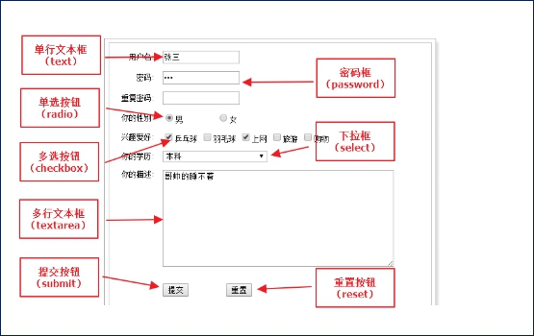

在HTML中，一个完整的表单通常由表单域、表单控件（也称为表单元素）和提示信息三个部分组成的。

**作用：用来收集用户信息的，把表单中的数据提交给远端的服务器。**

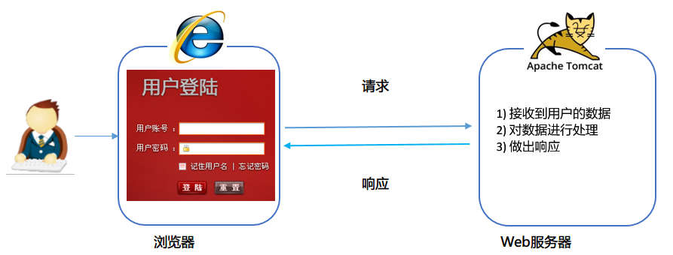

**input 标签 (接收数据)**

## 表单域

所谓的表单域，其实就是放置表单的区域。

<form action="该表单提交的地址" method="get/post" name="该表单名称"></form>

action：没有地址可以写一个#，代表当前页，或者不写

<!--如果希望数据能够被提交, 必须先书写 `表单域` form 标签-->  
<!--action 书写服务器地址 method 表示提交的方式 (http协议: get / post) name 表示单表的名称 -->  
<!--get : 将数据拼接到 url 地址中, 数据不安全-->  
<!--post : 将数据存放于 `请求体` 中, 数据相对安全, 重要数据提交, 必须选择 post 提交-->  
<form action="#" method="get" name="registerForm">  
 <!--表单域中书写 input 标签. 需要被提交给服务器的数据-->  
   
  
</form>

**get与post的比较？(面试/笔试)**

1. get提交请求参数在地址栏中；post提交参数http请求体中
2. get提交相对不安全；post相对安全
3. get请求提交的数据有长度限制；post没有长度限制

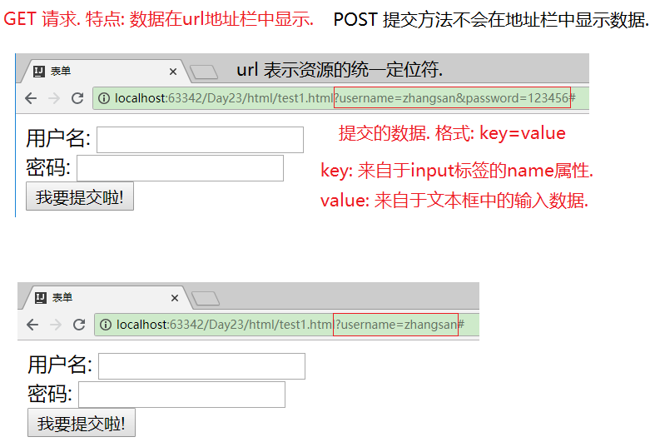

**注意：**

1. 如果需要把form标签中的所有数据提交给服务器，要求form标签中的每个数据对应的标签上必须有一个name属性。

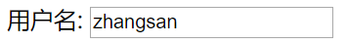

<form action="#" method="get" name="registerForm">  
  
 *<!--input 表单标签, 主要是用来完成数据的提交作用 -->  
 <!--name 属性类似于 `映射表` 中的 key-->* 用户名: <input type="text" name="username">  
  
</form>

1. 只有加了name属性之后，浏览器才会发送表单项的数据,服务器才会接收到当前标签中输入的数据，name="提交参数的key"。

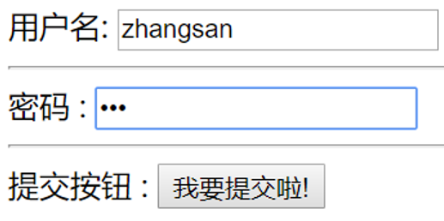

<form action="#" method="post" name="registerForm">  
  
 *<!--input 表单标签, 主要是用来完成数据的提交作用 -->  
 <!--name 属性类似于 `映射表` 中的 key-->* 用户名: <input type="text" name="username"> <br>  
 密码: <input type="password" name="password"> <br>  
 *<!--定义一个用于提交数据的点击按钮-->* <input type="submit" value="我要提交啦!">  
</form>

1. 如果是让用户选择的表单，比如单选框和复选框，这时必须书写value属性，这个value属性的值，就是提交给服务器的数据.

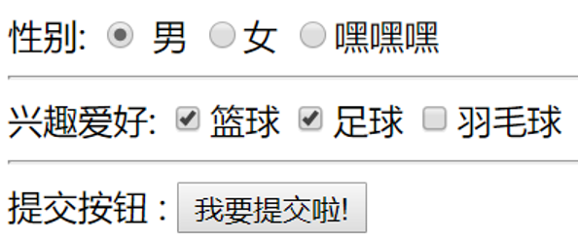

<form action="#" method="get" name="registerForm">  
  
 *<!--单选框 / 复选框的提交注意事项-->* 性别 : <input type="radio" name="gender" value="male"> 男  
 <input type="radio" name="gender" value="female"> 女  
 <input type="radio" name="gender" value="heiheihei"> 嘿嘿嘿  
  
 <hr>  
 兴趣爱好 :  
 <input type="checkbox" name="hobby" value="basketball"> 篮球  
 <input type="checkbox" name="hobby" value="football"> 足球  
 <input type="checkbox" name="hobby" value="badminton"> 羽毛球  
  
 <hr>  
 <input type="submit" value="我要提交啦!">  
</form>

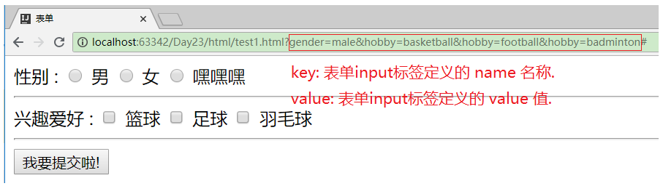

1. 对于select标签，name属性需要写在select标签中，而value属性需要写在option标签.

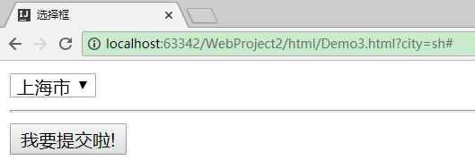

<form action="#" method="get" name="registerForm">  
 <select name="city">  
 <option value="sh">上海市</option>  
 <option value="bj">北京市</option>  
 <option value="gz">广州市</option>  
 <option value="sz">深圳市</option>  
 </select>  
 <hr>  
 <input type="submit" value="我要提交啦!">  
</form>

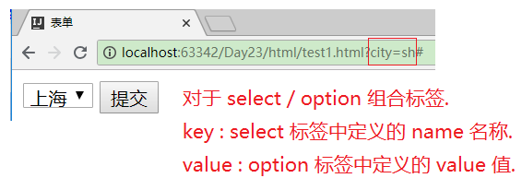

## 表单控件 : input

### 文本输入框

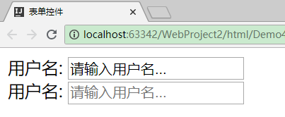

可以通过value属性添加默认显示的文字, 也可以将 value 或 placeholder 显示占位文字.

<form action="#" method="get" name="registerForm">  
 *<!--input : type="text" 文本类型的输入框-->  
 <!--placeholder 占位文字-->* 用户名: <input type="text" name="username" placeholder="请输入您的登录用户名..."> <br>  
 用户名: <input type="text" name="username" value="请输入您的登录用户名..."> <br>  
 <input type="submit" value="提交">  
</form>

### 密码框

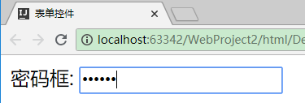

<form action="#" method="get" name="registerForm">  
 *<!--input : type="password" 显示密文效果-->* 密码 : <input type="password" name="password"> <br>  
 <input type="submit" value="提交">  
</form>

### 单选框

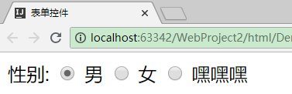

单选框想实现单选的功能，必须指定一个相同的name值.

如果想默认选中其中一项，添加checked="checked"即可.

为了方便数据的提交，加上value的值.

<form action="#" method="get" name="registerForm">  
 <!--input : type="radio" 收音机/复读机 (单选框) 特点: 一旦选中某个, 其它选项就会自动弹起 -->  
 <!--注意: radio 类型的 name 属性名称必须相同. 这样才能够被称为单选框-->  
 <!--说明: radio 可以定义 checked 属性, 表示默认选中项-->  
 性别 : <input type="radio" name="gender" value="男" checked="checked"> 男  
 <input type="radio" name="gender" value="女"> 女  
 <input type="radio" name="gender" value="妖"> 妖  
 <br>  
 <input type="submit" value="提交">  
</form>

### 复选框 :

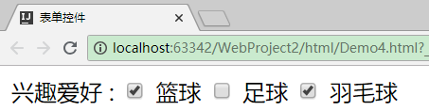

如果希望默认选中，同样添加checked="checked"即可.

为了方便数据的提交，加上value的值.

<form action="#" method="get" name="registerForm">  
 *<!--input : type="checkbox" 复选框, 特点: 同时选择多个选项 -->* 兴趣爱好 : <input type="checkbox" name="hobby" value="basketball" checked="checked"> 篮球  
 <input type="checkbox" name="hobby" value="football" checked="checked"> 足球  
 <input type="checkbox" name="hobby" value="badminton"> 羽毛球  
 <br>  
 <input type="submit" value="提交">  
</form>

### 文件上传

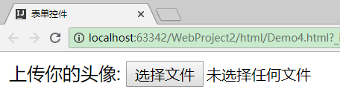

<form action="#" method="get" name="registerForm">  
 *<!--input : type="file" 文件上传 -->* 请选择你的头像 : <input type="file" name="photo">  
 <br>  
 <input type="submit" value="提交">  
</form>

### 隐藏域

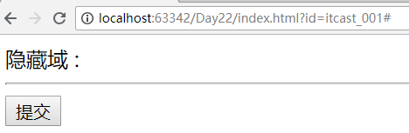

默认隐藏的，通常用来临时存储数据.

<form action="#" method="get" name="registerForm">  
 *<!--input : type="hidden" 用于提交一些临时数据, 这些数据不需要用户输入.-->* 隐藏域 : <input type="hidden" name="id" value="itcast_001">  
 <br>  
 <input type="submit" value="我要提交啦!">  
</form>

### 图片按钮

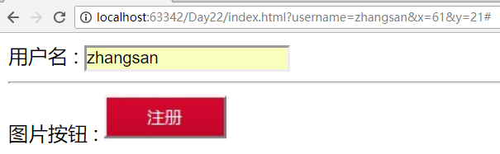

通过src引入图片. alt里的值当图片加载失败时显示. 点击图片按钮, 同样会触发提交事件.

<form action="#" method="get" name="registerForm">  
 用户名: <input type="text" name="username">  
 <br>  
 *<!--input : type="image" 点击图片, 即可完成数据的提交, 类似 submit 提交按钮.-->* 图片按钮 : <input type="image" src="../img/btn.jpg">  
</form>

### 提交按钮

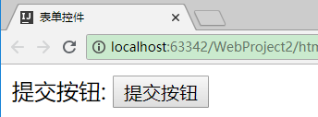

**自带提交功能.**

<form action="#" method="get" name="registerForm">  
 提交按钮 : <input type="submit" value="登录">  
</form>

### 重置按钮

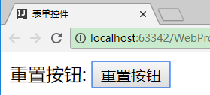

**可以重置当前表单域里面的内容.**

<form action="#" method="get" name="registerForm">  
 重置按钮 : <input type="reset" value="重置">  
</form>

### 普通按钮

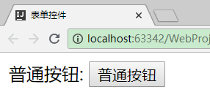

**没有功能，就是个可以点击的按钮.**

<form action="#" method="get" name="registerForm">  
 普通按钮 : <input type="button" value="按钮">  
</form>

### 下拉列表

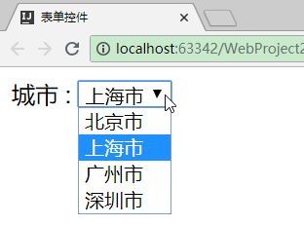

**如果想默认选中一项，添加属性selected="selected".**

**name必须加在select身上，每个option都要写一个value**

<form action="#" method="get" name="registerForm">  
 请选择城市:  
 <select name="city">  
 <option value="bj">北京</option>  
 <option value="sh" selected="selected">上海</option>  
 <option value="gz">广州</option>  
 <option value="sz">深圳</option>  
 </select>  
 <br>  
 <input type="submit" value="提交">  
</form>

### 文本域 : textarea

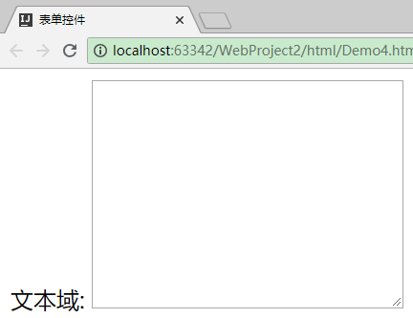

**可以输入多行文本. cols定义宽度，rows定义高度.**

**说明 : 可以通过css样式 : resize : none 设置文本框不能被拉伸.**

<form action="#" method="get" name="registerForm">  
 个人简介 :  
 *<!--css : style="resize: none" 设置不可拉伸-->* <textarea name="profile" cols="30" rows="10" style="resize: none"></textarea>  
</form>

## 3. 表单案例 :

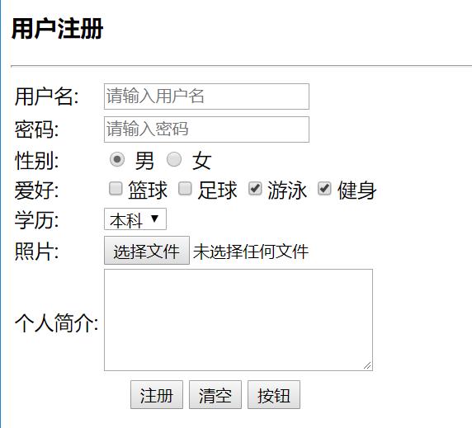

**案例分析 :**

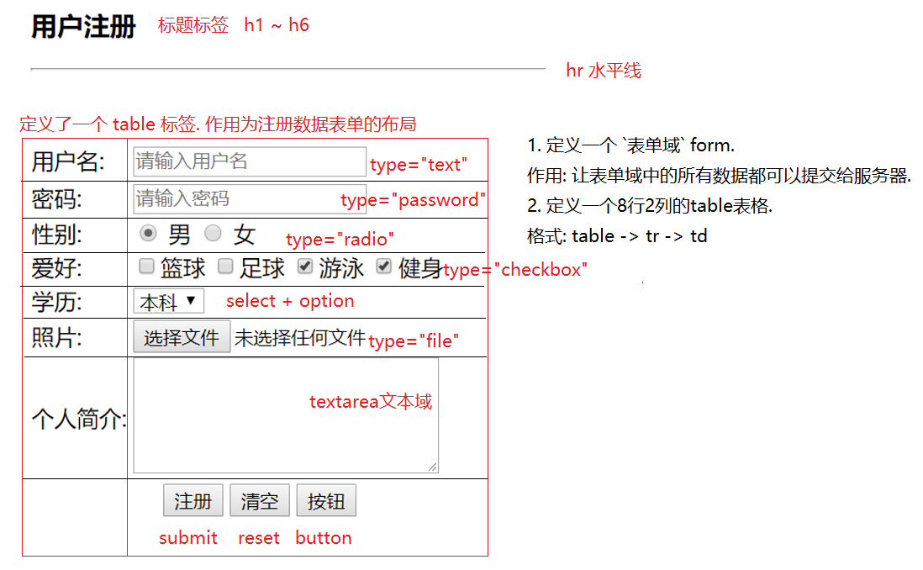

**代码实现 :**

结构划分 :

<!DOCTYPE html>  
<html lang="en">  
<head>  
 <meta charset="UTF-8">  
 <title>注册表单</title>  
</head>  
<body>  
  
 <h3>用户注册</h3>  
 <hr>  
  
 *<!--定义一个表单域 form -->* <form action="#" method="post" name="registerForm">  
 *<!--定义一个 `八行两列` 的 表格-->* <table>  
 *<!--第一行-->* <tr>  
 <td></td>  
 <td></td>  
 </tr>  
 *<!--第二行-->* <tr>  
 <td></td>  
 <td></td>  
 </tr>  
 *<!--第三行-->* <tr>  
 <td></td>  
 <td></td>  
 </tr>  
 *<!--第四行-->* <tr>  
 <td></td>  
 <td></td>  
 </tr>  
 *<!--第五行-->* <tr>  
 <td></td>  
 <td></td>  
 </tr>  
 *<!--第六行-->* <tr>  
 <td></td>  
 <td></td>  
 </tr>  
 *<!--第七行-->* <tr>  
 <td></td>  
 <td></td>  
 </tr>  
 *<!--第八行-->* <tr>  
 <td></td>  
 <td></td>  
 </tr>  
 </table>  
   
 </form>  
</body>  
</html>

内容填充 :

<!DOCTYPE html>  
<html lang="en">  
<head>  
 <meta charset="UTF-8">  
 <title>注册表单</title>  
</head>  
<body>  
  
 <h3>用户注册</h3>  
 <hr>  
  
 *<!--定义一个表单域 form -->* <form action="#" method="get" name="registerForm">  
 *<!--定义一个 `八行两列` 的 表格-->* <table>  
 *<!--第一行-->* <tr>  
 *<!--说明: label 标签的 for 是为 id 准备的. id 具体唯一性-->* <td><label for="username">用户名:</label></td>  
 <td><input type="text" name="username" id="username" placeholder="请输入用户名..."></td>  
 </tr>  
 *<!--第二行-->* <tr>  
 <td><label for="password">密码:</label></td>  
 <td><input type="password" name="password" id="password" placeholder="请输入密码..."></td>  
 </tr>  
 *<!--第三行-->* <tr>  
 <td><label for="gender">性别:</label></td>  
 <td>  
 <input type="radio" name="gender" id="gender" value="male"> 男  
 <input type="radio" name="gender" value="female" checked="checked"> 女  
 </td>  
 </tr>  
 *<!--第四行-->* <tr>  
 <td><label for="hobby">爱好:</label></td>  
 <td>  
 <input type="checkbox" name="hobby" id="hobby" value="basketball"> 篮球  
 <input type="checkbox" name="hobby" value="football"> 足球  
 <input type="checkbox" name="hobby" value="swimming" checked="checked"> 游泳  
 <input type="checkbox" name="hobby" value="fitness" checked="checked"> 健身  
 </td>  
 </tr>  
 *<!--第五行-->* <tr>  
 <td><label for="edu">学历:</label></td>  
 <td>  
 <select name="edu" id="edu">  
 <option value="zk">专科</option>  
 <option value="bk">本科</option>  
 <option value="yjs">研究生</option>  
 <option value="bs">博士</option>  
 <option value="ls" selected="selected">烈士</option>  
 </select>  
 </td>  
 </tr>  
 *<!--第六行-->* <tr>  
 <td><label for="photo">照片:</label></td>  
 <td><input type="file" name="photo" id="photo"></td>  
 </tr>  
 *<!--第七行-->* <tr>  
 <td><label for="profile">个人简介:</label></td>  
 <td>  
 <textarea name="profile" id="profile" cols="30" rows="5" style="resize: none"></textarea>  
 </td>  
 </tr>  
 *<!--第八行-->* <tr>  
 <td></td>  
 <td>  
 *<!--注册, 清空, 按钮-->* <input type="submit" value="注册">  
 <input type="reset" value="清空">  
 <input type="button" value="按钮">  
 </td>  
 </tr>  
 </table>  
 </form>  
</body>  
</html>

# CSS样式表 :

英文：Cascading Style Sheets。中文：**层叠样式表**。又称之为网页的美容师。

 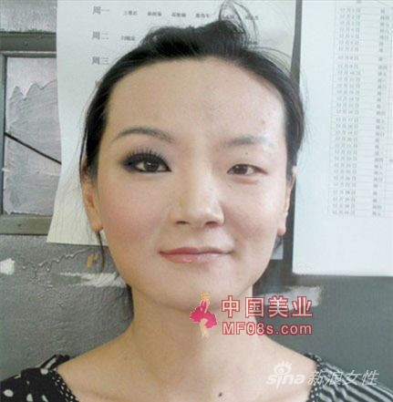

**案例样式 :**

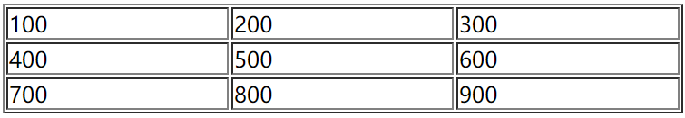

<!DOCTYPE html>  
<html lang="en">  
<head>  
 <meta charset="UTF-8">  
 <title>css</title>  
</head>  
<body>  
 <table border="1" width="500px">  
 <tr>  
 <td>100</td>  
 <td>200</td>  
 <td>300</td>  
 </tr>  
 <tr>  
 <td>400</td>  
 <td>500</td>  
 <td>600</td>  
 </tr>  
 <tr>  
 <td>700</td>  
 <td>800</td>  
 <td>900</td>  
 </tr>  
 </table>  
</body>  
</html>

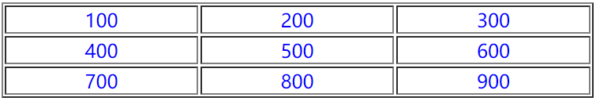

**实现 : css内嵌式**

<style type="text/css">  
 td {  
 text-align: center;  
 color: blue;  
 }  
</style>

## 样式规则

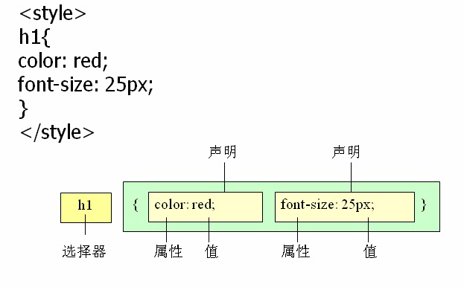

选择器 {属性1:属性值1; 属性2:属性值2; 属性3:属性值3;}

**选择器：**想要给谁添加样式就选择谁。

**属性：**需要更改的样式，例：颜色、大小、宽度等。

**值：**更改的参数。

**注意：属性和值之间用冒号隔开，每个属性后面都要以分号结束。**

## 书写位置和样式 :

### 行内样式

直接写在结构中的html标签身上的样式。

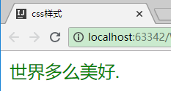

<标签名 style="属性1:属性值1;属性2:属性值2;">内容</标签名>

**缺点（使用极少,测试时常用）：**

1. **直接写在标签身上，样式过多后，难以维护**
2. **冗余代码过多**

<!--span 内联 (共享同一行) div 块级 (独占一行) -->  
<!--css 内联式书写, 写在对应标签体内部, 使用 style 关键字开始-->  
<div style="color: green;">世界多么美好.</div>

### 2. 内嵌式

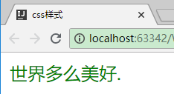

选择器{属性1:值1;属性2:值2;}

**理论上，可以写在html文件的任意位置，但是一般来说我们都是写在head标签里面。**

**首先书写一对style的标签，在这对标签内部书写css样式。**

**缺点：只能控制当前的页面.**

*<!--内嵌式 css 样式-->*<style>  
 */*选择器: { 属性名: 属性值; ...}*/* div {  
 color: blue;  
 }  
</style>

### 外链式

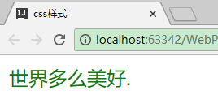

<link rel="stylesheet" href="css文件路径" />

**首先新建一个.css类型的文件，在里面直接写CSS代码，然后将这个文件通过link语句，链入到我们的html页面中。**

**优点：可以实现多个页面共享样式，需要这个文件链入即可。**

**out.css 文件 : 没有 style 标签**

*/*选择器: { 属性名: 属性值; ...}*/*div {  
 color: yellow;  
}

**页面代码 :**

<!--外联式关联 css 文件-->  
<!--relationship 关系 stylesheet 表示关联 css 文件 href 文件链接地址-->  
<link rel="stylesheet" href="../css/out.css">

# 基本选择器（★★★★★）

要想将CSS样式应用于特定的HTML元素，首先需要匹配到该目标元素。在CSS中，执行这一任务的样式规则部分被称为选择器。

**id > class > 标签选择器**

## 标签选择器

<body>  
 <div>窗前明月光</div>  
 <div>疑是地上霜</div>  
 <div>举头望明月</div>  
 <div>低头思故乡</div>  
</body>

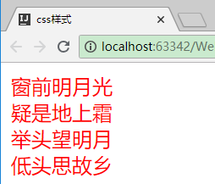

直接选择标签名，可以匹配到当前页面所有的该标签，指定统一的CSS样式。

标签名{属性1:值1;属性2:值2;......}

优点：能快速为页面中同类型的标签统一样式

缺点：不能实现差异化样式

<style>  
 */*标签选择器, 根据标签名称实现元素选择*/* div {  
 color: red;  
 }  
</style>

## ID选择器

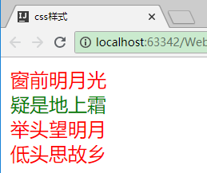

首先需要给标签起一个id的名字，选择id的时候使用“#”进行标识，后面紧跟id名。

#name {属性1:值1;属性2:值2;......}

<div id="name"></div>

注意：

1. id具有唯一性，同一个id名在当前页面有且仅能存在一个。
2. 每个标签只能拥有一个id名
3. 通常都是配合js使用！

<body>  
 <div>窗前明月光</div>  
 *<!--说明: 为 div 标签添加一个 id 属性-->* <div id="green">疑是地上霜</div>  
 <div>举头望明月</div>  
 <div>低头思故乡</div>  
</body>

<style>  
 */*标签选择器, 根据标签名称实现元素选择*/* div {  
 color: red;  
 }  
  
 */*id 属性的选择, 需要使用 # 开头*/* #green {  
 color: green;  
 }  
</style>

## 3. 类选择器

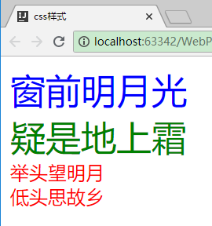

首先需要给标签起一个class的名字，选择类的时候使用“.”（英文点号）进行标识，后面紧跟类名。

.name{属性1:值1;属性2:值2;......}

<div class="name"></div>

注意：

1. 可以重复利用，可以重名
2. 一个标签可以起多个类名，中间用空格隔开。

<body>  
 *<!--说明: 为 div 标签添加 class 属性-->* <div class="f30">窗前明月光</div>  
 *<!--说明: 为 div 标签添加一个 id 属性-->* <div id="green" class="f30">疑是地上霜</div>  
 <div>举头望明月</div>  
 <div>低头思故乡</div>  
</body>

<style>  
 */*标签选择器, 根据标签名称实现元素选择*/* div {  
 color: red;  
 }  
  
 */*id 属性的选择, 需要使用 # 开头*/* #green {  
 color: green;  
 }  
  
 */*class 属性的选择, 需要使用 . 开头*/* .f30 {  
 font-size: 30px;  
 }  
  
</style>

## 案例 ：google



1. 通过选择器来实现google的文字效果，首先在标签的选择上，因为是文字的样式，所以可以选择前面提过的<span>标签来定义一小段文字的样式。
2. 接着由于大小是一样的，可以通过标签选择器来定义文字大小，但是颜色只有部分相同，这里就选择类选择器来定义字体颜色。

<!DOCTYPE html>  
<html lang="en">  
<head>  
 <meta charset="UTF-8">  
 <title>google</title>  
  
 *<!--书写 css 样式-->* <style>  
 span {  
 font-size: 180px;  
 }  
  
 .red {  
 color: red;  
 }  
  
 .blue {  
 color: blue;  
 }  
  
 .yellow {  
 color: yellow;  
 }  
  
 .green {  
 color: green;  
 }  
  
 </style>  
  
</head>  
<body>  
 <span class="blue">G</span>  
 <span class="red">o</span>  
 <span class="yellow">o</span>  
 <span class="blue">g</span>  
 <span class="green">l</span>  
 <span class="red">e</span>  
</body>  
</html>

## 扩展选择器

### 后代选择器（关联选择器）

<body>  
 <ul>  
 <li>hello</li>  
 <li>hello</li>  
 <li>hello</li>  
 <li>hello</li>  
 </ul>  
  
 <ul>  
 <li>hello</li>  
 <li>hello</li>  
 <li>hello</li>  
 <li>hello</li>  
 </ul>  
  
 <ol>  
 <li>hello</li>  
 <li>hello</li>  
 <li>hello</li>  
 <li>hello</li>  
 </ol>  
</body>

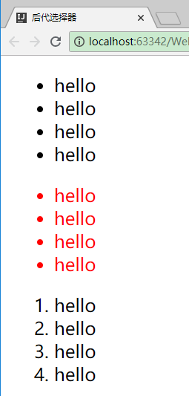

用来选择元素或元素组的后代，所以标签关系首先必须是嵌套关系，其写法就是把父级选择器写在前面，子级选择器写在后面，中间用空格分隔。

<style>  
 */*后代选择器 : 格式: 选择器1 选择器2 选择器3 {}*/* #red li {  
 color: red;  
 }  
</style>

### 并集选择器

<body>  
 <div>hello</div>  
 <span>hello</span>  
 <p>hello</p>  
 <font>hello</font>  
</body>

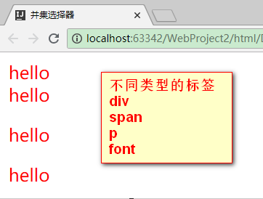

把各个选择器通过逗号连接起来，用来定义相同的样式，减少代码的冗余，最后一个选择器后面不需要加逗号。

通常优化代码的时候使用！

<style>  
 div, span, p, font {  
 color: red;  
 }  
</style>

### 属性选择器

<body>  
 用户名 : <input type="text" name="username"> <br />  
 密码 : <input type="password" name="password">  
</body>

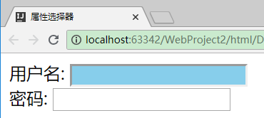

可以根据元素的属性和属性值来进一步筛选元素。

<style>  
 */*属性选择器*/* input[type="text"] {  
 background-color: skyblue;  
 }  
</style>

### 直接后代选择器 :

<body>  
  
 <div>  
 <p>世界多么美好1.</p>  
 </div>  
  
 <div class="red">  
 <p>世界多么美好2.</p>  
  
 <div>  
 <p>世界多么美好3.</p>  
 </div>  
 </div>  
  
</body>

使用 : 中间用 > 分隔

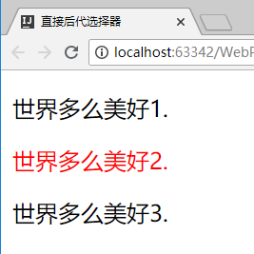

**代码实现 :**

<style>  
 /*后代选择器 (包含后后代) : 使用 `空格` 分离书写  
 .red p {  
 color: red;  
 }  
 */  
  
 /*直接后代选择器 : 使用 > 符号分离书写*/  
 .red > p {  
 color: red;  
 }  
  
</style>

## CSS伪类 :

<body>  
 <a href="#">传智播客</a>  
 用户名 : <input type="text" name="username">  
</body>

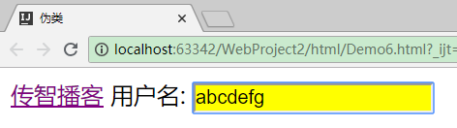

状态是动态变化的，当一个元素达到一个特定状态时，它可能得到一个样式，当状态改变时，又失去这个样式。

早期的时候，我们的伪类只是针对a链接而言的。

:link 未被访问过的链接

:visited 已经被访问过的链接

:hover 鼠标悬停在元素的上方（现在hover可以适用于任何标签）

:active 被激活的元素，例：点击中的链接

注意：如果全部书写，顺序不能变

:focus 获取键盘输入焦点的时候（通常用于表单元素）

<style>  
 */*伪类选择器 : 使用 : 冒号分离书写*/  
 /*a 链接标签的伪类属性说明. lvha*/* a:link {  
 color: blue;  
 }  
  
 a:visited {  
 color: green;  
 }  
  
 a:hover {  
 color: gold;  
 }  
  
 a:active {  
 color: yellow;  
 }  
  
 */*聚焦状态 focus*/* input:focus {  
 background-color: yellow;  
 }  
  
</style>

# 5. 文本样式与字体样式 :

**文本样式 :**

| **功能** | **属性名** | **属性取值** |
| --- | --- | --- |
| **颜色** | color | 颜色常量，如：red  使用十六进制，如：#123 (常用方式)  使用rgb(红，绿，蓝)函数 |
| **设置行高** | line-height | 单位是像素 |
| **文字修饰** | text-decoration | none 默认,标准的文本  underline 下划线  overline 上划线 |
| **文本对齐** | text-align | left 把文本排列到左边。默认值：由浏览器决定。  right 把文本排列到右边。  center 把文本排列到中间。 |

**字体样式 :**

| **功能** | **属性名** | **作用** |
| --- | --- | --- |
| **字体名** | font-family | 设置字体，本机必须要有这种字体 |
| **设置大小** | font-size | 单位：像素 |
| **设置样式** | font-style | italic 浏览器会显示一个斜体的字体样式。  normal 默认值。浏览器显示一个标准的字体样式。 |
| **设置粗细** | font-weight | bolder加粗 |

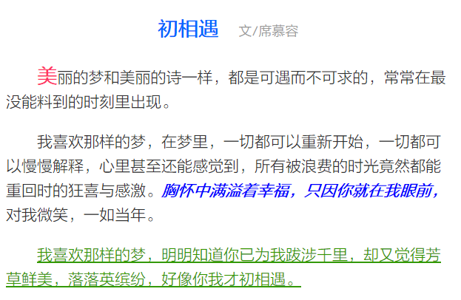

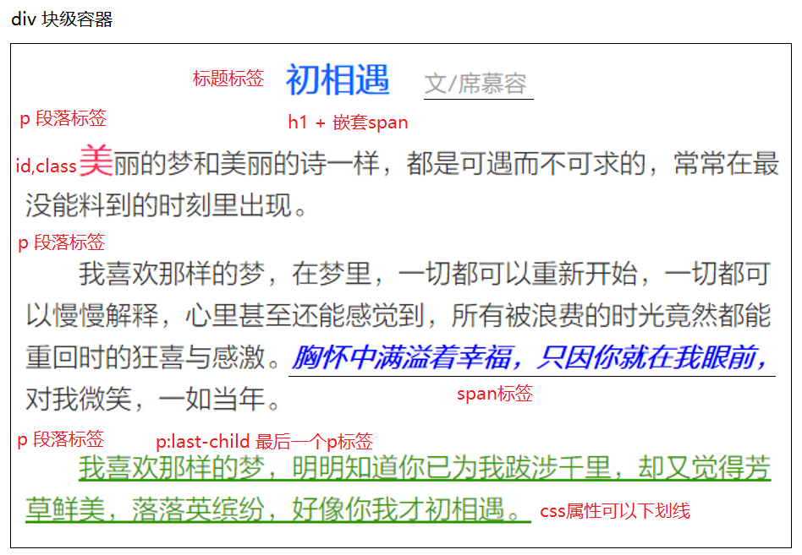

**素材 :**

初相遇 文/席慕容

美丽的梦和美丽的诗一样，都是可遇而不可求的，常常在最没能料到的时刻里出现。

我喜欢那样的梦，在梦里，一切都可以重新开始，一切都可以慢慢解释，心里甚至还能感觉到，所有被浪费的时光竟然都能重回时的狂喜与感激。胸怀中满溢着幸福，只因你就在我眼前，对我微笑，一如当年。

我喜欢那样的梦，明明知道你已为我跋涉千里，却又觉得芳草鲜美，落落英缤纷，好像你我才初相遇。

**要求 :**

1. body全文字体大小14px; 颜色：#333，行高30px；
2. 诗放在div的层中，宽400px；每段文字放在p标签中,并让div在body内居中；
3. 标题放在h1中，文字大小18px，颜色#06F，居中对齐；
4. 每段文字缩进2em（em是一个相对度量单位，相当于缩进2个字）；
5. 段中的行高是22px；
6. 最后一段，颜色#390; 下划线；
7. 美字加粗，颜色color:#F36，大小18px;
8. 文/席慕容，三个字，12px，颜色#999，不加粗；
9. "胸怀中满溢着幸福，只因你就在我眼前",加粗，倾斜，蓝色；

**代码实现 :**

<!DOCTYPE html>  
<html lang="en">  
<head>  
 <meta charset="UTF-8">  
 <title>文章</title>  
  
 <style>  
  
 */* 1. body全文字体大小14px; 颜色：#333，行高30px；*/* body {  
 font-size: 14px;  
 color: #333;  
 line-height: 30px;  
 }  
  
 */* 2. 诗放在div的层中，宽400px；每段文字放在p标签中,并让div在body内居中；*/* div {  
 width: 400px;  
 */*让div容器在页面中居中*/* margin: 0 auto;  
 }  
  
 */* 3. 标题放在h1中，文字大小18px，颜色#06F，居中对齐；*/* h1 {  
 font-size: 18px;  
 color: #06F;  
 text-align: center;  
 }  
  
 */* 4. 每段文字缩进2em（em是一个相对度量单位，相当于缩进2个字）；*/  
 /* 5. 段中的行高是22px；*/* p {  
 text-indent: 2em;  
 line-height: 22px;  
 }  
  
 */* 6. 最后一段，颜色#390; 下划线；*/* p:last-child {  
 color: #390;  
 text-decoration: underline;  
 }  
  
 */* 7. 美字加粗，颜色color:#F36，大小18px;*/* #beauty {  
 font-weight: bold;  
 color: #F36;  
 font-size: 18px;  
 font-style: normal;  
 }  
  
 */* 8. 文/席慕容，三个字，12px，颜色#999，不加粗；*/* h1 > span {  
 font-size: 12px;  
 color: #999;  
 font-weight: normal;  
 }  
  
 */* 9. "胸怀中满溢着幸福，只因你就在我眼前",加粗，倾斜，蓝色；*/* p > span {  
 font-weight: bold;  
 font-style: italic;  
 color: blue;  
 }  
  
 </style>  
  
</head>  
<body>  
 <div>  
 <h1>初相遇 <span>文/席慕容</span></h1>  
 <p>  
 <span id="beauty">美</span>丽的梦和美丽的诗一样，都是可遇而不可求的，常常在最没能料到的时刻里出现。  
 </p>  
 <p>  
 我喜欢那样的梦，在梦里，一切都可以重新开始，一切都可以慢慢解释，心里甚至还能感觉到，  
 所有被浪费的时光竟然都能重回时的狂喜与感激。<span>胸怀中满溢着幸福，只因你就在我眼前，</span>对我微笑，一如当年。  
 </p>  
 <p>  
 我喜欢那样的梦，明明知道你已为我跋涉千里，却又觉得芳草鲜美，落落英缤纷，好像你我才初相遇。  
 </p>  
 </div>  
</body>  
</html>

# 6. 盒模型

我们可以把每一个标签都看成是一个盒子，每个盒子都由元素的内容、内边距（padding）、边框（border）和外边距（margin）组成。

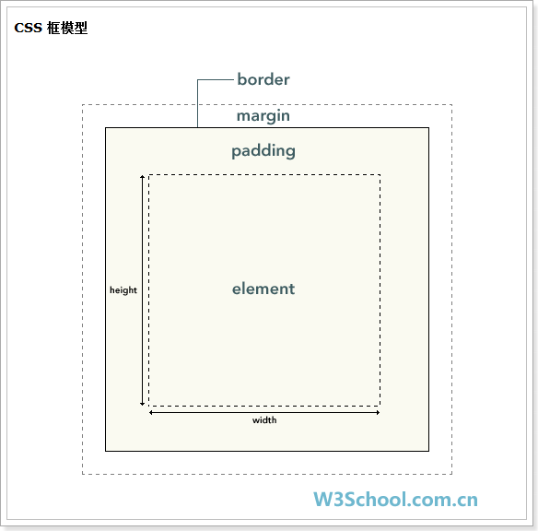

## 边框

border: **1px solid #000;** 生成1像素实线的黑色边框

实线solid 虚线dashed 点线dotted

<body>  
 <div></div>  
 <hr>  
 用户名: <input type="text" name="username">  
</body>

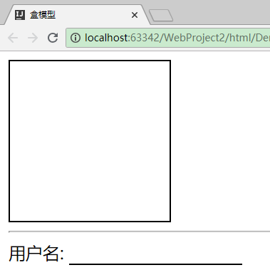

|  |  |
| --- | --- |
| border-top | 上边框 |
| border-right | 右边框 |
| border-bottom | 下边框 |
| border-left | 左边框 |

*<!--初始化盒模型-->*<style>  
 div {  
 */*盒子: 宽, 高, 背景色*/* width: 150px;  
 height: 150px;  
 */*background-color: pink;*/  
  
 /*设置盒子的边框属性: border: 边框像素 边框样式 边框颜色;*/* border: 1px solid black;  
 }  
  
 input {  
 border-style: none;  
 border-bottom: solid;  
 }  
  
</style>

## 内边距

padding:10px; 上下左右都是10px

padding:10px 20px; 上下10px，左右20px

padding:10px 20px 30px; 上10px，左右20px，下30px

padding:10px 20px 30px 40px; 上10px，右20px，下30px，左40px

注意：如果一个盒子有固定大小，加了padding会变大。

**如果不想撑大, 可以设置box-sizing为 border-box. (默认为 content-box)**

<body>  
 <div class="father">  
 <div class="son"></div>  
 </div>  
</body>

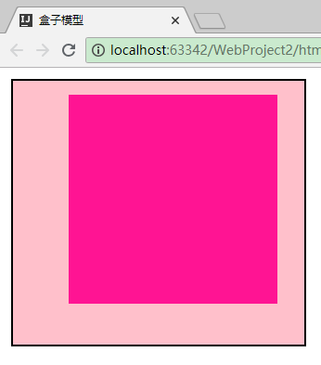 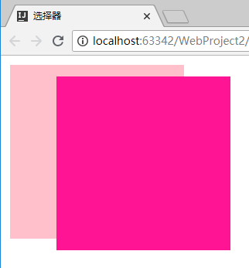

|  |  |
| --- | --- |
| padding-top | 上内边距 |
| padding-right | 右内边距 |
| padding-bottom | 下内边距 |
| padding-left | 左内边距 |

*<!--初始化盒模型-->*<style>  
  
 .father {  
 */*盒子: 宽, 高, 背景色*/* width: 150px;  
 height: 150px;  
 background-color: pink;  
  
 */*盒子模型的内边距 : padding (上, 右, 下, 左)*/  
 /*默认情况下, 设置内边距, 会将盒子撑大*/* padding: 10px 20px 30px 40px;  
  
 */*需求: 希望内边距不要撑大盒子的宽度*/  
 /*box-sizing: content-box; */* box-sizing: border-box;   
 }  
  
 .son {  
 */*盒子: 宽, 高, 背景色*/* width: 150px;  
 height: 150px;  
 background-color: deeppink;  
 }  
  
</style>

## 外边距

margin:20px; 四种取值情况同padding

特殊取值：**margin: 0 auto;** 让一个固定大小的块元素本身水平居中

<body>  
 <div class="box"></div>  
</body>

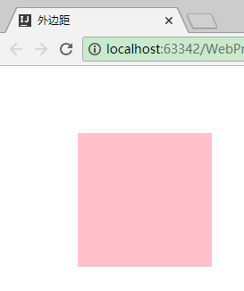

|  |  |
| --- | --- |
| margin-top | 上外边距 |
| margin-right | 右外边距 |
| margin-bottom | 下外边距 |
| margin-left | 左外边距 |

*<!--初始化盒模型-->*<style>  
  
 .box {  
 */*盒子: 宽, 高, 背景色*/* width: 150px;  
 height: 150px;  
 background-color: pink;  
  
 */* 需求 : 希望盒子水平居中, 上下为 0, 左右自动 */  
 /*margin: 0px auto; */* margin-left: 100px;  
 margin-top: 200px;  
  
 }  
  
</style>

# 背景

## 背景颜色

background-color:red; 只能设置颜色

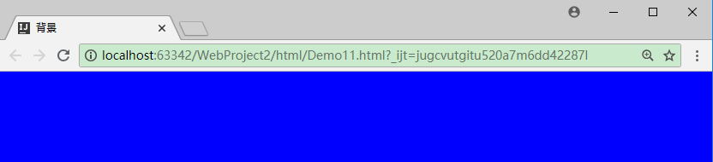

<style>  
 body {  
 background-color: blue;  
 }  
</style>

## 背景图片

background-image:url(图片的路径地址); 只能设置图片

注意：图片默认是平铺的！



<style>  
 body {  
 background-image: url("../img/girl.jpg");  
  
 */*background-repeat: repeat;*/* }  
</style>

## 背景平铺方式

background-repeat: no-repeat;

no-repeat不平铺 repeat-x横向平铺 repeat-y纵向平铺

# 浮动（了解）

float: left/right/none;

取值就三个，左浮右浮或者不浮动。

作用：让块元素在一行上出现多个来达到布局的目的。

<style>  
 .box1 {  
 width: 150px;  
 height: 150px;  
 background-color: pink;  
 }  
 .box2 {  
 width: 150px;  
 height: 150px;  
 background-color: deeppink;  
 }  
 </style>  
  
  
<body>  
 <div class="box1"></div>  
 <div class="box2"></div>  
</body>

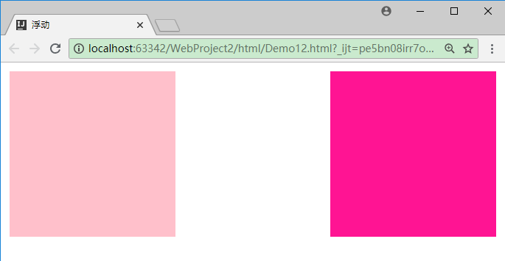

由于浮动元素不再占用原文档流的位置，所以它会对页面中其他元素的排版产生影响。如果要避免影响，需要使用clear属性进行清除浮动。

首先找到最后一个浮动的盒子，在它后面添加一个div标签，然后利用样式clear:both来达到清除浮动的目的。

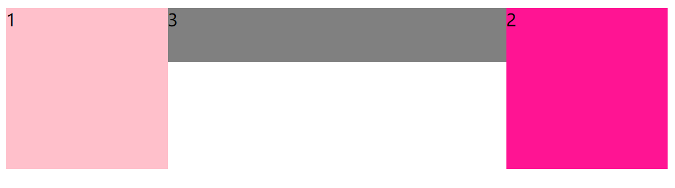

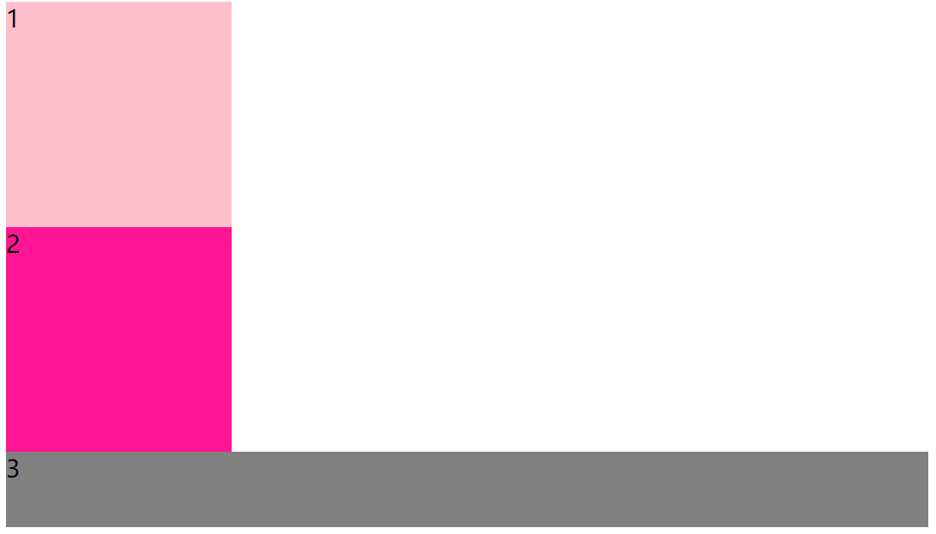

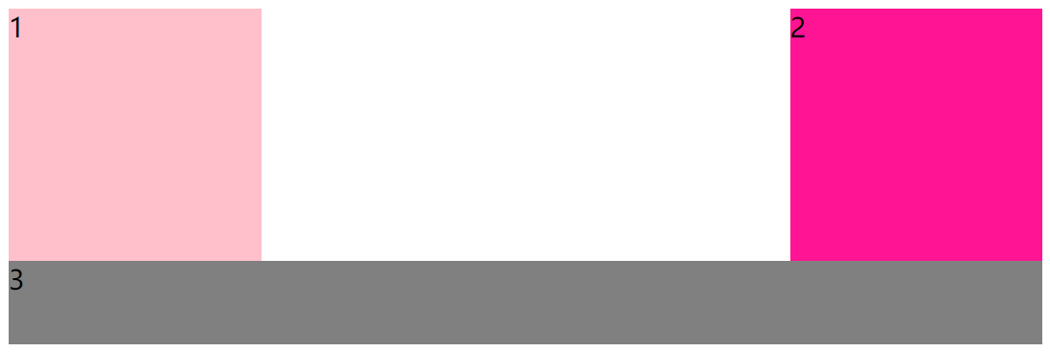

**clear: left/right/both; 虽然可以分左右，但是通常我们都用both.**

<!DOCTYPE html>  
<html lang="en">  
<head>  
 <meta charset="UTF-8">  
 <title>背景</title>  
   
 <style>  
 .box1 {  
 width: 150px;  
 height: 150px;  
 background-color: pink;  
  
 */*浮动到页面的左边*/* float: left;  
 }  
 .box2 {  
 width: 150px;  
 height: 150px;  
 background-color: deeppink;  
  
 */*浮动到页面的右边*/* float: right;  
 }  
  
 .box3 {  
 height: 50px;  
 background-color: gray;  
 }  
  
 */*清除 box1 和 box2 的浮动*/* .clear {  
 clear: left;  
 }  
  
 </style>  
   
</head>  
<body>  
  
 <div class="box1">1</div>  
 <div class="box2">2</div>  
 <div class="clear"></div>  
 <div class="box3">3</div>  
  
</body>  
</html>

# 9. 综合案例 : 黑马旅游注册页面

**说明 :** 使用今天学习的CSS属性，结合div布局和表格布局的方式实现如图所示的注册案例效果.

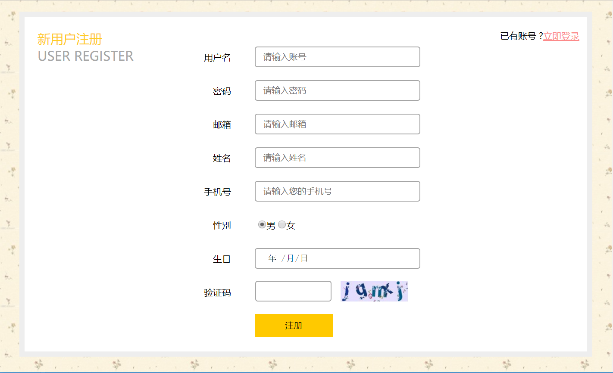

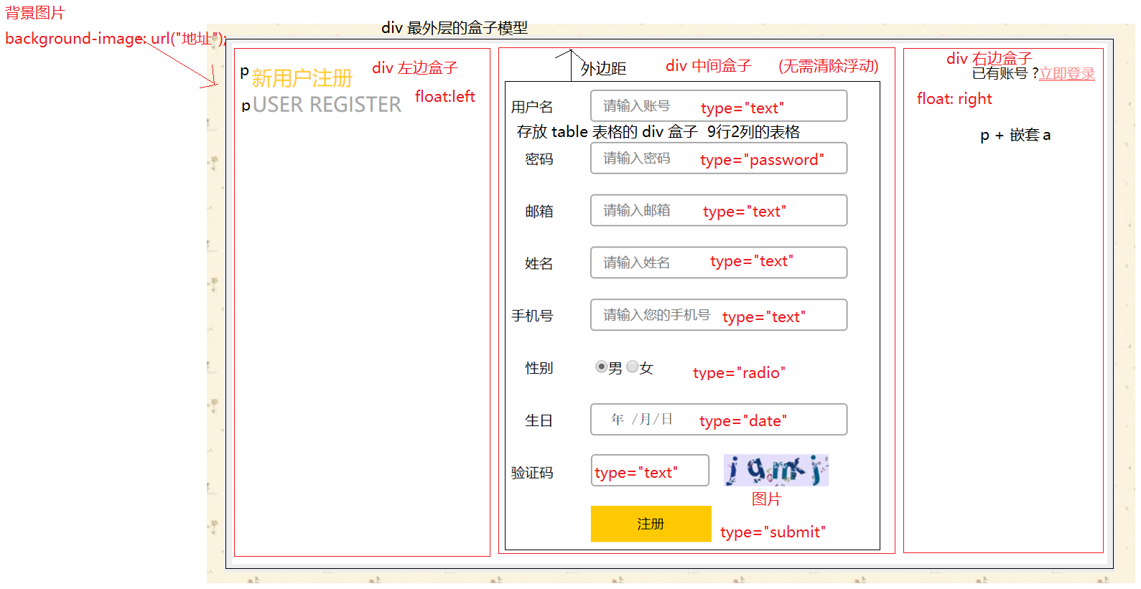

说明: 仅需要为body标签设置一个背景图片即可. **background-image: url("../img/bg.jpg");**

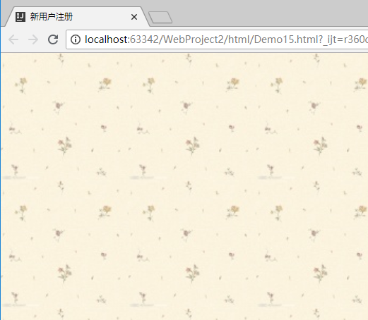

<style>  
 body {  
 background-image: url("../img/bg.jpg");  
 }  
</style>

## 布局容器与表格 :

<body>  
 *<!--最外层容器-->* <div>  
 *<!--左容器-->* <div></div>  
 *<!--中间容器-->* <div>  
 *<!--table 容器-->* <div>  
 *<!--表单域 form-->* <form action="#" method="post" name="registerForm">  
 *<!--table : 9行2列-->* <table>  
 *<!--第一行-->* <tr>  
 <td></td>  
 <td></td>  
 </tr>  
 *<!--第二行-->* <tr>  
 <td></td>  
 <td></td>  
 </tr>  
 *<!--第三行-->* <tr>  
 <td></td>  
 <td></td>  
 </tr>  
 *<!--第四行-->* <tr>  
 <td></td>  
 <td></td>  
 </tr>  
 *<!--第五行-->* <tr>  
 <td></td>  
 <td></td>  
 </tr>  
 *<!--第六行-->* <tr>  
 <td></td>  
 <td></td>  
 </tr>  
 *<!--第七行-->* <tr>  
 <td></td>  
 <td></td>  
 </tr>  
 *<!--第八行-->* <tr>  
 <td></td>  
 <td></td>  
 </tr>  
 *<!--第九行-->* <tr>  
 <td></td>  
 <td></td>  
 </tr>  
 </table>  
 </form>  
 </div>  
 </div>  
 *<!--右容器-->* <div></div>  
 </div>  
</body>

## 左右内容填充 :

*<!--左边容器-->*<div>  
 <p>新用户注册</p>  
 <p>USER REGISTER</p>  
</div>

*<!--右边容器-->*<div>  
 <p>已有用户? <a href="#">立即登录</a></p>  
</div>

## 填充表格文字与文本框样式 :

*<!--中间容器-->*<div class="rg_form_center">  
 *<!--table 容器-->* <div class="rg_table">  
 *<!--表单域 form-->* <form action="#" method="post" name="registerForm">  
 *<!--table : 9行2列-->* <table>  
 *<!--第一行-->* <tr>  
 <td class="td_left"><label for="username">用户名</label></td>  
 <td class="td_right"><input type="text" name="username" id="username" placeholder="请输入账号..."></td>  
 </tr>  
 *<!--第二行-->* <tr>  
 <td class="td_left"><label for="password">密码</label></td>  
 <td class="td_right"><input type="password" name="password" id="password" placeholder="请输入密码..."></td>  
 </tr>  
 *<!--第三行-->* <tr>  
 <td class="td_left"><label for="email">邮箱</label></td>  
 <td class="td_right"><input type="text" name="email" id="email" placeholder="请输入邮箱..."></td>  
 </tr>  
 *<!--第四行-->* <tr>  
 <td class="td_left"><label for="name">姓名</label></td>  
 <td class="td_right"><input type="text" name="name" id="name" placeholder="请输入真实姓名..."></td>  
 </tr>  
 *<!--第五行-->* <tr>  
 <td class="td_left"><label for="phone">手机号</label></td>  
 <td class="td_right"><input type="text" name="phone" id="phone" placeholder="请输入手机号码..."></td>  
 </tr>  
 *<!--第六行-->* <tr>  
 <td class="td_left"><label for="gender">性别</label></td>  
 <td class="td_right gender">  
 <input type="radio" name="gender" id="gender" value="男"> 男  
 <input type="radio" name="gender" value="女" checked="checked"> 女  
 </td>  
 </tr>  
 *<!--第七行-->* <tr>  
 <td class="td_left"><label for="birthday">生日</label></td>  
 <td class="td_right"><input type="date" name="birthday" id="birthday"></td>  
 </tr>  
 *<!--第八行-->* <tr>  
 <td class="td_left"><label for="code">验证码</label></td>  
 <td class="td_right">  
 <input type="text" name="code" id="code" class="check" maxlength="6">  
 <img src="../img/verify_code.jpg" alt="验证码图片" height="32px">  
 </td>  
 </tr>  
 *<!--第九行-->* <tr>  
 <td class="td_left"></td>  
 <td class="td_right"><input type="submit" value="注册" class="submit"></td>  
 </tr>  
 </table>  
 </form>  
 </div>  
</div>

## CSS样式设置 :

**实现步骤分析 :**

1. 设置所有元素的内外边距为0，设置box-sizing为 border-box，即：边框的宽和高就是盒子的宽和高，不会因为内边距或内容的变大而撑大。
2. 创建外面的白色div容器，类名rg_form，宽886，高534，背景色为白色，上下外边距24，左右自动，边框为8，实线，颜色为#eee
3. 左边的的容器，类名为rg_form_left，宽度为256，左浮动，上内边距20，左内边距20
4. "新用户注册"汉字，第1行使用p标签，可以使用伪类样式，p:first-child，字体20，颜色：#ffcd26
5. "新用户注册"第2行英文使用p标签，内容：USER REGISTER，使用伪类样式，p:last-child，字体20，颜色：#a6a6a6
6. 右边"已有账号"的容器类名 rg_form_right，宽256，右浮动。
7. 右边的文字p标签，右浮动，字大小14，内边距，上20，右12，下0，左0
8. p内部有个a标签，颜色#fc8989
9. 中间注册窗体的容器类名rg_form_center，宽358，左浮动，上内边距10，字体大小14
10. 中间容器中的表格类名rg_table，上外边距25
11. 表单中左边的文字所在单元格，类名td_left，宽65，文本右对齐
12. 表单中右边的输入框单元格类名td_right，宽293，高50
13. 表单中的文本框，日期框，密码框使用属性选择器，宽256，高32，行高32，内边距上下6，左右12，圆角4，边框：1 实线 颜色#a6a6a6，右浮动
14. 性别(男,女选项)类名：gender，左内边距40
15. 验证码输入框类名：check，(必须使用.td_right > .check)宽118，左浮动，左外边距35，右外边距14 (验证码文件可以设置最大长度,验证码图片高度32)
16. 提交按钮类名：submit，宽120，高36，行高36，背景色#ffc900，字体大小14，边框类型为none，左外边距35.

**左右部分 css 样式设置 :**

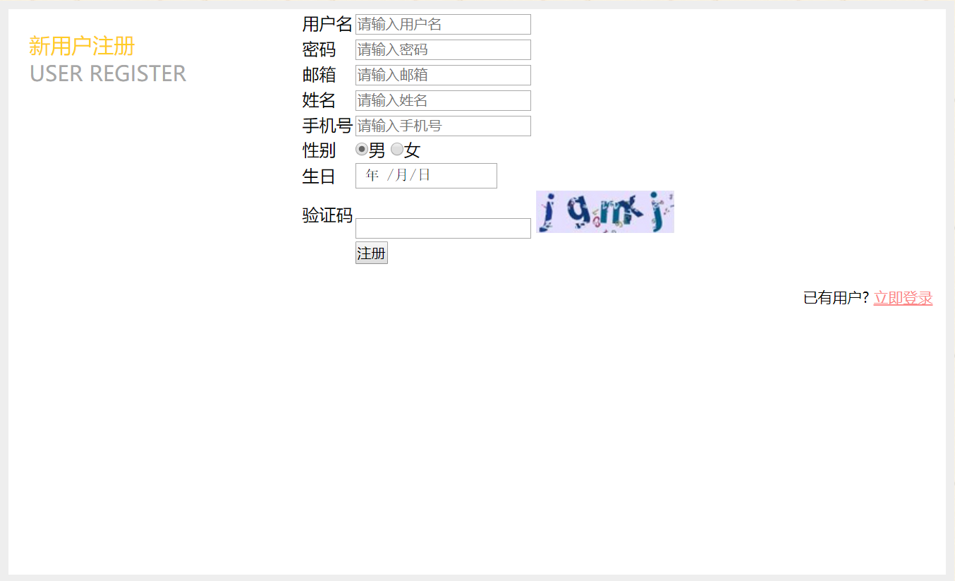

<style>  
 body {  
 background-image: url("../img/bg.jpg");  
 }  
  
 */* 1. 设置所有元素的内外边距为0，设置box-sizing为 border-box，即：边框的宽和高就是盒子的宽和高，  
 不会因为内边距或内容的变大而撑大。*/* * {  
 margin: 0px;  
 padding: 0px;   
 */* 边框的宽和高就是盒子的宽和高, 不要让内边距的计算导致盒子模型被撑大 */* box-sizing: border-box;  
 }  
  
 */* 2. 创建外面的白色div容器，类名rg_form，宽886，高534，背景色为白色，上下外边距24，左右自动，  
 边框为8，实线，颜色为#eee*/* .rg_form {  
 width: 886px;  
 height: 534px;  
 background-color: white;  
 margin: 24px auto;  
 border: 8px solid #eee;  
 }  
  
 */* 3. 左边的的容器，类名为rg_form_left，宽度为256，左浮动，上内边距20，左内边距20*/* .rg_form_left {  
 width: 256px;  
 float: left;  
 padding-top: 20px;  
 padding-left: 20px;  
 }  
  
 */* 4. "新用户注册"汉字，第1行使用p标签，可以使用伪类样式，p:first-child，字体20，颜色：#ffcd26*/* .rg_form_left p:first-child {  
 font-size: 20px;  
 color: #ffcd26;  
 }  
   
 */* 5. "新用户注册"第2行英文使用p标签，内容：USER REGISTER，使用伪类样式，p:last-child，字体20，颜色：#a6a6a6*/* .rg_form_left p:last-child {  
 font-size: 20px;  
 color: #a6a6a6;  
 }  
   
 */* 6. 右边"已有账号"的容器类名 rg_form_right，宽256，右浮动。*/* .rg_form_right {  
 width: 256px;  
 float: right;  
 }  
  
 */* 7. 右边的文字p标签，右浮动，字大小14，内边距，上20，右12，下0，左0*/* .rg_form_right p {  
 float: right;  
 font-size: 14px;  
 padding: 20px 12px 0px 0px;  
 }  
  
 */* 8. p内部有个a标签，颜色#fc8989*/* .rg_form_right p > a {  
 color: #fc8989;  
 }</style>

**中间部分 css 设置 :**

<style>

*/* 9. 中间注册窗体的容器类名rg_form_center，宽358，左浮动，上内边距10，字体大小14*/* .rg_form_center {  
 width: 358px;  
 float: left;  
 padding-top: 10px;  
 font-size: 14px;  
 }  
  
 */* 10. 中间容器中的表格类名rg_table，上外边距25*/* .rg_table {  
 margin-top: 25px;  
 }  
  
 */* 11. 表单中左边的文字所在单元格，类名td_left，宽65，文本右对齐*/* .td_left {  
 width: 65px;  
 text-align: right;  
 }  
  
 */* 12. 表单中右边的输入框单元格类名td_right，宽293，高50*/* .td_right {  
 width: 293px;  
 height: 50px;  
 }  
  
 */* 13. 表单中的文本框，日期框，密码框使用属性选择器，宽256，高32，行高32，内边距上下6，左右12，  
 圆角4，边框：1 实线 颜色#a6a6a6，右浮动*/* input[type="text"], input[type="date"], input[type="password"] {  
 width: 256px;  
 height: 32px;  
 line-height: 32px;  
 padding: 6px 12px;  
 border-radius: 4px;  
 border: 1px solid #a6a6a6;  
 float: right;  
 }  
  
 */* 14. 性别(男,女选项)类名：gender，左内边距40*/* .gender {  
 padding-left: 40px;  
 }  
  
 */* 15. 验证码输入框类名：check，(必须使用.td_right > .check)宽118，左浮动，  
 左外边距35，右外边距14 (验证码文件可以设置最大长度,验证码图片高度32)*/* .td_right > .check {  
 width: 118px;  
 float: left;  
 margin-left: 35px;  
 margin-right: 14px;  
 }  
  
 */* 16. 提交按钮类名：submit，宽120，高36，行高36，背景色#ffc900，字体大小14，边框类型为none，左外边距35.*/* .submit {  
 width: 120px;  
 height: 36px;  
 line-height: 36px;  
 background-color: #ffc900;  
 font-size: 14px;  
 border-style: none;  
 margin-left: 35px;  
 }  
</style>

## 完整代码备份 :

<!DOCTYPE html>  
<html lang="en">  
<head>  
 <meta charset="UTF-8">  
 <title>注册</title>  
  
 <style>  
 body {  
 background-image: url("../img/bg.jpg");  
 }  
  
 */* 1. 设置所有元素的内外边距为0，设置box-sizing为 border-box，  
 即：边框的宽和高就是盒子的宽和高，不会因为内边距或内容的变大而撑大。*/* * {  
 padding: 0px;  
 margin: 0px;  
 box-sizing: border-box;  
 }  
  
 */* 2. 创建外面的白色div容器，类名rg_form，宽886，高534，背景色为白色，上下外边距24，左右自动，  
 边框为8，实线，颜色为#eee*/* .rg_form {  
 width: 886px;  
 height: 534px;  
 background-color: white;  
 margin: 24px auto;  
 border: 8px solid #eee;  
  
 }  
  
 */* 3. 左边的的容器，类名为rg_form_left，宽度为256，左浮动，上内边距20，左内边距20*/* .rg_form_left {  
 width: 256px;  
 float: left;  
 padding-top: 20px;  
 padding-left: 20px;  
 }  
  
 */* 4. "新用户注册"汉字，第1行使用p标签，可以使用伪类样式，p:first-child，字体20，颜色：#ffcd26*/* .rg_form_left p:first-child {  
 font-size: 20px;  
 color: #ffcd26;  
 }  
 */* 5. "新用户注册"第2行英文使用p标签，内容：USER REGISTER，使用伪类样式，p:last-child，字体20，颜色：#a6a6a6*/* .rg_form_left p:last-child {  
 font-size: 20px;  
 color: #a6a6a6;  
 }  
  
 */* 6. 右边"已有账号"的容器类名 rg_form_right，宽256，右浮动。*/* .rg_form_right {  
 width: 256px;  
 float: right;  
 }  
   
 */* 7. 右边的文字p标签，右浮动，字大小14，内边距，上20，右12，下0，左0*/* .rg_form_right p {  
 float: right;  
 font-size: 14px;  
 padding: 20px 12px 0px 0px;  
 }  
  
 */* 8. p内部有个a标签，颜色#fc8989*/* .rg_form_right p a {  
 color: #fc8989;  
 }  
   
 */* 9. 中间注册窗体的容器类名rg_form_center，宽358，左浮动，上内边距10，字体大小14*/* .rg_form_center {  
 width: 358px;  
 float: left;  
 padding-top: 10px;  
 font-size: 14px;  
 }  
  
 */* 10. 中间容器中的表格类名rg_table，上外边距25*/* .rg_table {  
 margin-top: 25px;  
 }  
  
 */* 11. 表单中左边的文字所在单元格，类名td_left，宽65，文本右对齐*/* .td_left {  
 width: 65px;  
 text-align: right;  
 }  
  
 */* 12. 表单中右边的输入框单元格类名td_right，宽293，高50*/* .td_right {  
 width: 293px;  
 height: 50px;  
 }  
  
 */* 13. 表单中的文本框，日期框，密码框使用属性选择器，宽256，高32，行高32，  
 内边距上下6，左右12，圆角4，边框：1 实线 颜色#a6a6a6，右浮动*/* input[type="text"], input[type="date"], input[type="password"] {  
 width: 256px;  
 height: 32px;  
 line-height: 32px;  
 padding: 6px 12px;  
 border-radius: 4px;  
 border: 1px solid #a6a6a6;  
 float: right;  
 }  
  
 */* 14. 性别(男,女选项)类名：gender，左内边距40*/* .gender {  
 padding-left: 40px;  
 }  
  
 */* 15. 验证码输入框类名：check，(必须使用.td_right > .check)宽118，左浮动，左外边距35，右外边距14  
 (验证码文件可以设置最大长度,验证码图片高度32)*/* .td_right > .check {  
 width: 118px;  
 float: left;  
 margin-left: 35px;  
 margin-right: 14px;  
  
 }  
  
 */* 16. 提交按钮类名：submit，宽120，高36，行高36，背景色#ffc900，字体大小14，边框类型为none，左外边距35.*/* .submit {  
 width: 120px;  
 height: 36px;  
 line-height: 36px;  
 background-color: #ffc900;  
 font-size: 14px;  
 border-style: none;  
 margin-left: 35px;  
 }  
  
 </style>  
  
</head>  
<body>  
 *<!--最外层容器-->* <div class="rg_form">  
 *<!--左容器-->* <div class="rg_form_left">  
 <p>新用户注册</p>  
 <p>USER REGISTER</p>  
 </div>  
 *<!--中间容器-->* <div class="rg_form_center">  
 *<!--table 容器-->* <div class="rg_table">  
 *<!--表单域 form-->* <form action="#" method="post" name="registerForm">  
 *<!--table : 9行2列-->* <table>  
 *<!--第一行-->* <tr>  
 <td class="td_left"><label for="username">用户名</label></td>  
 <td class="td_right"><input type="text" name="username" id="username" placeholder="请输入账号..."></td>  
 </tr>  
 *<!--第二行-->* <tr>  
 <td class="td_left"><label for="password">密码</label></td>  
 <td class="td_right"><input type="password" name="password" id="password" placeholder="请输入密码..."></td>  
 </tr>  
 *<!--第三行-->* <tr>  
 <td class="td_left"><label for="email">邮箱</label></td>  
 <td class="td_right"><input type="text" name="email" id="email" placeholder="请输入邮箱..."></td>  
 </tr>  
 *<!--第四行-->* <tr>  
 <td class="td_left"><label for="name">姓名</label></td>  
 <td class="td_right"><input type="text" name="name" id="name" placeholder="请输入真实姓名..."></td>  
 </tr>  
 *<!--第五行-->* <tr>  
 <td class="td_left"><label for="phone">手机号</label></td>  
 <td class="td_right"><input type="text" name="phone" id="phone" placeholder="请输入手机号码..."></td>  
 </tr>  
 *<!--第六行-->* <tr>  
 <td class="td_left"><label for="gender">性别</label></td>  
 <td class="td_right gender">  
 <input type="radio" name="gender" id="gender" value="男"> 男  
 <input type="radio" name="gender" value="女" checked="checked"> 女  
 </td>  
 </tr>  
 *<!--第七行-->* <tr>  
 <td class="td_left"><label for="birthday">生日</label></td>  
 <td class="td_right"><input type="date" name="birthday" id="birthday"></td>  
 </tr>  
 *<!--第八行-->* <tr>  
 <td class="td_left"><label for="code">验证码</label></td>  
 <td class="td_right">  
 <input type="text" name="code" id="code" class="check" maxlength="6">  
 <img src="../img/verify_code.jpg" alt="验证码图片" height="32px">  
 </td>  
 </tr>  
 *<!--第九行-->* <tr>  
 <td class="td_left"></td>  
 <td class="td_right"><input type="submit" value="注册" class="submit"></td>  
 </tr>  
 </table>  
 </form>  
 </div>  
 </div>  
 *<!--右容器-->* <div class="rg_form_right">  
 <p>已有账号?<a href="#">立即登录</a></p>  
 </div>  
 </div>  
</body>  
</html>

# 10. JavaScript基础 :

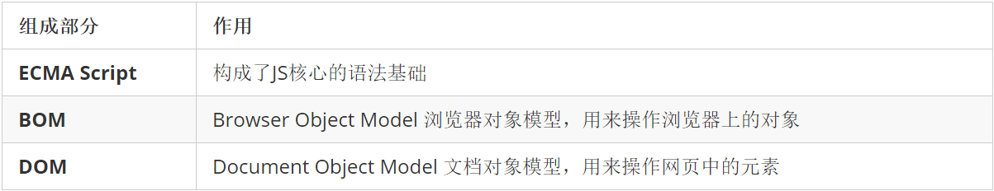

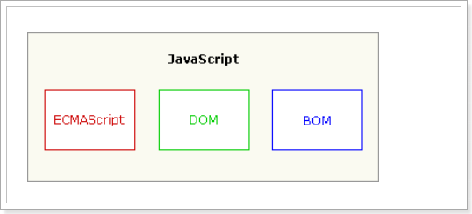

1. 核心（ECMAScript）：这一部分主要是js的基本语法。
2. BOM：Brower Object Model（浏览器对象模型），主要是获取浏览器信息或操作浏览器的，例如：浏览器的前进与后退、浏览器弹出提示框、浏览器地址栏输入网址跳转等操作等。
3. DOM：Document Object Model（文档对象模型），此处的文档暂且理解为html，html加载到浏览器的内存中，可以使用js的DOM技术对内存中的html节点进行修改，用户从浏览器看到的是js动态修改后的页面。（增删改查）

## 1. 简介 :

JavaScript是目前web开发中不可缺少的**脚本**语言，js不需要编译即可运行，运行在客户端，需要通过浏览器来解析执行JavaScript代码。

Java是编译语言, Java源代码必须需实现编译(语法检查), 才能继续后续运行.

JavaScript是脚本语言, 脚本语言是不需要先实现编译, 就不存在语法检查. 浏览器可以在运行阶段来执行JavaScript脚本代码.

## 2. 历史 :

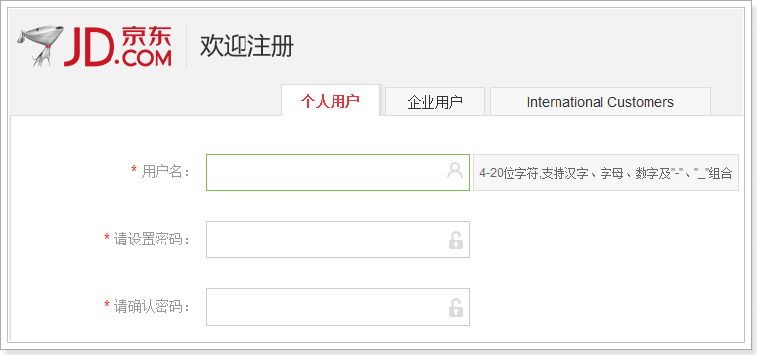

诞生于1995年，当时的主要目的是**验证表单的数据是否合法**。

JavaScript本来应该叫Livescript，但是在发布前夕，想搭上当时超热的java顺风车，临时把名字改为了JavaScript。（也就是说js跟java没有关系，当时只是想借助java的名气）。



**特点：**

1. 交互性（它可以做的就是信息的动态交互）
2. 安全性（不允许直接访问本地硬盘）
3. 跨平台性（只要是可以解析js的浏览器都可以执行，和平台无关）

## 3 跟java的区别 :

|  |  |
| --- | --- |
| **javascript** | **java** |
| Netscape公司的产品，最初叫Livescript | Sun公司的产品，现在是Oracle公司的产品 |
| 直译式脚本语言 | 需要先编译成字节码文件，再执行 |
| **弱类型语言** | **强类型语言** |

## 作用（理解）:

js的作用很多，在目前学习阶段，只需要记住如下两个最最最常用的就可以了：

1. 动态的修改html及css的代码（修改的是浏览器内存中的那一份代码）
2. 对表单进行校验

## 5. 书写位置（★★★★★）

### 1. 内嵌式 :

跟css的内嵌式写法类似，需要在html页面中通过一个标签对来包裹一个范围，同样的，理论上js可以书写在页面的任意位置。

alert(); 弹出一个警告框，调用的是浏览器的组件，所以不同浏览器的样子是不一样的。

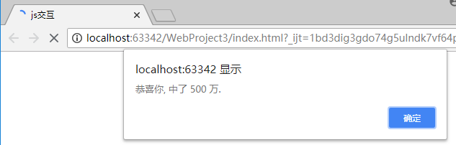

<!--js的书写位置 : 内嵌式-->  
<script type="text/javascript">  
  
 // 浏览器与用户交互 : 弹框  
 // 在 js 代码书写中, 当前对象 (this) 默认是 窗口 (window) 对象  
 // this.alert("");  
 // window.alert(""); 面向对象.  
  
 alert("恭喜你,中了500万.");  
  
</script>

### 2. 外链式 :

首先新建一个文件类型为.js的文件，然后在该文件中写js语句，通过script标签对引入到html页面中。

<script src="js文件路径地址">这里不能写js语句</script>

注意：这里是用src而不是href，其次作为引入标签的内部不能写js语句，如果要额外写js语句，重新书写一对script标签。



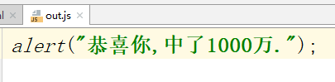

<!--在 html 文件中, 关联 js 文件-->  
<!--1. 书写 script 标签. 2. 书写 src 属性, 定义外部js文件位置 3. 不要再script标签中书写任何代码-->  
<script src="../js/out.js"></script>  
  
<!--说明: script 标签在 html 页面中, 可以存在多个-->  
<script>  
 alert("hello JavaScript.");  
</script>

### 3. 行内式 :

直接书写在标签身上，是一个简写的事件，所以又称之为事件属性。 onclick单击事件

注意：

1. 不会主动执行，需要条件触发！
2. 单双引号必须交替使用！

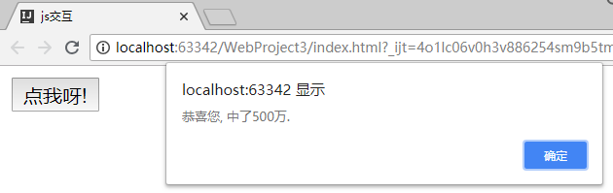

<!--input 标签实现, 将 type 定位为 button, 实现按钮点击交互-->  
<!--行内式 js 交互, 首先需要为对应的标签绑定 `交互事件`, 单击: onclick-->  
<input type="button" value="点我呀!" onclick="alert('你点我干啥呀.');"> <br>  
<!--button 标签-->  
<button onclick="alert('恭喜你, 赔了500万.');">点击呀!</button>

## 6. 注释 :

单行注释： // 注释语句 快捷键ctrl+/

多行注释： /* 注释语句 */ 快捷键ctrl+shift+/

注意：多行注释相互不能嵌套使用，只能在多行注释里面使用单行注释！

## 7. 数据类型 :

Java中的数据类型：

整数：byte short int long

小数：float double

字符：char

布尔：boolean

字符串：String

js中的数据类型：

数值型：number（凡是数字都是数值型，不区分整数和小数）

字符串：string（凡是引号包裹起来的内容全部都是字符串）

布尔：boolean（true、false）

对象类型：object（特殊取值null）

未定义型：undefined

## 8. 变量 :

定义：就是存放数据的，内部可以储存任意数据。

声明变量：

var 变量名称 = 存储的数据; (variable 变量)

变量命名规范：

1. 只能由字母、数字、_（下划线）、$（美元符号）组成。
2. 不能以数字开头。
3. 命名中不能出现-（js会理解成减号进行减法的操作），不能和关键字冲突。

java是强类型的语言，注重类型的定义，所以在java中定义类型方式如下：

整型：int i = 1;

浮点型：double d = 2.35;

字符串：String str = “用心做教育”;

布尔型：boolean b = true;

js是弱类型语言，不重视类型的定义，但js会根据为变量赋值的情况自定判断该变量是何种类型：

数值型：var i = 1; var d = 2.35;

字符串：var str = "用心做教育";

布尔型：var b = true;

所以总结，在js中变量的定义，记住一个var就行！

## 9. 检测数据类型 :

typeof(value); 或者typeof value; 返回这个变量的类型.

**说明 :** 同一个变量, 可以进行不同类型的数据赋值.

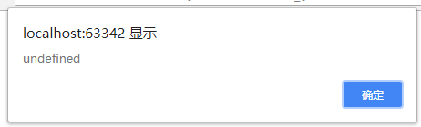 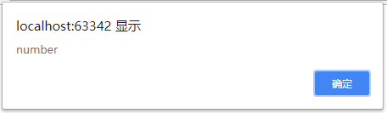 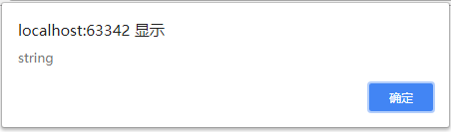

<script>  
  
 // 定义了一个 js 变量  
 var i;  
  
 // typeof(i); typeof i; 判断js变量类型判断的关键字  
 alert(typeof i); // undefined 未定义, 变量为赋值  
  
 i = 998;  
 alert(typeof i); // number 数值类型  
  
 var i = "用心做教育.";  
 alert(typeof i); // string 类型  
  
 i = true;  
 alert(typeof i); // boolean 类型  
  
</script>

## 10. 算术运算符 :

+ - * / % ++ --

1. 由于js中的小数和整数都是number类型，不存在类似整数除以整数还是整数的结论。
2. 字符串和其他的数据使用+号运算，会连接成一个新的字符串。
3. 字符串使用除了+以外的运算符：如果字符串本身是一个数字，那么会自动转成number进行运算，否则就会返回一个NaN的结果，表示这不是一个数字。

NaN：not a number

**请问1 : 1234 / 1000 * 1000, 结果为 ?**

**请问2 : var s = “12”; s -= 10; alert(s); 结果为 ?**

**请问3 : var s = “aa”; s -= 10; alert(s); 结果为 ?**

**请问4 : var s = “12”; s += 10; alert(s); 结果为 ?**

<script>  
  
 // 请问1 : 1234 / 1000 * 1000, 结果为 ? 1234  
 alert(1234 / 1000 * 1000);  
  
 // 请问2 : var s = “12”; s -= 10; alert(s); 结果为 ? 2  
 // 说明 : 如果字符串实现数值运算, 除了 + 运算符, 其它的运算就自减将字符串转换 number 类型, 然后实现运算  
 var s = "12";  
 s -= 10;  
 alert(s);  
  
 // 请问3 : var s = “aa”; s -= 10; alert(s); 结果为 ? NaN (Not a Number 不是一个数字)  
 var s = "aa";  
 s -= 10;  
 alert(s);  
  
 // 请问4 : var s = “12”; s += 10; alert(s); 结果为 ? 1210  
 var s = "12";  
 s += 10;  
 alert(s);  
  
</script>

## 11. 关系（比较）运算符 :

> >= < <= !=

== 等于（只比较内容） === 恒等于（比较内容的同时还要比较数据类型）

注意：关系运算符返回的结果只有两个：true / false

**请问1 : 3 > 5, 结果为 ?**

**请问2 : “22” == 22 结果为 ?**

**请问3 : “22” === 22 结果为 ?**

<script>  
  
 // 请问1 : 3 > 5, 结果为 ? false  
 alert(3 > 5);  
  
 // 请问2 : “22” == 22 结果为 ? true (等于, 仅判断数值)  
 alert("22" == 22);  
  
 // 请问3 : “22” === 22 结果为 ? false (恒等于, 判断数值和类型)  
 alert("22" === 22);  
   
</script>

## 12. 逻辑运算符 :

&& 与 true&&false ====>false

|| 或 true||false ====>true

！ 非 !true ====>false

false（理解）：false, 0, null, undefined

true（理解）：true, 非0, 非null, 非undefined

针对 && 顺口溜: 找第一个出现的假值. (一假即假)

**请问1 : 8 < 7 && 3 < 4, 结果为 ?**

**请问2 : -2 && 6 + 6 && null 结果为 ?**

**请问3 : 1 + 1 && 0 && 5 结果为 ?**

<script>  
  
 // && 短路与 (一假即假) 结果: 寻找第一个为假的值. 那就是结果.  
 // js 中的假 : 0, null, false, undefined  
 // js 中的真 : 非0, 非null, true, defined  
  
 // 请问1 : 8 < 7 && 3 < 4, 结果为 ? false  
 alert(8 < 7 && 3 < 4);  
  
 // 请问2 : -2 && 6 + 6 && null 结果为 ? null  
 alert(-2 && 6 + 6 && null);  
  
 // 请问3 : 1 + 1 && 0 && 5 结果为 ? 0  
 alert(1 + 1 && 0 && 5);  
  
</script>

针对 || 顺口溜: 找第一个出现的真值. (一真即真)

**请问1 : 0 || 23 结果为 ?**

**请问2 : 0 || false || true 结果为 ?**

**请问3 : null || 10 < 8 || 10 + 10结果为 ?**

**请问4 : null || 10 < 8 || false结果为 ?**

<script>  
  
 // || 短路或, (一真即真) 结果: 查询第一个出现的真值.  
  
 // 请问1 : 0 || 23 结果为 ? 23  
 alert(0 || 23);  
  
 // 请问2 : 0 || false || true 结果为 ? true  
 alert(0 || false || true);  
  
 // 请问3 : null || 10 < 8 || 10 + 10 结果为 ? 20  
 alert(null || 10 < 8 || 10 + 10);  
   
 // 请问4 : null || 10 < 8 || false 结果为 ? false  
 alert(null || 10 < 8 || false);  
  
</script>

## 13. 三元运算符 :

条件？表达式1：表达式2

如果条件为true，返回表达式1的结果

如果条件为false，返回表达式2的结果

**请问1 : 3 ? “aaa” : “bbb” 结果为 ?**

**请问2 : 0 ? “ccc” : “ddd” 结果为 ?**

<script>  
  
 // 请问1 : 3 ? “aaa” : “bbb” 结果为 ?  
 alert(3 ? "aaa" : "bbb");  
  
 // 请问2 : 0 ? “ccc” : “ddd” 结果为 ?  
 alert(0 ? "ccc" : "ddd");  
  
</script>

## 14. if 条件语句 :

/*

需求：对学生成绩划分，使用if完成：

90分以上 优秀

80分以上 良好

60分以上 及格

60分以下 不及格

*/

**代码实现 :**

<script>  
  
 // 1. 定义一个 score 变量  
 var score = 59;  
  
 if (score < 0 || score > 100) {  
 alert("成绩不合格.");  
 } else {  
 // 2. 判断语句  
 if (score > 90 && score <= 100) {  
 alert("优秀");  
 } else if (score > 80 && score <= 90) {  
 alert("良好");  
 } else if (score > 60 && score <= 80) {  
 alert("及格");  
 } else {  
 alert("不及格");  
 }  
 }  
  
 </script>

## 15. switch 分支结构 :

**/\***

**需求：对学生成绩划分，使用switch完成：**

**90分以上 优秀**

**80分以上 良好**

**60分以上 及格**

**60分以下 不及格**

**\*/**

**代码实现 :**

<script>  
  
 // 1. 定义一个 score 变量  
 var score = 59;  
  
 var level = score / 10;  
 // 2. parseInt 解析为整型. (字符串 -> 整型)  
 level = parseInt(level);  
  
 // 3. switch 判断  
 switch (level) {  
 case 10:  
 case 9:  
 alert("优秀");  
 break;  
 case 8:  
 alert("良好");  
 break;  
 case 7:  
 case 6:  
 alert("及格");  
 break;  
 default:  
 alert("不及格");  
 break;  
 }  
  
 </script>

## 16. 循环结构 while, do-while, for :

while(循环条件){循环体;}

do{循环体;}while(循环条件);

for(循环变量赋初值；循环条件；循环变量增值){循环语句;}

console.log（...）; 以日志的形式在控制台输出结果！

**// 需求 : 统计 1~100 之间能够被3和7整除的数字个数**

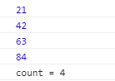

<script>  
  
 // 需求 : 统计 1~100 之间能够被3和7整除的数字个数  
  
 // 1. 定义一个 `计数器` 变量  
 var count = 0;  
  
 // 2. 循环 1~100之间的所有整型数值  
 for (var i = 1; i <= 100; i++) {  
  
 // 3. 判断  
 if (i % 3 == 0 && i % 7 == 0) {  
 count++;  
 // 将信息输出到 `浏览器的控制台` 显示.  
 console.log(i);  
  
 }  
 }  
  
 // 4. 输出 count 结果  
 console.log("count = " + count);  
  
</script>

## 循环嵌套 :

js中有个已经创建好的document对象，里面有个write方法，可以直接把数据写到html页面上。

document.write();

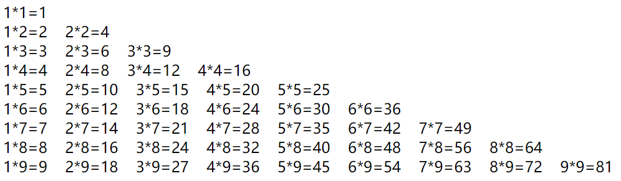

<script>  
  
 *// 九九乘法口诀表* for (var *i* = 1; *i* <= 9; *i*++) {  
 for (var *j* = 1; *j* <= *i*; *j*++) {  
 *// document 文档对象, 提供了一个 write 方法, 可以实现将数据写入到网页中  
 document*.write(*j* + "*" + *i* + "=" + (*j*\**i*) + "&nbsp;&nbsp;&nbsp;&nbsp;")  
 }  
 *document*.write("<br />");  
 }  
  
</script>

**补充 ：** 使用 table 完成输出格式编写。

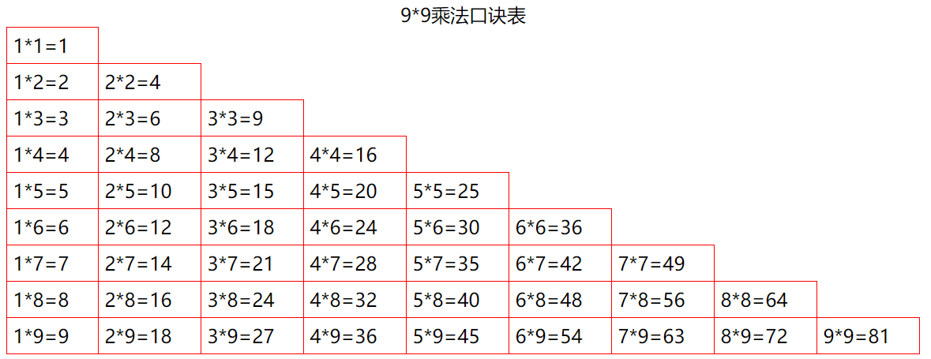

<!DOCTYPE html>  
<html lang="en">  
<head>  
 <meta charset="UTF-8">  
 <title>js交互</title>  
  
 <style>  
 table {  
 border-color: red;  
 */*将表格的粗线转换为细线*/* border-collapse: collapse;  
 }  
 </style>  
  
 <script>  
  
 *// 九九乘法口诀表  
 document*.write("<table border='1px' cellspacing='0px' cellpadding='8px'>");  
 *document*.write("<caption>九九乘法口诀表</caption>");  
 for (var *i* = 1; *i* <= 9; *i*++) {  
 *document*.write("<tr>");  
 for (var *j* = 1; *j* <= *i*; *j*++) {  
 *document*.write("<td>");  
 *// document 文档对象, 提供了一个 write 方法, 可以实现将数据写入到网页中  
 document*.write(*j* + "*" + *i* + "=" + (*j*\**i*))  
 *document*.write("</td>");  
 }  
 *document*.write("</tr>");  
 }  
 *document*.write("</table>");  
  
 </script>  
  
</head>  
<body>  
  
</body>  
</html>

**浏览器断点调试 : 检查 -> sources**

## 自定义函数（普通函数）

函数：function 可以独立封装一段代码，当需要使用被封装的功能时，可以去调用这个函数。

function 函数名(形式参数){函数体}

调用函数：函数名(实际参数);

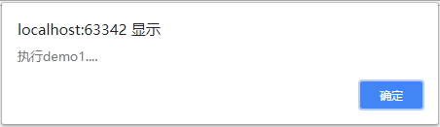

1. 函数只有被调用后才会执行

<script>  
  
 *// 定义 js 函数, 关键字 function* function *func1*() {  
 *alert*("函数 1 被调用...");  
 }  
  
 *// 注意1 : 函数必须调用, 才能执行.  
 func1*();  
  
</script>

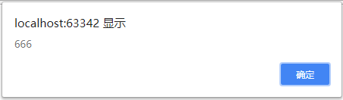

1. 如果函数需要返回值,直接使用return返回即可, 不需要考虑返回值类型

<script>  
  
 // 定义 js 函数, 关键字 function  
 function func2() {  
 alert("函数 2 被调用...");  
 // 说明2 : 如果函数有返回值, 直接返回, 无需声明返回值类型.  
 return 666;  
 }  
  
 var result = func2();  
 alert(result);  
  
</script>

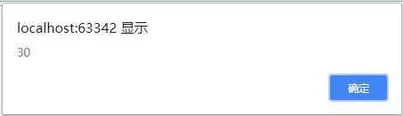

1. 如果函数需要传递参数,不需要指定参数的类型,直接使用变量名即可

<script>  
  
 // 定义 js 函数, 关键字 function  
 function func3(a, b) { // 仅接收两个.  
 alert("函数 3 被调用...");  
 // 说明3 : 如果函数有参数, 直接声明变量名即可, 无需编写变量类型.  
 return a + b; // undefined  
 }  
  
 var result = func3(10, 20);  
 alert(result);  
  
 var result2 = func3(10, 20, 30, 40, 50);   
 alert(result2);  
  
 var result3 = func3(10); // b = undefined, 因此会返回 NaN 的结果.  
 alert(result3);  
  
</script>

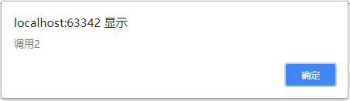 

1. 函数中没有重载的概念,如果出现2个重名的函数名,后面的会把前面的覆盖掉

<script>  
  
 *// 说明 : 在 js 中没有重载的概念, 一旦函数名称相同, 直接覆盖.  
 // 定义两个函数 :* function *func*(a, b) {  
 *alert*("函数1被调用...")  
 return a + b;  
 }  
  
 function *func*() {  
 *alert*("函数2被调用...")  
 }  
  
 *// 执行调用  
 func*(10, 20);  
 *func*();  
  
</script>

## 匿名函数 : (重点)

匿名函数也就是没有名字的函数

function(形式参数){函数体}

调用方式：将匿名函数赋值给一个变量，通过变量名调用函数

定义函数并赋值给变量：var fn = function(形式参数){函数体}

调用函数：fn(实际参数);

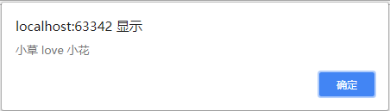

<script>  
  
 // 匿名函数 : 没有名字的函数  
 // 说明 : 如果匿名函数希望被调用, 必须使用变量接收.  
 // 使用场景 : 在 js 事件中, 使用匿名函数绑定事件.  
 var func = function (i, u) {  
 alert(i + " love " + u);  
 }  
  
 // 使用变量, 直接调用匿名函数  
 func("李小龙", "中华武术");  
  
</script>

# 案例-轮播图 : (练习)

 

**说明1 : script 标签需要放在 body 标签之后.**

**说明2 : window.setInterval(“字符串函数名称()”, 时间毫秒数);**

**说明3 : window.setInterval(函数名称, 时间毫秒数); 推荐使用1**

**说明4 : window.setInterval(匿名函数, 时间毫秒数); 推荐使用2 (重点) 标签.事件 = 匿名函数;**

**图片显示设置 :**

<!DOCTYPE html>  
<html lang="en">  
<head>  
 <meta charset="UTF-8">  
 <title>轮播图</title>  
  
 <style>  
  
 div {  
 width: 80%;  
 margin: 50px auto;  
 }  
  
 img {  
 width: 100%;  
 }  
  
 </style>  
  
</head>  
<body>  
 <div class="container">  
 <img src="../img/01.jpg" alt="图片">  
 </div>  
</body>  
</html>

**实现一 :**

<!DOCTYPE html>  
<html lang="en">  
<head>  
 <meta charset="UTF-8">  
 <title>轮播图</title>  
  
 <style>  
 div {  
 width: 80%;  
 margin: 50px auto;  
 }  
 img {  
 width: 100%;  
 }  
 </style>  
</head>  
<body>  
  
 <div class="container">  
 <img src="../img/01.jpg" alt="图片" id="img">  
 </div>  
  
</body>  
</html>  
  
*<!--解决方案一 : 将 script 标签存放于 body 标签之后, 目的是为了获取 body 标签体中的指定元素-->*<script>  
  
 *// 目的 : 实现 img 标签的 src 属性修改.  
 // 1. 使用 document 对象调用 getElementById(id编号) 来获取指定标签元素* var *img* = *document*.getElementById("img");  
 *// alert("img = " + img);  
  
 // 需求 : 实现图片的定义循环轮播. 窗口对象, 提供了定时循环的功能. (循环定时器)  
 // window.setInterval(函数, 时间间隔毫秒); 在指定的毫秒时间内, 循环调用函数  
 window*.setInterval("*changeImageSrc*();", 1000);  
  
 *// 2. 定义一个函数* var *count* = 1;  
 function *changeImageSrc*() {  
 *count*++;  
 *// 3. 修改 img 标签的 src 属性值  
 img*.src = "../img/0"+ *count* +".jpg";  
  
 *// 4. 判断* if (*count* == 8) {  
 *count* = 0;  
 }  
 }  
</script>

**实现二 :**

<!--解决方案一 : 将 script 标签存放于 body 标签之后, 目的是为了获取 body 标签体中的指定元素-->  
<script>  
  
 // 目的 : 实现 img 标签的 src 属性修改.  
 // 1. 使用 document 对象调用 getElementById(id编号) 来获取指定标签元素  
 var img = document.getElementById("img");  
 // alert("img = " + img);  
  
 // 需求 : 实现图片的定义循环轮播. 窗口对象, 提供了一定时循环的功能. (循环定时器)  
 // window.setInterval(函数, 时间间隔毫秒); 在指定的毫秒时间内, 循环调用函数  
 window.setInterval(changeImageSrc, 1000);  
  
 // 2. 定义一个函数  
 var count = 1;  
 function changeImageSrc() {  
 count++;  
 // 3. 修改 img 标签的 src 属性值  
 img.src = "../img/0"+ count +".jpg";  
  
 // 4. 判断  
 if (count == 8) {  
 count = 0;  
 }  
 }  
</script>

**实现三 : 推荐使用方式.**

<!--解决方案一 : 将 script 标签存放于 body 标签之后, 目的是为了获取 body 标签体中的指定元素-->  
<script>  
  
 // 目的 : 实现 img 标签的 src 属性修改.  
 // 1. 使用 document 对象调用 getElementById(id编号) 来获取指定标签元素  
 var img = document.getElementById("img");  
 // alert("img = " + img);  
  
 // 需求 : 实现图片的定义循环轮播. 窗口对象, 提供了一定时循环的功能. (循环定时器)  
 // window.setInterval(函数, 时间间隔毫秒); 在指定的毫秒时间内, 循环调用函数  
 var count = 1;  
 window.setInterval(function () { 说明: 第一个参数为匿名函数. 意味着循环定时器是每隔1秒,执行一次匿名函数.  
 count++;  
 // 3. 修改 img 标签的 src 属性值  
 img.src = "../img/0"+ count +".jpg";  
  
 // 4. 判断  
 if (count == 8) {  
 count = 0;  
 }  
 }, 1000);  
  
</script>

# 12. 事件 : Event

## 1. 事件概述 :

事件三要素：

1. **事件源**：被监听的html元素（就是这个事件加给谁），就是某个（某些）html标签
2. **事件类型**：某类动作，例如点击事件，移入移除事件，敲击键盘事件等
3. **执行指令**：事件触发后需要执行的代码，一般使用函数进行封装

语法格式：事件源.事件类型=执行指令

## 2.常用的事件 :

|  |  |
| --- | --- |
| **事件名** | **描述** |
| onload | 某个页面或图像被完成加载 |
| onsubmit | 当表单提交时触发该事件---注意事件源是表单form |
| onclick | 鼠标点击某个对象 |
| ondblclick | 鼠标双击某个对象 |
| onblur | 元素失去焦点，通常针对表单元素 |
| onfocus | 元素获得焦点，通常针对表单元素 |
| onchange | 用户改变域的内容，通常针对表单元素 |
| onkeydown | 某个键盘的键被按下 |
| onkeypress | 某个键盘的键被按下或按住 |
| onkeyup | 某个键盘的键被松开 |
| onmousedown | 某个鼠标按键被按下 |
| onmouseup | 某个鼠标按键被松开 |
| onmouseover | 鼠标被移到某元素之上 |
| onmouseout | 鼠标从某元素移开 |
| onmousemove | 鼠标被移动 |

<button id="btn">按钮</button>

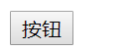

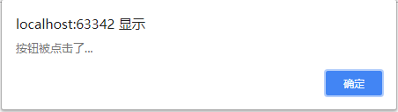

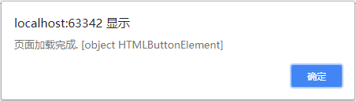

**方案一 : 将 script 标签放入 body 标签之后.**

**方式二 : 将 getElementById 方法存放如 onload 事件中执行.**

<!DOCTYPE html>  
<html lang="en">  
<head>  
 <meta charset="UTF-8">  
 <title>事件</title>  
  
 <script>  
  
 /*  
 1. 事件源 (按钮对象)  
 2. 事件类型 (单击事件 onclick)  
 3. 执行指令 (匿名函数)  
 */  
  
 // 页面加载完成事件 : onload  
 // onload 事件之后的匿名函数, 只有当页面被加载完成执行调用  
 window.onload = function () {  
 var btn = document.getElementById("btn");  
 alert("btn = " + btn);  
 // 按钮一旦被点击, 就会执行 `匿名函数`  
 btn.onclick = function () {  
 alert("按钮被点击了...");  
 }  
 }  
  
 </script>  
  
</head>  
<body>  
 <input type="button" value="点我呀." id="btn">  
</body>  
</html>

特殊：页面加载函数（入口函数）

当我们把js书写在html结构之前的时候，由于程序是从上往下加载，导致加载到js的时候，html标签还没有加载出来，会获取不到html的标签，这时候就需要书写一个入口函数，作用就是：当页面的内容全部加载完成之后，才会加载里面的代码。

# 13. js中的对象

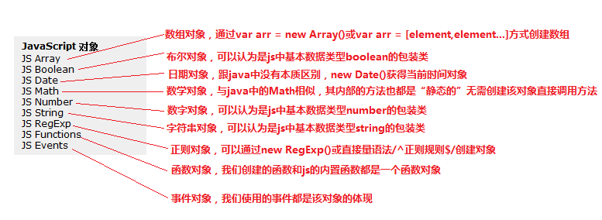

## 1. Array对象（★★★★★）

Array对象是数组对象，跟java中的数组一个意思，但是使用语法上稍微有些区别。

Java：可以保存多种类型相同的数据。在Java中数组的长度是固定的，类型也固定的。

js：可以保存不同类型的数据，同时长度不固定。可以把其理解成Java中没有泛型的ArrayList。

## 2. 创建数组对象的方式 :

创建空数组：var arr = new Array();

创建指定容量的数组：var arr = new Array(size);

创建数组并填充元素：var arr = new Array(a,b,c...);

创建元素数组：var arr = [a,b,c...];

## 3. 数组中元素的获取 :

跟java一样通过索引的方式获得数组中的元素，获得数组中的一个元素：arr[num]

遍历数组中的所有元素：

for(var i=0;i<arr.length;i++){

alert(arr[i]);

}

## 4. 数组练习 :

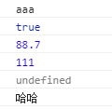

<script>  
 *// 定义一个数组* var *arr* = ["aaa", true, 88.7, 111];  
  
 *// 遍历数组* for (var *i* = 0; *i* < *arr*.length; *i*++) {  
 *console*.log(*arr*[*i*]);  
 }  
  
 *// 不存在下标越界问题.  
 arr*[5] = "哈哈";  
 for (var *i* = 0; *i* < *arr*.length; *i*++) {  
 *console*.log(*arr*[*i*]);  
 }  
  
</script>

## 5. 日期对象 :

创建当前日期时间：var date = new Date();

创建指定日期时间：var date = new Date(毫秒值);

其中毫秒值为1970-01-01至今的时间毫秒值

## 6. 时间的获取 :

年：getFullYear() 以四位数字返回年份

月：getMonth() 返回月份 (0 ~ 11)

日：getDate() 返回一个月中的某一天

星期：getDay() 返回一周中的某一天 (0 ~ 6)，0代表周日

小时：getHours() 返回小时（0 ~ 23）

分：getMinutes() 返回分钟（0 ~ 59）

秒：getSeconds() 返回秒数（0 ~ 59）

毫秒值：getTime() 返回 1970 年 1 月 1 日至今的毫秒数

toLocaleString() 把Date对象转换为字符串

toLocaleDateString() 把Date对象的日期部分转换为字符串

toLocaleTimeString() 把Date对象的时间部分转换为字符串

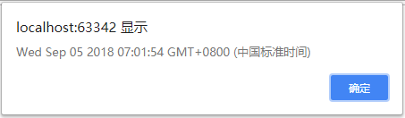

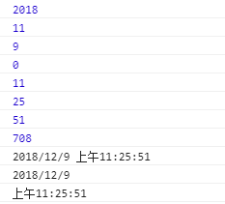

**注意 :** month 从 0 开始, 到 11 结束.

<script>  
  
 *// 定义一个 `日期` 对象* var *date* = new *Date*();  
 *alert*(*date*);  
  
 *// 获取年月日, 时分秒  
 console*.log(*date*.getFullYear());  
 *console*.log(*date*.getMonth());  
 *console*.log(*date*.getDate());  
 *console*.log(*date*.getDay()); *// 星期: 日 0 -> 六 6  
 console*.log(*date*.getHours());  
 *console*.log(*date*.getMinutes());  
 *console*.log(*date*.getSeconds());  
 *console*.log(*date*.getMilliseconds());  
 *console*.log(*date*.toLocaleString());  
 *console*.log(*date*.toLocaleDateString());  
 *console*.log(*date*.toLocaleTimeString());  
</script>

## Math对象

Math对象是数学对象，是一个工具对象，因此Math对象不用使用new的方式创建，直接使用Math就可以调用对象内部的方法。

Math.random() 返回 0.0 ~ 1.0 之间的随机double小数

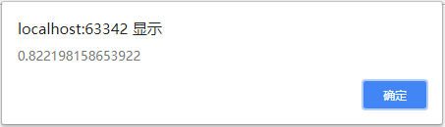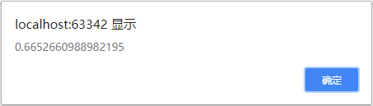

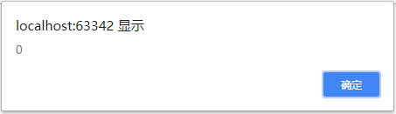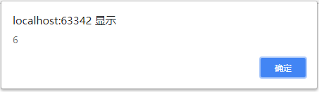

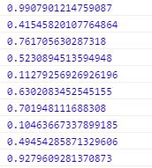



**需求 : 获取 0 ~ 9 之间返回的数值.**

<!DOCTYPE html>  
<html lang="en">  
<head>  
 <meta charset="UTF-8">  
 <title>Math</title>  
  
 <script>  
  
 for (var *i* = 0; *i* < 10; *i*++) {  
 *// Math 类中的方法都是 `静态方法`.* var *number* = *Math*.random() * 10; *// 随机数 0.0 ~ 1.0(不包含)  
 // 将 double 类型的数值转换为 int 类型  
 number* = *window*.*parseInt*(*number*);  
 *console*.log(*number*);  
 }  
  
 </script>  
  
</head>  
<body>  
  
</body>  
</html>

## 案例：随机点名 (练习)

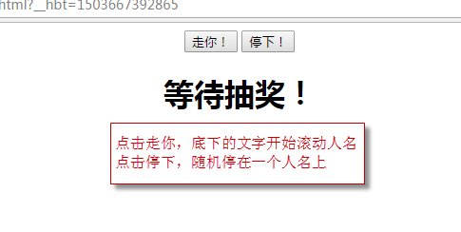

页面的html结构还是比较简单的，两个按钮加一个标题标签就搞定了，剩下的事情就全部由js来完成了，由于人名在滚动的时候是不断重复的动作，所以需要一个循环定时器，其次这里要注意每一次停下来的人名是随机的，所以需要用到Math.random()，但是它只能返回0-1之间的小数，所以为了满足数组下标的取值，需要乘以数组的长度并且取整。

<!DOCTYPE html>  
<html lang="en">  
<head>  
 <meta charset="UTF-8">  
 <title>随机点名</title>  
 <style>  
 body{  
 text-align: center;  
 }  
 </style>  
</head>  
<body>  
 <input type="button" value="走你！" />  
 <input type="button" value="停止！" />  
 <h1>等待抽奖！</h1>  
</body>  
</html>

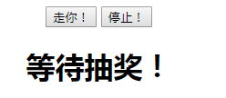 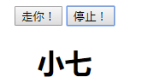 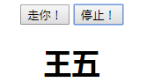

**注意1 : setInterval 和 clearInterval 都是window提供的全局函数. (BOM)**

**注意2 : getElementsByTagName 方法返回的是一个数组, 设置时, 需要根据下标取出对应的值才能使用.**

<!DOCTYPE html>  
<html lang="en">  
<head>  
 <meta charset="UTF-8">  
 <title>随机点名</title>  
 <style>  
 body{  
 text-align: center;  
 }  
 </style>  
  
 <script>  
  
 *// 1. 书写页面加载事件  
 window*.onload = function () {  
  
 *// 2. 获取 body 中的标签.* var inputs = *document*.getElementsByTagName("input");  
 *// h1 是一个数组. 因此必须使用下标操作* var h1 = *document*.getElementsByTagName("h1");  
  
 *// 定义一个数组* var arr = ["张三", "张三", "李四", "王五", "赵六", "张三", "貂蝉", "张三", "王昭君", "西施", "张三", "张三", "杨玉环"];  
 *// 定义一个定时器* var timer;  
  
 *// 3. 给 `走你` 按钮绑定单击事件* inputs[0].*onclick* = function () {  
 *// alert("走你按钮被点击了...");  
  
 // 补充 : 在启动定时器之前, 一定先清除定时器  
 window*.clearInterval(timer);  
  
 *// 3.1 定义一个循环定时器  
 // window.setInterval(函数, 时间毫秒);* timer = *window*.setInterval(function () {  
  
 *// 3.3 获取一个 index 下标, 下标必须在数组的长度之内 (arr.length)  
 // 将 double 类型的数值转换为 int 类型  
 // 下标的范围 : 0 ~ 数组长度-1* var index = *window*.*parseInt*(*Math*.random() * arr.length); *// 下标只能小于数组长度.  
  
 // 3.2 切换 h1 标签的内容 (innerHTML)* h1[0].innerHTML = arr[index];  
  
 }, 50);  
 }  
  
 *// 4. 给 `停止` 按钮绑定单击事件* inputs[1].*onclick* = function () {  
 *// alert("停止按钮被点击了...")  
 // 4.1 关闭循环定时器  
 window*.clearInterval(timer);  
 }  
 }  
 </script>  
  
</head>  
<body>  
  
 <input type="button" value="走你！" />  
 <input type="button" value="停止！" />  
 <h1>等待抽奖！</h1>  
  
</body>  
</html>

# 14. 全局函数 : window

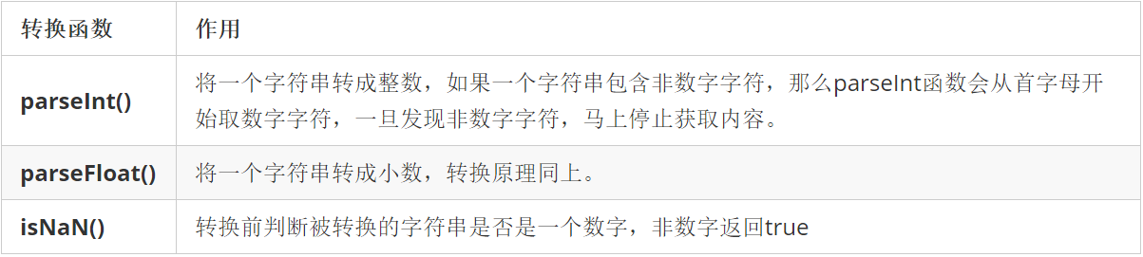

全局函数：

parseInt(num); // 取整，不会四舍五入

Math.round(num);// 取整，会四舍五入

<!DOCTYPE html>  
<html lang="en">  
<head>  
 <meta charset="UTF-8">  
 <title>window</title>  
  
 <script>  
  
 var *str* = "998";  
 *// 希望将 str 解析为 int 类型实现运算.  
 str* = *window*.*parseInt*(*str*);  
 *alert*(*str* + 2);  
  
 *// parseFloat* var *str* = "88.88";  
 *str* = *window*.*parseFloat*(*str*); *// 91.38  
 alert*(*str* + 2.5);  
  
 *// isNaN 是否为 Not a Number  
 alert*(*window*.*isNaN*(123)); *// false, 不是的, 是一个数字  
 alert*(*window*.*isNaN*("123")); *// false, 如果字符串为数字字符串, 自动解析.  
 alert*(*window*.*isNaN*("aaa")); *// true 是的, "aaa" 不是一个数字.  
  
 // 说明 : 如果方法是属于 window 对象的, 可以省略 window 关键字, 当前的 this 对象就是 window 对象.  
 /*  
 window.parseInt()  
 this.parseInt()  
 parseInt()  
 */* </script>  
  
</head>  
<body>  
  
</body>  
</html>

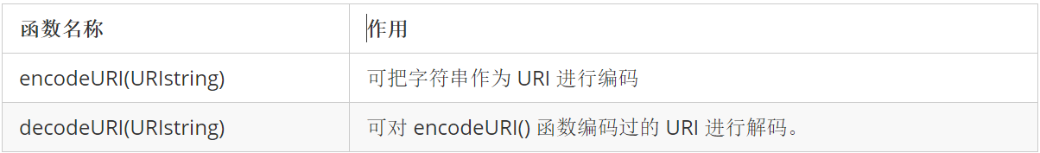

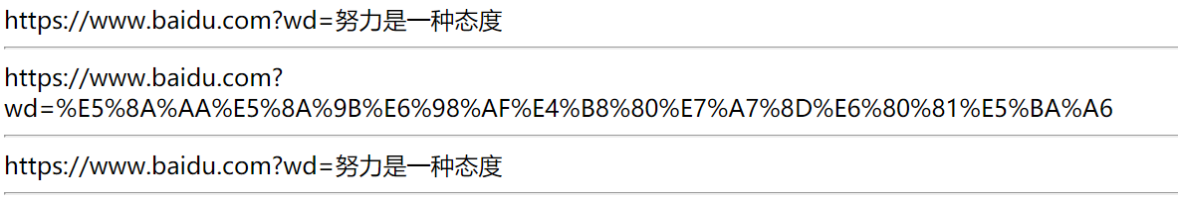

<script>  
  
 // 定义一个字符串资源  
 var uri = "https://www.baidu.com/wd=努力是一种态度";  
  
 // 服务器中也有数据的编码和解码 : encode / decode  
 var str = window.encodeURI(uri);  
 document.write(str + " <br />");  
  
 str = window.decodeURI(str);  
 document.write(str + " <br />");  
  
</script>

今日内容:

一 : 能够说出五种原始的数据类型

number, string, boolean, object, undefined

定义变量全部使用 var

二 : 能够使用JS中常用的运算符.

算术运算符 (+, -, * , /) 逻辑运算符 (&&, ||, !)

三 : 能够使用JS中的流程控制语句

分支结构(if) 循环结构 (while, do-while, for)

四 : 能够在JS中定义命名函数和匿名函数

关键字 : function (小心注意点)

匿名函数 : function () {}

使用场景 : 事件源.事件类型 = 匿名函数; (执行指令)

五 : 能够使用数组中常用的方法.

属性: length

操作: 下标

定义: var arr = [元素1, 元素2, 元素3 …]; 类似于Java原因的没有定义泛型的 ArrayList 类.

# 15 - BOM

## 1. 概述 :

BOM（Browser Object Mode），浏览器对象模型，是将我们使用的浏览器抽象成对象模型，例如我们打开一个浏览器，会呈现出以下页面，通过js提供浏览器对象模型对象我们可以模拟浏览器功能。

例如，在浏览器地址栏输入地址，敲击回车这个过程，我们可以使用location对象进行模拟。在例如，浏览器中的前进和后退按钮，我们可以使用history对象模拟。

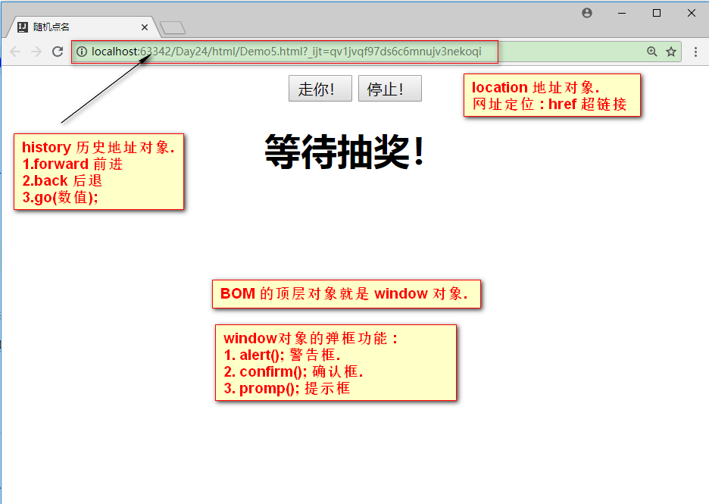

## 2. BOM对象 :

Screen对象：里面存放着有关显示浏览器屏幕的信息。

Window对象：表示一个浏览器窗口或一个框架。

Navigator对象：包含的属性描述了正在使用的浏览器。

History对象：保存浏览器历史记录信息。

Location对象：Window对象的一个部分，可通过window.location属性来访问。

## 3. window对象（掌握）:

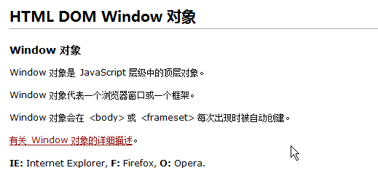

### 1. 消息框 :

#### 1.1 警告框 :

警告框经常用于确保用户可以得到某些信息。

alert("文本");

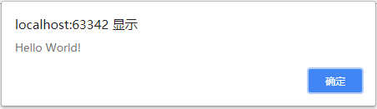

<script>  
 *alert*("hello window.");  
</script>

#### 1.2 确认框 :

确认框用于使用户可以验证或者接受某些信息。

当确认框出现后，用户需要点击确定或者取消按钮才能继续进行操作。

confirm("文本");

如果用户点击确认，那么返回值为 true。如果用户点击取消，那么返回值为 false。

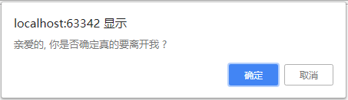 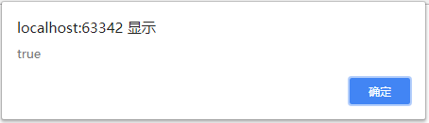

<script>  
 *// 确认框 :* var *result* = *window*.confirm("亲爱的, 你真的决定狠心要离开我吗 ?");  
 *alert*("result = " + *result*);  
</script>

#### 1.3 提示框 :

提示框经常用于提示用户在进入页面前输入某个值。

当提示框出现后，用户需要输入某个值，然后点击确认或取消按钮才能继续操纵。

如果用户点击确认，那么返回值为输入的值。如果用户点击取消，那么返回值为 null。

prompt("文本", "默认值");

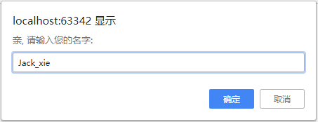 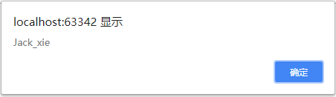

<script>  
 *// 提示框 :* var *msg* = *window*.prompt("请输入您的姓名:");  
 *// 说明 : 如果用户选择了取消, msg 为 null.  
 alert*("msg = " + *msg*);  
</script>

### 2. 定时器 : (练习)

#### 2.1 单次定时器 :

setTimeout(匿名函数整体 或 自定义函数名称，等待时长)；

1. 等待时长是一个代表毫秒数的整数；
2. 等待多少毫秒以后，执行1次匹配函数体内的代码块（仅执行1次）。

<button id="btn">单次定时器</button> 注意: 按钮需要绑定点击事件.

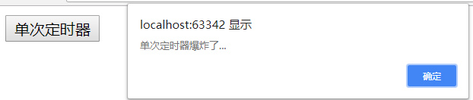

<script>  
 // 页面加载事件  
 window.onload = function () {  
 // 1. 获取 btn 按钮  
 var btn = document.getElementById("btn");  
 // 2. 为 btn 按钮绑定 `单击` 事件  
 btn.onclick = function () {  
 // 需求 : 希望炸弹 1 秒之后爆炸  
 // window.setTimeout(函数, 时间毫秒)  
 window.setTimeout(function () {  
 // 3. 执行指令  
 alert("炸弹爆炸了...");  
 }, 1000);  
 }  
 }  
</script>

#### 2.2 循环定时器 :

setInterval(匿名函数整体 或 自定义函数名称，间隔时长);

1. 间隔时长是一个代表毫秒数的整数；
2. 每隔多少毫秒，就执行1次匹配函数体内的代码块（无限循环）。

<button id="btn">循环定时器</button>

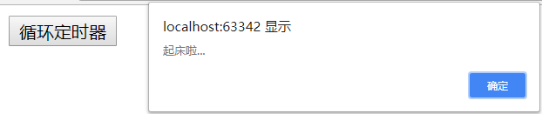

<script>  
  
 *// 获取按钮* var btn2 = *document*.getElementById("btn2");  
 *// 绑定事件* btn2.onclick = function () {  
 *// 循环定时器  
 // window.setInterval(函数, 时间毫秒)  
 window*.setInterval(function () {  
 *alert*("起床啦...");  
 }, 1000);  
 }  
 }  
</script>

#### 2.3 清除定时器 :

默认开启的定时器是匿名的，开发者无法获取到它在内存的位置；所以必须定义一个全局变量，用来存储定时器，再调用相应的停止方法。

clearTimeout(变量名)； //停止单次...

clearInterval(变量名)； //停止循环...



<body>  
 <button id="btn1">单次定时器</button>  
 <button id="btn2">循环定时器</button>  
 <button id="btn3">清除单次定时器</button>  
 <button id="btn4">清除循环定时器</button>  
</body>

<!DOCTYPE html>  
<html lang="en">  
<head>  
 <meta charset="UTF-8">  
 <title>定时器</title>  
  
 <script>  
 *// 页面加载事件  
 window*.onload = function () {  
  
 *// 定义 timer 定时器变量* var timer1; *// 单次* var timer2; *// 循环  
  
 // 1. 获取 btn 按钮* var btn1 = *document*.getElementById("btn1");  
 *// 2. 为 btn 按钮绑定 `单击` 事件* btn1.onclick = function () {  
 *// 需求 : 希望炸弹 1 秒之后爆炸  
 // window.setTimeout(函数, 时间毫秒)* timer1 = *window*.setTimeout(function () {  
 *// 3. 执行指令  
 alert*("炸弹爆炸了...");  
 }, 1000);  
 }  
  
 *// 获取按钮* var btn2 = *document*.getElementById("btn2");  
 *// 绑定事件* btn2.onclick = function () {  
 *// 循环定时器  
 // window.setInterval(函数, 时间毫秒)* timer2 = *window*.setInterval(function () {  
 *alert*("起床啦...");  
 }, 1000);  
 }  
  
 *// 获取清除 `单次` 定时器* var btn3 = *document*.getElementById("btn3");  
 btn3.onclick = function () {  
 *// window.clearTimeout(定时器名称);  
 window*.clearTimeout(timer1);  
 }  
  
 *// 获取清除 `循环` 定时器* var btn4 = *document*.getElementById("btn4");  
 btn4.onclick = function () {  
 *// window.clearInterval(定时器名称);  
 window*.clearInterval(timer2);  
 }  
 }  
 </script>  
  
</head>  
<body>  
 <button id="btn1">单次定时器</button>  
 <button id="btn2">循环定时器</button>  
 <button id="btn3">清除单次定时器</button>  
 <button id="btn4">清除循环定时器</button>  
</body>  
</html>

定时器积累Bug的解决：

在JS中，如果一次性开启了N个定时器，则会产生定时器积累的Bug；解决这一Bug方法很简单，只需要在每次开启新定时器前，将旧的定时器做一次清空即可：

clearInterval(timer);

var timer=setInterval(....);

注意：开启定时器前，一定要先清除定时器。

<body>  
 <button id="btn">点击移动盒子</button>  
 <div id="box" style="width: 100px; height: 100px; background-color: pink"></div>  
</body>

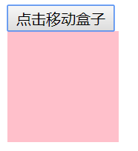

<!DOCTYPE html>  
<html lang="en">  
<head>  
 <meta charset="UTF-8">  
 <title>定时器</title>  
  
 *<!--修改 div 盒子的 css 样式, 就可以实现移动盒子-->* <style>  
 */*div {  
 margin-left: 30px;  
 }*/* </style>  
  
 <script>  
 *// 页面加载函数  
 window*.onload = function () {  
 *// 1. 获取按钮标签* var btn = *document*.getElementById("btn");  
 *// 获取 div 盒子标签* var box = *document*.getElementById("box");  
  
 *// 2. 为按钮绑定点击事件* var timer;  
 btn.onclick = function () {  
 *// 说明 : 在 script 标签中, 修改标签的 css 样式, 必须添加 style 关键字.  
 // alert("按钮被点击了...");  
  
 // 4. 启动一个新定时器之前, 一定要清理旧的定时器  
 window*.clearInterval(timer);  
  
 *// 3. 定义一个循环定时器* var count = 0;  
 timer = *window*.setInterval(function () {  
 count += 10;  
 *// 如果标签拥有 id 属性, 可以实现使用 id 名称操作该元素. (不推荐)* box.style.marginLeft = count + "px";  
 }, 50);  
 }  
 }  
 </script>  
  
</head>  
  
<body>  
 <button id="btn">点击移动盒子</button>  
 <div id="box" style="width: 100px; height: 100px; background-color: pink"></div>  
</body>  
  
</html>

## 3. History对象（了解）

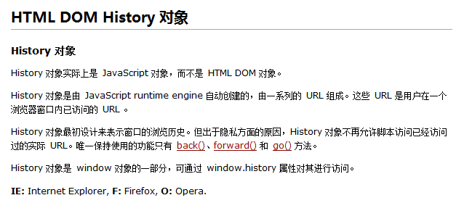

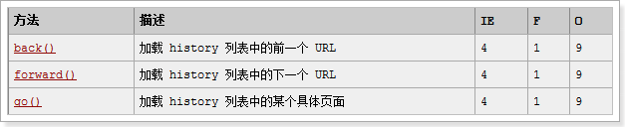

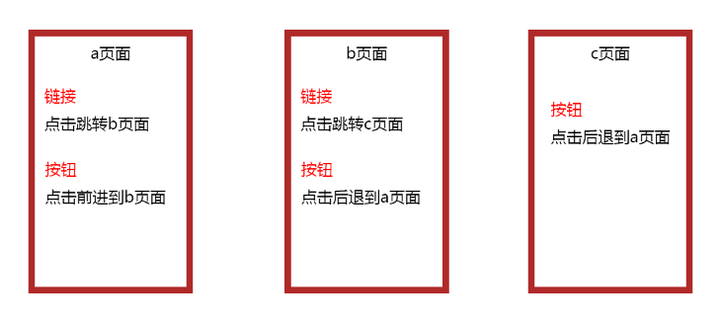

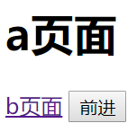 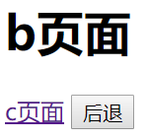 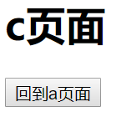

<!DOCTYPE html>  
<html lang="en">  
<head>  
 <meta charset="UTF-8">  
 <title>a页面</title>  
</head>  
<body>  
 <h1>a页面</h1>  
 <a href="b.html">b页面</a>  
 <button onclick="*history*.forward();">前进</button>  
</body>  
</html>

<!DOCTYPE html>  
<html lang="en">  
<head>  
 <meta charset="UTF-8">  
 <title>b页面</title>  
</head>  
<body>  
 <h1>b页面</h1>  
 <a href="c.html">c页面</a>  
 <button onclick="*history*.back();">后退</button>  
</body>  
</html>

<!DOCTYPE html>  
<html lang="en">  
<head>  
 <meta charset="UTF-8">  
 <title>c页面</title>  
</head>  
<body>  
 <h1>c页面</h1>  
 <button onclick="*history*.go(-2);">回到a页面</button>  
</body>  
</html>

## 4. Location对象（了解）

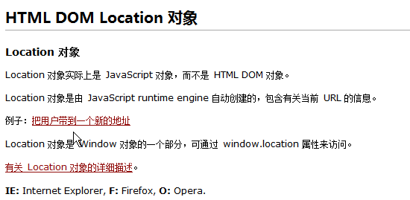

重点记忆location.href可以在js中进行url访问。

必须加上对应的协议！

<button id="btn">点我去百度</button>

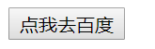

<!DOCTYPE html>  
<html lang="en">  
<head>  
 <meta charset="UTF-8">  
 <title>location</title>  
  
 <script>  
 *window*.onload = function () {  
 *// 1. 获取按钮* var btn = *document*.getElementById("btn");  
 *// 2. 绑定单击事件* btn.onclick = function () {  
 *// 实现一些业务逻辑处理  
 // 3. 跳转到百度页面  
 location*.href = "http://www.baidu.com";  
 }  
 }  
 </script>  
  
</head>  
<body>  
 <button id="btn">点我去百度</button>  
</body>  
</html>

## 5. 倒计时跳转到另一个页面

<body>  
 <span id="time" style="color: red;">5</span>秒后跳回到首页.  
</body>

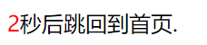

<!DOCTYPE html>  
<html lang="en">  
<head>  
 <meta charset="UTF-8">  
 <title>页面跳转</title>  
  
 <script>  
 *window*.onload = function () {  
 *// 1. 获取标签* var time = *document*.getElementById("time");  
 *// 2. 定义一个循环定时器* var count = 5;  
 *window*.setInterval(function () {  
 count--;  
 *// 3. 判断* if (count == 0) {  
 *// 3.1 实现跳转  
 location*.href = "http://www.itcast.cn";  
 } else {  
 *// 3.2 修改 span 标签中的内容  
 // time.innerHTML = count;* time.innerText = count;  
 }  
 }, 1000);  
  
 }  
 </script>  
  
</head>  
<body>  
 <span id="time" style="color: red;">5</span>秒后跳回到首页.  
</body>  
</html>

# 16. 案例 :

## 1. 定时广告 :

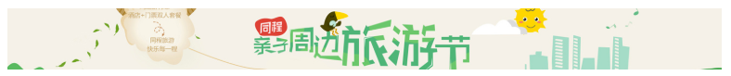

### 1.1 案例分析 :

要新增一个定时广告的页面效果，那么在写js之前，首先我们需要先把html结构搭建好，也就是说我们先把图片摆放到相应的位置显示出来，然后通过css让它隐藏，接着通过js以定时器的方式再让它显示出来。

### 1.2 源码 :

<img src="../img/top_banner.jpg" width="100%" id="img" style="display: none;"/> (注意: 图片直接设置单次定时器, 无需绑定事件)

**案例中增加的代码实现 :**

<!DOCTYPE html>  
<html lang="en">  
<head>  
 <meta charset="UTF-8">  
 <title>定时广告</title>  
  
 <script>  
 *window*.onload = function () {  
 *// 1. 获取图片标签* var img = *document*.getElementById("img");  
 *// 2. 定义一个单次定时器  
 window*.setTimeout(function () {  
 img.style.display = "block";  
  
 *// 嵌套 : 显示之后, 再过两秒, 然后消失  
 window*.setTimeout(function () {  
 img.style.display = "none";  
 }, 2000);  
  
 }, 2000);  
  
 }  
 </script>  
  
</head>  
<body>  
 <img src="../img/top_banner.jpg" width="100%" id="img" style="display: none;"/>  
</body>  
</html>

## 2. 表单验证 :

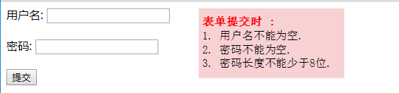

### 2.1 案例分析 :

首先我们需要把html结构先写好，三个input的type类型分别为text、password、submit，然后给form绑定onsubmit事件，通过if语句分别加上对应的判断条件。

<body>  
 <form action="#" method="get" id="myForm">  
 用户名: <input type="text" name="username" id="username"/> <br />  
 密码: <input type="password" name="password" id="password" /> <br />  
 <input type="submit" value="提交"/>  
 </form>  
</body>

**说明1 : 需要为 form 表单绑定提交事件. form.onsubmit 事件. 如果不绑定, 默认为自动提交.**

**说明2 : 可以通过表单中的input标签属性 value 获取单表提交的数据, 由于数据都为字符串类型. 可以调用对应方法. 如: trim(), length 等.**

*alert*("用户名不能为空.");   
*alert*("密码不能为空.");   
*alert*("密码长度不能小于8位.");

### 2.2 代码实现 :

<script>  
  
 *window*.onload = function () {  
  
 *// 1. 获取用户名和密码标签* var username = *document*.getElementById("username");  
 var password = *document*.getElementById("password");  
  
 *// 2. form 标签拥有 `提交事件` 的功能. onsubmit  
 // 获取 form 表单* var myForm = *document*.getElementById("myForm");  
 *// 给 form 表单绑定提交事情, 如果不绑定, 默认自动提交.* myForm.onsubmit = function () {  
 *// alert("form表单准备提交了...");  
 // 判断. input 输入框中获取的内容都是 string 类型的. trim(); length 属性 value文本框的值* if (username.value.trim() == "") {  
 *alert*("用户名不能为空.");  
 } else if (password.value.trim() == "") {  
 *alert*("密码不能为空.");  
 } else if (password.value.trim().length < 8) {  
 *alert*("密码长度不能小于8位.");  
 } else {  
 return true;  
 }  
 return false;  
 }  
 }  
</script>

# 17. DOM（增删改查★★★★★）

DOM对象：Document Object Model 文档对象模型

作用：通过DOM对象可以访问和操作html文件的每一个标签。

html文档加载到浏览器的内存中后，我们认为形成了一颗DOM树，即html标签按照层级结构而形成了一颗“家谱树”，而任何一个html标签、标签属性和文本都是这个树上的节点元素。

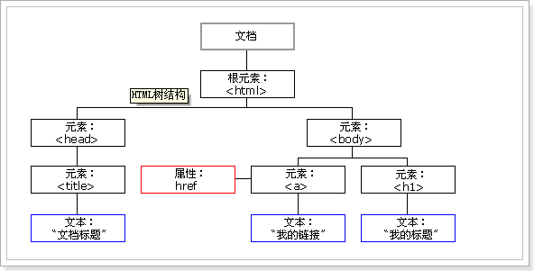

我们可以通过js的DOM组件中的方法对内存中的DOM树上的结构和内容进行修改，即通过js动态修改内存中的那一份html及css的代码。

当浏览器把一个html文件加载到内存中之后，这个html文件，就是一个Document对象。可以使用js技术结合Document对象，对html文件中的所有标签，进行各种操作。

在浏览器把html文件加载完成之后，标签被称作标签对象（元素节点），标签中的文件称为文本节点（文本对象），标签的属性称为属性节点（属性对象）。

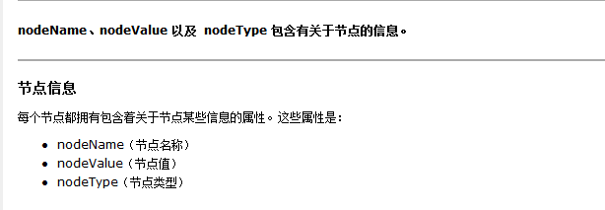

## 1. 获取id :

document.getElementById("ID名"); 返回指定的id对象

<input type="submit" value="点击" id="btn" />

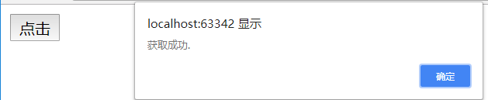

*window*.onload = function () {  
 var btn = *document*.getElementById("btn");  
 *alert*("btn = " + btn);  
}

## 2. 获取name值 :

下面三个获取的都是一个数组！绑定元素时, 需要要使用下标.

document.getElementsByName("name名"); 返回指定name值的对象集合

<input type="text" name="tname" value="传智播客10周年_1" /> <br />  
<input type="text" name="tname" value="传智播客10周年_2" /> <br />  
<input type="text" name="tname" value="传智播客10周年_3" /> <br />  
<input type="button" name="ok" value="保存" />

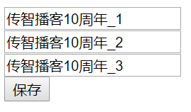

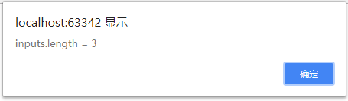 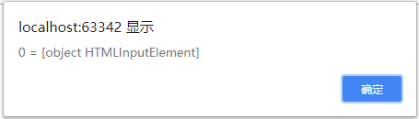 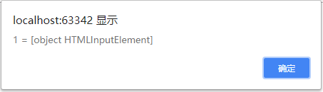

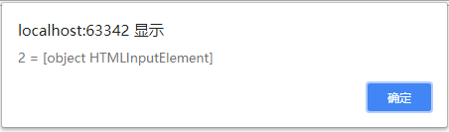 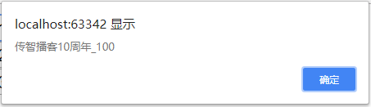

<script>  
  
 *window*.onload = function () {  
  
 *// 小心: getElementsByName 返回的是数组, 必须使用下标来操作元素* var tname = *document*.getElementsByName("tname");  
 *alert*("length = " + tname.length);  
  
 *// 遍历* for (var i = 0; i < tname.length; i++) {  
 *alert*(tname[i].value);  
 }  
 }  
</script>

### 2.1 获取类名 :

document.getElementsByClassName("class名"); 返回指定class名的对象集合

<body>  
 <input type="text" name="tname" value="传智播客10周年_1" class="test" /> <br />  
 <input type="text" name="tname" value="传智播客10周年_2" class="test" /> <br />  
 <input type="text" name="tname" value="传智播客10周年_3" /> <br />  
 <input type="button" name="ok" value="保存" />  
</body>

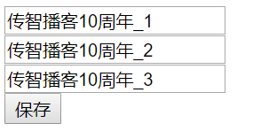

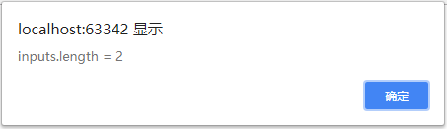

<script>  
  
 *window*.onload = function () {  
 *// 小心: getElementsByClassName 返回的是数组, 必须使用下标来操作元素* var inputs = *document*.getElementsByClassName("test");  
 *alert*("length = " + inputs.length);  
 }  
</script>

### 2.2 获取标签名 :

document.getElementsByTagName("标签名"); 返回指定标签名的对象集合

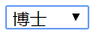

<select name="edu" id="edu">  
 <option value="博士">博士</option>  
 <option value="硕士">硕士</option>  
 <option value="本科">本科</option>  
 <option value="幼儿园">幼儿园</option>  
</select>

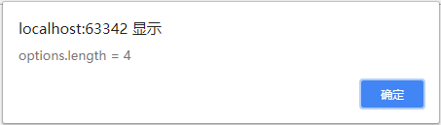 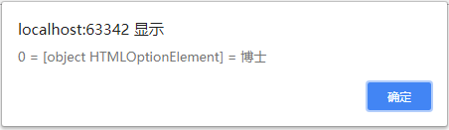 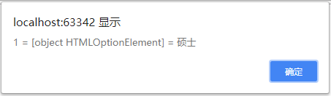

<script>  
  
 *window*.onload = function () {  
  
 *// 小心: getElementsByClassName 返回的是数组, 必须使用下标来操作元素*  
 var options = *document*.getElementsByTagName("option");  
 *alert*("length = " + options.length);  
  
 *// 遍历* for (var i = 0; i < options.length; i++) {  
 *alert*(options[i].value);  
 }  
 }  
</script>

### 2.3 获取标签内容 :

element.innerHTML; 获取标签内部的所有内容

element.innerText; 获取标签内部的文本内容

<body>  
 <div id="box">  
 你走, 我不送你.  
 <h1>你来, 无论多大风多大雨, 我要去接你.</h1>  
 </div>  
</body>

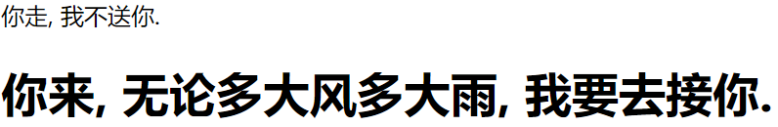

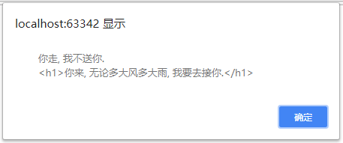 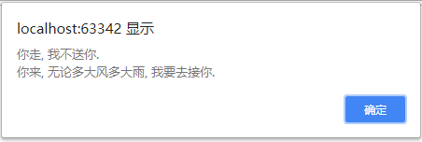

<script>  
 // innerHTML & innerText 的区别 :  
 window.onload = function () {  
  
 var box = document.getElementById("box");  
  
 // innerHTML 内容  
 alert(box.innerHTML); // 获取标签.  
  
 // innerText 内容  
 alert(box.innerText); // 只能获取内容  
 }  
</script>

## 3. 节点/元素的操作 :

### 3.1 判断是否有子节点 :

hasChildNodes(); 判断是否含有子节点，返回true或false

<body>  
 <div id="go">  
 你走, 我不送你.  
 <h1 id="come">你来, 无论多大风多大雨, 我要去接你.</h1>  
 </div>  
   
 <div id="empty"></div>  
</body>

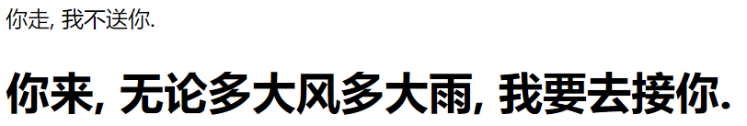

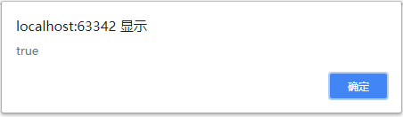 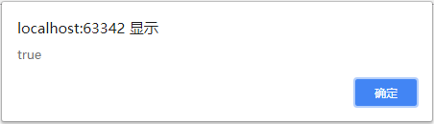 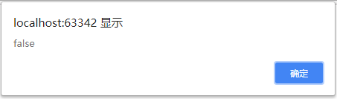

<!DOCTYPE html>  
<html lang="en">  
<head>  
 <meta charset="UTF-8">  
 <title>内容</title>  
  
 <script>  
 *window*.onload = function () {  
  
 *// 方法 : hasChildNodes(); 是否有子节点  
  
 // 1. go 标签* var go = *document*.getElementById("go");  
 var result = go.hasChildNodes();  
 *alert*(result); *// true  
  
 // 2. come 标签* var come = *document*.getElementById("come");  
 result = come.hasChildNodes();  
 *alert*(result); *// true  
  
 // 3. empty 标签* var empty = *document*.getElementById("empty");  
 result = empty.hasChildNodes();  
 *alert*(result); *// false* }  
 </script>  
  
</head>  
  
<body>  
 <div id="go">  
 你走, 我不送你.  
 <h1 id="come">你来, 无论多大风多大雨, 我要去接你.</h1>  
 </div>  
  
 <div id="empty"></div>  
</body>  
  
</html>

### 3.2 删除节点 :

remove(); 删除当前标签对象，等同于自杀

removeChild(childElement); 通过父标签对象删除子标签对象

parentElement 父标签对象

<body>  
 <ul id="city">  
 <li id="bj">北京</li>  
 <li id="sh">上海</li>  
 <li id="gz">广州</li>  
 </ul>  
</body>

**需求实现 :**

// 直接删除北京  
// 通过 city 删除上海  
// 通过父节点自杀

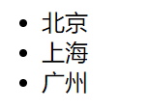

<script>  
 *window*.onload = function () {  
   
 *// 1. remove(); 自杀* var bj = *document*.getElementById("bj");  
 bj.remove();  
  
 *// 2. removeChild(child); 父节点删除子节点* var city = *document*.getElementById("city");  
 var sh = *document*.getElementById("sh");  
 city.removeChild(sh);  
  
 *// 3. parentElement 父元素 / 父节点* var gz = *document*.getElementById("gz");  
 gz.parentElement.removeChild(gz);  
 }  
</script>

### 3.3 替换节点 :

replaceChild(newChild,oldChild); 替换父节点下的子节点. **注意: 需要使用父节点对象调用该方法**

你喜欢的城市 : <br />  
<ul id="city">  
 <li id="bj">北京</li>  
 <li id="sh">上海</li>  
 <li id="gz">广州</li>  
</ul>  
  
你喜欢的游戏 : <br />  
<ul>  
 <li id="fk" value="fankong">反恐精英</li>  
 <li id="ms" value="moshou">魔兽</li>  
 <li id="cq" value="chuanqi">传奇</li>  
</ul>

***// 需求 : 点击北京节点, 使用反恐节点替换***

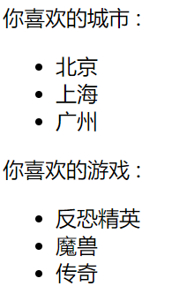 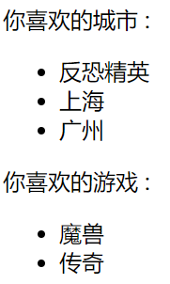

<script>  
 *window*.onload = function () {  
 *// 需求 : 点击 `北京` 节点, 使用 `反恐精英` 节点替换  
 // 1. 获取子节点* var bj = *document*.getElementById("bj");  
 var fk = *document*.getElementById("fk");  
  
 *// 2. 获取父标签* var city = *document*.getElementById("city");  
  
 *// 3. 为节点绑定单击事件* bj.onclick = function () {  
 *// 4. 使用父标签调用 replaceChild 方法, 实现替换* city.replaceChild(fk, bj);  
 }  
 }  
</script>

### 3.4 创建元素 :

document.createElement("tagName"); 创建标签对象

需要与appendChild() 或 insertBefore()方法联合使用

***// 需求 : 增加城市节点 <li>天津</li>***

*// 创建节点  
document*.createElement("li");

### 3.5 新增子节点 :

appendChild(newChild); 向父标签内部末尾处追加子节点

您喜欢的城市: <br />  
<ul id="city">  
 <li id="bj" value="beijing">北京</li>  
 <li id="sh" value="shanghai">上海</li>  
 <li id="cq" value="chongqing">重庆</li>  
</ul>

**// 需求 : 增加城市节点 <li>天津</li> 放置到 city 下**

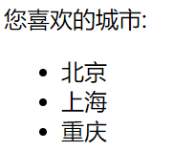 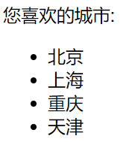

<script>  
 window.onload = function () {  
 // 1. 创建一个 li 节点  
 var li = document.createElement("li"); // <li></li>  
 // 2. 添加节点内容  
 li.innerHTML = "天津"; // <li>天津</li>  
 // 3. 将 `天津` 添加到 city 标签下面.  
 // 获取 city 标签  
 var city = document.getElementById("city");  
 // 4. 拼接 appendChild();  
 city.appendChild(li);  
 }  
</script>

insertBefore(newChild,refChild); 向父标签下指定的子节点前添加标签对象. **注意:使用父标签调用该方法**

***// 需求 : 将城市节点 <li>天津</li> 放置到北京和上海的中间***

 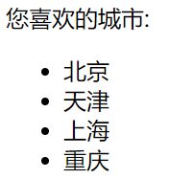

<script>  
 window.onload = function () {  
 // 1. 创建一个 li 节点  
 var li = document.createElement("li"); // <li></li>  
 // 2. 添加节点内容  
 li.innerHTML = "天津"; // <li>天津</li>  
 // 3. 将 `天津` 添加到 city 标签下面.  
 // 获取 city 标签  
 var city = document.getElementById("city");  
  
 // 需求 : 将城市节点 <li>天津</li> 放置到北京和上海的中间  
 var sh = document.getElementById("sh");  
 city.insertBefore(li, sh);  
 }  
</script>

## 4 标签属性的操作 :

### 4.1 获取属性 :

获得属性的值：element.getAttribute("name") 或者 element.属性名 推荐使用

一般来说，我们直接使用element.属性名即可，如果这种方法不行，就采用上述的方式来获取。

<input type="text" id="txt" value="请输入用户名" class="itcast_001" />

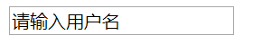

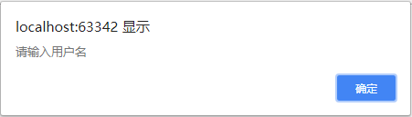 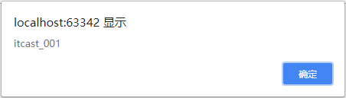

<script>  
 *window*.onload = function () {  
 *// 获取标签的属性值* var txt = *document*.getElementById("txt");  
 *// 方式一 : 标签.value; (推荐使用方式)  
 alert*(txt.value);  
 *alert*(txt.className);  
  
 *// 方式二 : 标签.getAttribute(属性名);  
 alert*(txt.getAttribute("value"));  
 *alert*(txt.getAttribute("class"));  
 }  
</script>

### 4.2 设置属性 :

设置属性的值：element.setAttribute("name","value")

可以直接采用element.属性名通过单等号来赋值

**// 需求 : 给input添加一个name属性 name="username"**

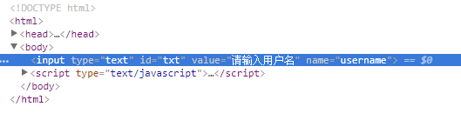

<script>  
 window.onload = function () {  
  
 // 需求 : 给input添加一个name属性 name="username"  
 var txt = document.getElementById("txt");  
  
 // 方式一 : 标签.属性名 = 属性值; (推荐方式)  
 // txt.name = "username";  
  
 // 方式二 : 标签.setAttribute(属性名, 属性值);  
 txt.setAttribute("name", "username");  
 }  
</script>

### 4.3 删除属性 :

删除某个属性：element.removeAttribute("name")

**// 需求 : 删除 input 的 value 值**

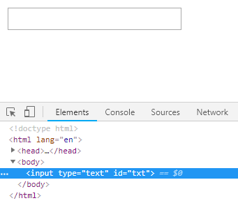

<script>  
 *window*.onload = function () {  
  
 *// 需求 : 删除 input 的 value 值* var txt = *document*.getElementById("txt");  
  
 *// 方式 : removeAttribute(属性名);* txt.removeAttribute("value");  
 }  
</script>

## 5 css样式的修改 :

obj.style.样式名 获取值

obj.style.样式名=值 修改值 修改的值的格式必须跟css一模一样，也就是说有单位的必须加单位

如果属性由多个单词使用“-”连接，需要将“-”删除，并将后一个单词首字母大写。

例如：font-size 需要改成 fontSize

<div id="box" style="width: 200px; height: 200px; background-color: pink;"></div>

 

<!DOCTYPE html>  
<html lang="en">  
<head>  
 <meta charset="UTF-8">  
 <title>修改css样式</title>  
  
 <!--<style>  
 div {  
 width: 100px;  
 height: 100px;  
 background-color: skyblue;  
 }  
 </style>-->  
  
 <script>  
 window.onload = function () {  
 // 1. 获取 box 对象  
 var box = document.getElementById("box");  
 // 2. 修改 box 的属性值  
 // 注意点 : px单位之后不能添加 `分号`.  
 box.style.width = "100px";  
 box.style.height = "100px";  
 box.style.backgroundColor = "skyblue";  
 }  
 </script>  
  
</head>  
<body>  
 <div id="box" style="width: 200px; height: 200px; background-color: pink;"></div>  
</body>  
</html>

知识点回顾 :

一 : 能够使用JS中常用的事件 onload, onclick, onsubmit, onmouseover, onmouseout

二 : 能够使用window对象常用的方法 alert(); parseInt(); parseFloat(); setInterval(); setTimeout, clearInterval();

三 : 能够使用location对象常用的方法和属性 href 跳转页面

四 : 能够使用history对象常用的方法 forward(); back(); go();

五 : 能够使用JavaScript对CSS样式进行操作 关键字 : style

# 18. 案例 :

## 1 全选全不选反选 :

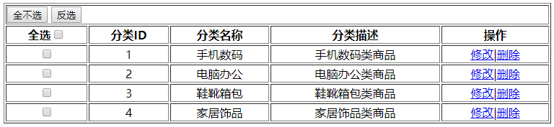

**HTML结构搭建 :**

<body>  
 <table id="table" border="1" width="100%" align="center" style="text-align: center;">  
 <tr>  
 <td colspan="5" align="left">  
 <input id="uncheckBtn" type="button" value="全不选" />  
 <input id="reverseBtn" type="button" value="反选" />  
 </td>  
  
 </tr>  
 <tr>  
 <th>全选<input id="all" type="checkbox" /></th>  
 <th>分类ID</th>  
 <th>分类名称</th>  
 <th>分类描述</th>  
 <th>操作</th>  
 </tr>  
 <tr>  
 <td><input type="checkbox" class="itemSelect" /></td>  
 <td>1</td>  
 <td>手机数码</td>  
 <td>手机数码类商品</td>  
 <td><a href="javascript:;">修改</a>|<a href="javascript:;">删除</a></td>  
 </tr>  
 <tr>  
 <td><input type="checkbox" class="itemSelect" /></td>  
 <td>2</td>  
 <td>电脑办公</td>  
 <td>电脑办公类商品</td>  
 <td><a href="javascript:;">修改</a>|<a href="javascript:;">删除</a></td>  
 </tr>  
 <tr>  
 <td><input type="checkbox" class="itemSelect" /></td>  
 <td>3</td>  
 <td>鞋靴箱包</td>  
 <td>鞋靴箱包类商品</td>  
 <td><a href="javascript:;">修改</a>|<a href="javascript:;">删除</a></td>  
 </tr>  
 <tr>  
 <td><input type="checkbox" class="itemSelect" /></td>  
 <td>4</td>  
 <td>家居饰品</td>  
 <td>家居饰品类商品</td>  
 <td><a href="javascript:;">修改</a>|<a href="javascript:;">删除</a></td>  
 </tr>  
 </table>  
</body>

**JS 代码实现 :**

<script>  
 *window*.onload = function () {  
 *// 1. 获取全选标签* var all = *document*.getElementById("all");  
  
 *// 2.3 获取所有的复选框* var itemSelect = *document*.getElementsByClassName("itemSelect");  
  
  
 *// 2. 给 all 按钮绑定点击事件* all.onclick = function () {  
 *// alert("all 被点击了...");  
 // 2.1 获取 all 按钮的状态* var checked = all.checked;  
 *// 2.4 遍历所有的复选框* for (var i = 0; i < itemSelect.length; i++) {  
  
 *// 方式一 : if...else... 判断  
 /*  
 if (checked == true) {  
 itemSelect[i].checked = true;  
 } else {  
 itemSelect[i].checked = false;  
 }  
 */  
  
 // 方式二 : 让 itemSelect 复选框中的状态与 all 保持一致.* itemSelect[i].checked = checked;  
  
 *// 方式三 : 相当于每一个复选框被点击了一下. (了解)  
 // itemSelect[i].click();* }  
 }  
  
 *// 全不选* var uncheckBtn = *document*.getElementById("uncheckBtn");  
 uncheckBtn.onclick = function () {  
 *// 遍历 itemSelect 数组, 将所有复选框的状态设置为 false* for (var i = 0; i < itemSelect.length; i++) {  
 itemSelect[i].checked = false;  
 }  
 *// 将 all 按钮的状态同样设置为 false* all.checked = false;  
 }  
  
 *// 反选* var reverseBtn = *document*.getElementById("reverseBtn");  
 reverseBtn.onclick = function () {  
 *// 遍历 itemSelect 数组* var count = 0;  
 for (var i = 0; i < itemSelect.length; i++) {  
 *// 方式一 : 取反  
 // itemSelect[i].checked = !itemSelect[i].checked;  
  
 // 方式二 : if...else...* if (itemSelect[i].checked == false) {  
 itemSelect[i].checked = true;  
 *// 计数* count++;  
 } else {  
 itemSelect[i].checked = false;  
 }  
 }  
  
 *// 注意 : 千万不要将最后 count 的判断, 放在 for 循环内部. (结构问题)  
 // 判断 count 是否与 itemSelect 数组的 length 是否一致* if (count == itemSelect.length) {  
 all.checked = true;  
 } else {  
 all.checked = false;  
 }  
 }  
 }  
</script>

## 隔行变色 :

**思路 : 获取 tr 行, 设置背景色.**

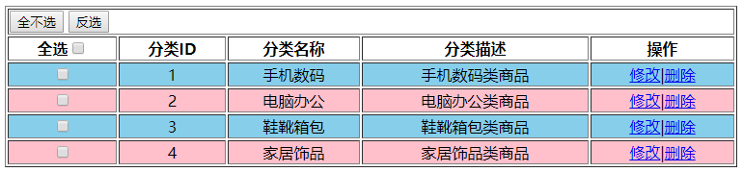

<script>  
 window.onload = function () {  
 // 功能 : 隔行变色  
 // 1. 获取所有的 itemSelect 数组. (不是修改复选框的颜色)  
 // var itemSelect = document.getElementsByClassName("itemSelect");  
  
 // 1. 获取所有的 tr 表格行数组  
 var trs = document.getElementsByTagName("tr");  
  
 // 2. 遍历  
 for (var i = 2; i < trs.length; i++) {  
 // 3. 奇偶判断  
 if (i % 2 == 0) {  
 trs[i].style.backgroundColor = "yellow";  
 } else {  
 trs[i].style.backgroundColor = "skyblue";  
 }  
 }  
 }  
</script>

**鼠标移入变色, 移除还原 : onmouseover, onmouseout**

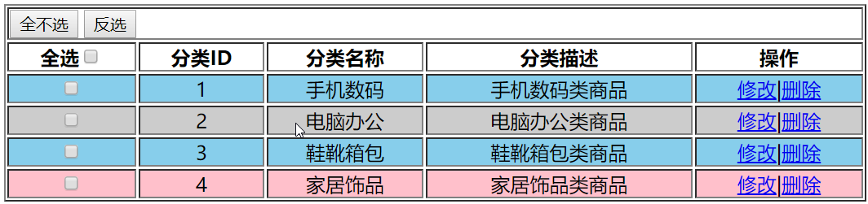

<script>  
  
 window.onload = function () {  
 // 功能 : 隔行变色  
 // 1. 获取所有的 itemSelect 数组. (不是修改复选框的颜色)  
 // var itemSelect = document.getElementsByClassName("itemSelect");  
  
 // 1. 获取所有的 tr 表格行数组  
 var trs = document.getElementsByTagName("tr");  
  
 // 2. 遍历  
 for (var i = 2; i < trs.length; i++) {  
 // 3. 奇偶判断  
 if (i % 2 == 0) {  
 trs[i].style.backgroundColor = "yellow";  
 } else {  
 trs[i].style.backgroundColor = "skyblue";  
 }  
  
 var color;  
 // 给当前行绑定鼠标移入事件  
 trs[i].onmouseover = function () {  
 // 先记录原来的颜色  
 color = this.style.backgroundColor;  
 // 强调 : 在函数内部不可以使用循环变量 i, 因为函数不知道什么时候被执行. 当函数执行的时候, 循环早就结束了.  
 // this 此处表示当前行对象.  
 this.style.backgroundColor = "#ccc";  
 }  
  
 // 给当前行绑定鼠标移出事件  
 trs[i].onmouseout = function () {  
 // 还原颜色  
 this.style.backgroundColor = color;  
 }  
 }  
 }  
</script>

## 3 二级联动 :

<body>  
 <select id="province">  
 <option value="none">--请选择省--</option>  
 <option value="0">北京市</option>  
 <option value="1">上海市</option>  
 <option value="2">广州市</option>  
 </select>  
 <select id="city">  
 <option value="none">--请选择市--</option>  
 </select>  
</body>

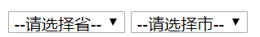 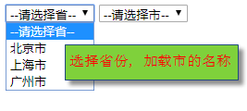

*// 1. 先准备区县的数组. 二维数组.*var cities = [  
 ["朝阳区", "海淀区", "丰台区", "昌平区", "西城区", "东城区", "通州区", "大兴区"],  
 ["浦东新区", "闵行区", "静安区", "徐汇区", "杨浦区", "嘉定区", "黄埔区"],  
 ["白云区", "天河区", "花都区", "番禺区"]  
];

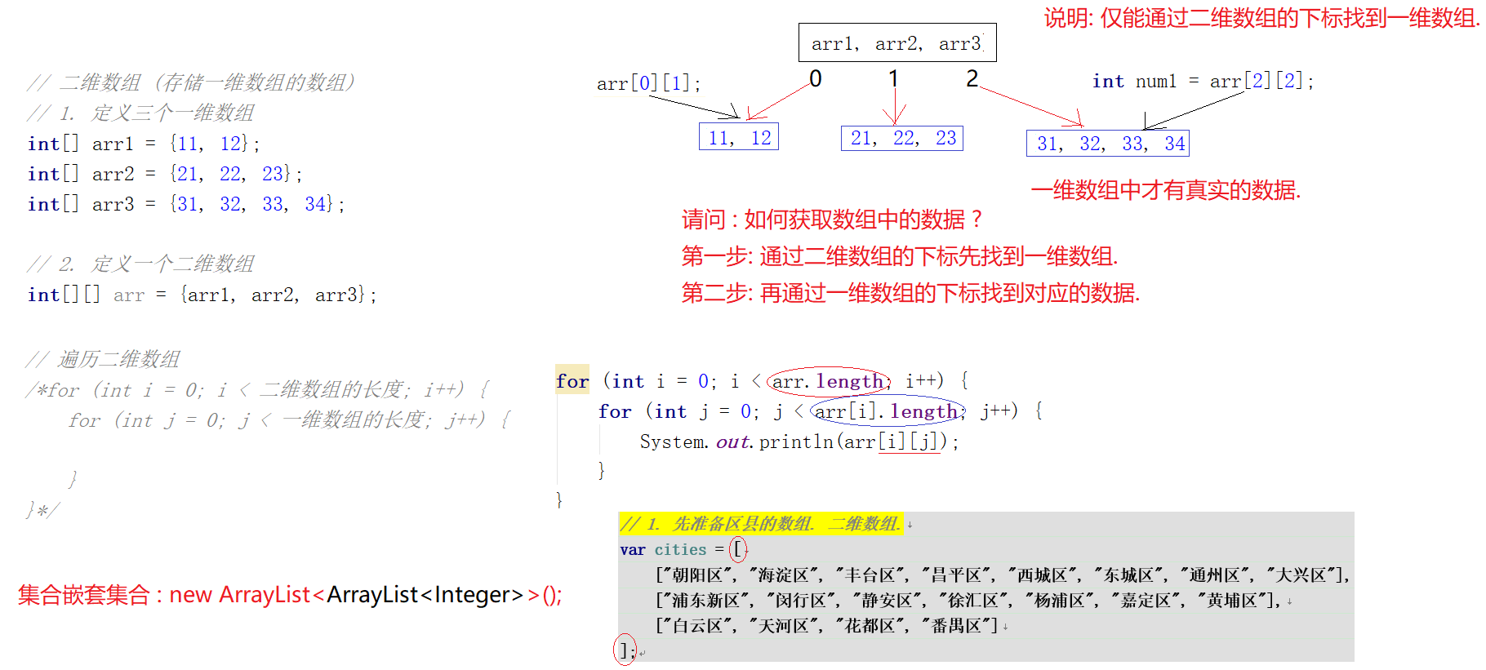

**实现方案一 : city.innerHTML**

<script>  
 *window*.onload = function () {  
  
 *// 1. 先准备区县的数组. 二维数组.* var cities = [  
 ["朝阳区", "海淀区", "丰台区", "昌平区", "西城区", "东城区", "通州区", "大兴区"],  
 ["浦东新区", "闵行区", "静安区", "徐汇区", "杨浦区", "嘉定区", "黄埔区"],  
 ["白云区", "天河区", "花都区", "番禺区"]  
 ];  
  
 *// 2. 获取 `省份` 与 `城市` 标签* var province = *document*.getElementById("province");  
 var city = *document*.getElementById("city");  
  
 *// 3. 为 `省份` 绑定 `更改` 事件* province.onchange = function () {  
 *// 4. 获取省份传入的数值* var index = province.value;  
  
 *// 7. 当省份发生变化的时候, 先清空城市数据, 再拼接新的城市数据* city.innerHTML = "<option value=\"none\">--请选择市--</option>";  
  
 *// 5. 根据获取的 index 遍历二维数组对应的一维数组* for (var i = 0; i < cities[index].length; i++) {  
 *// console.log(cities[index][i]);  
  
 // 6. 将数据显示到 city 列表中  
 // 方式一 : innerHTML* city.innerHTML += "<option>"+cities[index][i]+"</option>";  
 }  
 }  
 }  
</script>

**实现方案二 : city.appendChild();**

<script>  
 *window*.onload = function () {  
  
 *// 1. 先准备区县的数组. 二维数组.* var cities = [  
 ["朝阳区", "海淀区", "丰台区", "昌平区", "西城区", "东城区", "通州区", "大兴区"],  
 ["浦东新区", "闵行区", "静安区", "徐汇区", "杨浦区", "嘉定区", "黄埔区"],  
 ["白云区", "天河区", "花都区", "番禺区"]  
 ];  
  
 *// 2. 获取 `省份` 与 `城市` 标签* var province = *document*.getElementById("province");  
 var city = *document*.getElementById("city");  
  
 *// 3. 为 `省份` 绑定 `更改` 事件* province.onchange = function () {  
 *// 4. 获取省份传入的数值* var index = province.value;  
  
 *// 7. 当省份发生变化的时候, 先清空城市数据, 再拼接新的城市数据* city.innerHTML = "<option value=\"none\">--请选择市--</option>";  
  
 *// 5. 根据获取的 index 遍历二维数组对应的一维数组* for (var i = 0; i < cities[index].length; i++) {  
 *// console.log(cities[index][i]);  
  
 // 6. 将数据显示到 city 列表中*  
 *// 方式二 : city.appendChild();* var option = *document*.createElement("option");  
 option.innerHTML = cities[index][i];  
 city.appendChild(option);   
 }  
 }  
 }  
</script>

**实现方案三 : city.options.add(option对象);**

<script>  
 *window*.onload = function () {  
  
 *// 1. 先准备区县的数组. 二维数组.* var cities = [  
 ["朝阳区", "海淀区", "丰台区", "昌平区", "西城区", "东城区", "通州区", "大兴区"],  
 ["浦东新区", "闵行区", "静安区", "徐汇区", "杨浦区", "嘉定区", "黄埔区"],  
 ["白云区", "天河区", "花都区", "番禺区"]  
 ];  
  
 *// 2. 获取 `省份` 与 `城市` 标签* var province = *document*.getElementById("province");  
 var city = *document*.getElementById("city");  
  
 *// 3. 为 `省份` 绑定 `更改` 事件* province.onchange = function () {  
 *// 4. 获取省份传入的数值* var index = province.value;  
  
 *// 7. 当省份发生变化的时候, 先清空城市数据, 再拼接新的城市数据*  
 *// 数组实现初始化* city.options.length = 1;  
  
 *// 5. 根据获取的 index 遍历二维数组对应的一维数组* for (var i = 0; i < cities[index].length; i++) {  
 *// console.log(cities[index][i]);  
  
 // 6. 将数据显示到 city 列表中*  
 *// 方式三 : select 标签中有一个 options 数组.* var option = new *Option*(cities[index][i]);  
 city.options.add(option);  
 }  
 }  
 }  
</script>

# 19. RegExp对象

## 1. 正则介绍 :

正则对象，正则表达式的书写规则和Java也一致：

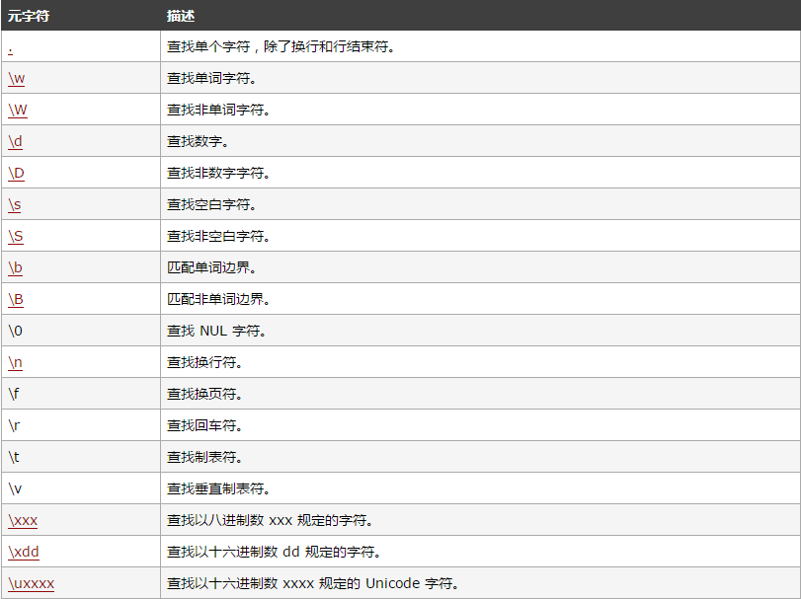

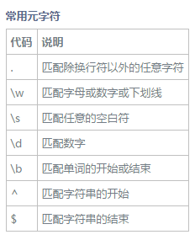 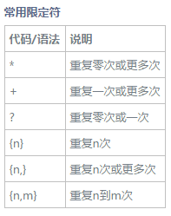 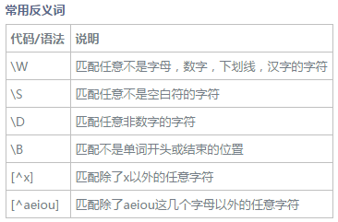

创建正则：

Java中正则的使用场景 : String 类提供的方法中使用. (match, split, replaceAll)

第一种方式：var reg = new RegExp(“正则表达式”);

第二种方式：var reg = /正则表达式/;

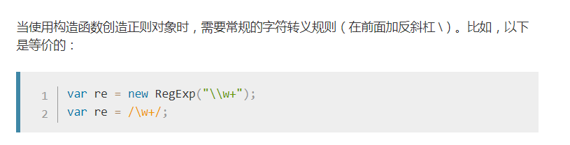

**注意: 第二种写法千万不要添加双引号. 反斜杠不需要转义.**

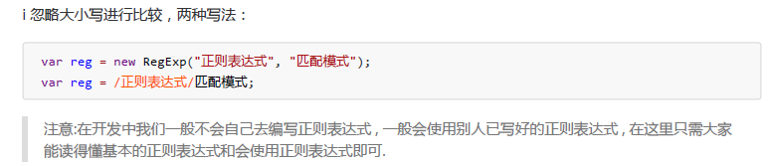

校验正则的方法：

reg.test(字符串);

验证通过返回true ，验证不通过返回false

// 1. 必须以数字开头  
  
 // 2. 必须以数字结尾  
  
 // 3. 必须长度为 5, 而且数据内容要求全部为数字

// 4. 忽略大小写判断

^ 行开始

$ 行结尾

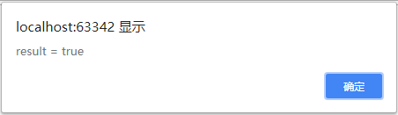

<script>  
  
 // ^ 小帽子符号, 表示以指定内容开头 (shift + 6)  
 // $ 美元符号, 表示以指定内容结尾.  
  
 // 1. 必须以数字开头  
 // var regex = new RegExp("^\\d");  
 // var regex = /^\d/;  
  
 // 2. 必须以数字结尾  
 // var regex = /\d$/;  
  
 // 3. 必须长度为 5, 而且数据内容要求全部为数字  
 var regex = /^\d{5}$/;  
  
 // js 中正则校验的方法叫做 test.  
 var result = regex.test("12345");  
 alert("result = " + result);  
  
 // 4. 忽略大小写判断  
 regex = new RegExp("cat", "i"); // ignoreCase 忽略大小写  
 result = regex.test("CAT");  
 alert("cat = " + result);  
  
</script>

**// 需求 : 校验用户名必须是 4~12 位字母数字下划线的组合, 不能以数字和下划线开头. (正则对象)**

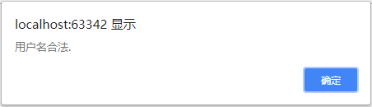 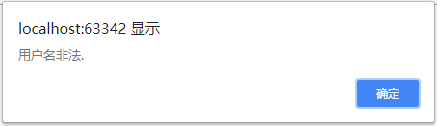

<script>  
 *// 需求 : 校验用户名必须是 4~12 位字母数字下划线的组合, 不能以数字和下划线开头. (正则对象)  
 // 0-9a-zA-Z_ 标识符 \w* var *regex* = /^[a-zA-Z]\w{3,11}$/;  
 var *result* = *regex*.test("3zhang");  
 *// 判断* if (*result* == true) {  
 *alert*("用户名可以使用.");  
 } else {  
 *alert*("用户名非法.");  
 }  
</script>

## 2. 校验表单:

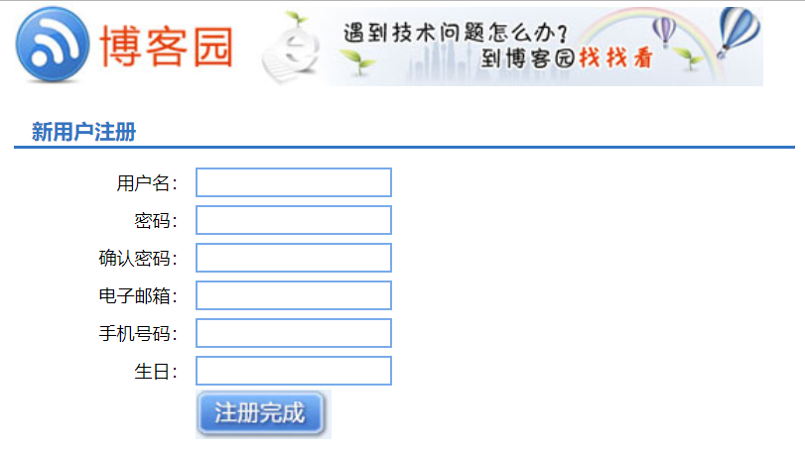 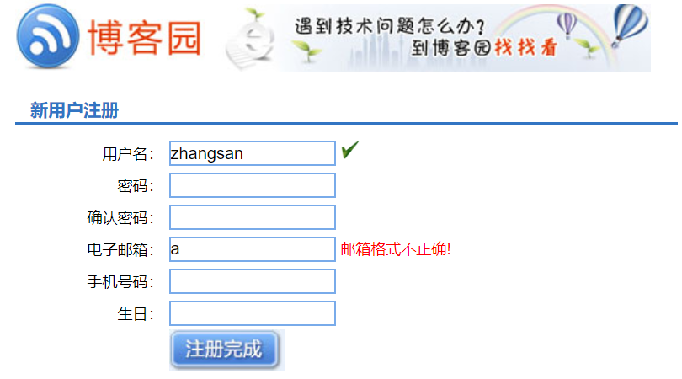

**<input type=”submit” value=”注册完成’’ />**

**页面数据 :**

<!DOCTYPE html>  
<html lang="en">  
<head>  
 <meta charset="UTF-8">  
 <title>验证注册页面</title>  
 <style type="text/css">  
 body {  
 margin: 0;  
 padding: 0;  
 font-size: 12px;  
 line-height: 20px;  
 }  
 .main {  
 width: 525px;  
 margin-left: auto;  
 margin-right: auto;  
 }  
 .hr_1 {  
 font-size: 14px;  
 font-weight: bold;  
 color: #3275c3;  
 height: 35px;  
 border-bottom-width: 2px;  
 border-bottom-style: solid;  
 border-bottom-color: #3275c3;  
 vertical-align: bottom;  
 padding-left: 12px;  
 }  
 .left {  
 text-align: right;  
 width: 80px;  
 height: 25px;  
 padding-right: 5px;  
 }  
 .center {  
 width: 280px;  
 }  
 .in {  
 width: 130px;  
 height: 16px;  
 border: solid 1px #79abea;  
 }  
  
 .red {  
 color: #cc0000;  
 font-weight: bold;  
 }  
  
 div {  
 color: #F00;  
 }  
 </style>  
  
</head>  
  
<body>  
 <form action="server" method="post" id="myform" onsubmit="return checkAll()">  
 <table class="main" border="0" cellspacing="0" cellpadding="0">  
 <tr>  
 <td>  
 <img src="../img/logo.jpg" alt="logo" />  
 <img src="../img/banner.jpg" alt="banner" width="350px" />  
 </td>  
   
 </tr>  
 <tr>  
 <td class="hr_1">新用户注册</td>  
 </tr>  
 <tr>  
 <td style="height:10px;"></td>  
 </tr>  
 <tr>  
 <td>  
 <table width="100%" border="0" cellspacing="0" cellpadding="0">  
 <tr>  
 *<!-- 长度为4～16个字符，并且以英文字母开头 -->* <td class="left">用户名：</td>  
 <td class="center">  
 <input id="user" name="user" type="text" class="in" onblur="checkUser()"/>  
 <span style="color: red" id="userInfo"></span>  
 </td>  
 </tr>  
 <tr><td class="left">密码：</td>  
 <td class="center">  
 <input id="pwd" name="pwd" type="password" class="in" />  
 </td>  
 </tr>  
 <tr><td class="left">确认密码：</td>  
 <td class="center">  
 <input id="repwd" name="repwd" type="password" class="in"/>  
 </td>  
 </tr>  
 <tr>  
 *<!-- 不能为空， 邮箱格式要正确 -->* <td class="left">电子邮箱：</td>  
 <td class="center">  
 <input id="email" name="email" type="text" class="in" onblur="checkMail()"/>  
 <span id="emailInfo" style="color: red;"></span>  
 </td>  
 </tr>  
 <tr><td class="left">手机号码：</td>  
 <td class="center">  
 <input id="mobile" name="mobile" type="text" class="in"/>  
 </td>  
 </tr>  
 <tr><td class="left">生日：</td>  
 <td class="center">  
 <input id="birth" name="birth" type="text" class="in"/>  
 </td>  
 </tr>  
 <tr>  
 <td class="left">&nbsp;</td>  
 <td class="center">  
 <input type="image" src="../img/register.jpg" />  
 </td>  
 </tr>  
 </table>  
 </td>  
 </tr>  
 </table>  
 </form>  
</body>  
</html>

**表单验证代码 :**

用户注册，需要进行如下验证，请在JS中使用正则表达式进行验证。

1. 用户名：只能由英文字母和数字组成，长度为4～16个字符，并且以英文字母开头 /^[a-zA-Z]\w{3,15}$/;
2. 电子邮箱: 符合邮箱地址的格式 /^\w+@\w+(\.[a-zA-Z]{2,3}){1,2}$/

**JS 代码实现 :**

<script>  
 // 检查表单是否能够被提交到服务器.  
 function checkAll() {  
 // 1. 检查用户名是否合法.  
 // 2. 检查邮箱是否合法  
 return checkUser() && checkMail();  
 }  
  
 // 校验用户名 : 长度为4～16个字符，并且以英文字母开头  
 function checkUser() {  
 // 1. 定义一个正则  
 var regex = /^[a-zA-Z]\w{3,15}$/;  
 // 2. 获取文件框中用户的输入数值  
 var value = document.getElementById("user").value;  
 // 3. 正则校验  
 if (regex.test(value)) {  
 // 4. 显示对应的信息到 span 标签中  
 document.getElementById("userInfo").innerHTML = "<img src='../img/gou.png' width='15px' />";  
 return true;  
 } else {  
 document.getElementById("userInfo").innerHTML = "格式错误!";  
 return false;  
 }  
 }  
  
 // 校验邮箱 : 符合邮箱地址的格式 /^\w+@\w+(\.[a-zA-Z]{2,3}){1,2}$/  
 function checkMail() {  
 /*  
 123456@qq.com  
 zhangsan@yahoo.com.cn  
 lisi@163.com  
 */  
 // 1. 定义一个正则  
 var regex = /^\w+@\w+(\.[a-zA-Z]{2,3}){1,2}$/;  
 // 2. 获取文本框中的数据  
 var value = document.getElementById("email").value;  
 // 3. 校验  
 if (regex.test(value)) {  
 document.getElementById("emailInfo").innerHTML = "<img src='../img/gou.png' width='15px'/>";  
 return true;  
 } else {  
 document.getElementById("emailInfo").innerHTML = "格式错误!";  
 return false;  
 }  
 }  
</script>

**函数封装 :**

<script>  
 // 检查表单是否能够被提交到服务器.  
 function checkAll() {  
 // 1. 检查用户名是否合法.  
 // 2. 检查邮箱是否合法  
 return checkUser() && checkMail();  
 }  
  
 // 校验用户名 : 长度为4～16个字符，并且以英文字母开头  
 function checkUser() {  
 // 1. 定义一个正则  
 var regex = /^[a-zA-Z]\w{3,15}$/;  
 // 2. 调用正则实现校验  
 return regexMethod(regex, "user");  
 }  
  
 // 校验邮箱 : 符合邮箱地址的格式 /^\w+@\w+(\.[a-zA-Z]{2,3}){1,2}$/  
 function checkMail() {  
 /*  
 123456@qq.com  
 zhangsan@yahoo.com.cn  
 lisi@163.com  
 */  
 // 1. 定义一个正则  
 var regex = /^\w+@\w+(\.[a-zA-Z]{2,3}){1,2}$/;  
 // 2. 调用正则方法实现校验  
 return regexMethod(regex, "email");  
 }  
  
 // 校验正则的方法 :  
 function regexMethod(regex, id) {  
 // 2. 获取文本框中的数据  
 var value = document.getElementById(id).value;  
 // 3. 校验  
 if (regex.test(value)) {  
 document.getElementById(id + "Info").innerHTML = "<img src='../img/gou.png' width='15px'/>";  
 return true;  
 } else {  
 document.getElementById(id + "Info").innerHTML = "格式错误!";  
 return false;  
 }  
 }  
  
</script>

**扩展 :**

正则解读 :

1. 密码： 大小写字母和数字6-20个字符 /^[a-zA-Z0-9]{6,20}$/
2. 确认密码：两次密码要相同. (获取两个标签的数值, 实现判断并返回即可)
3. 手机号：/^1[34578]\d{9}$/
4. 生日：生日的年份在1900～2009之间，生日格式为1980-5-12或1988-05-04的形式，/^((19\d{2})|(200\d))-(0?[1-9]|1[0-2])-(0?[1-9]|[1-2]\d|3[0-1])$/

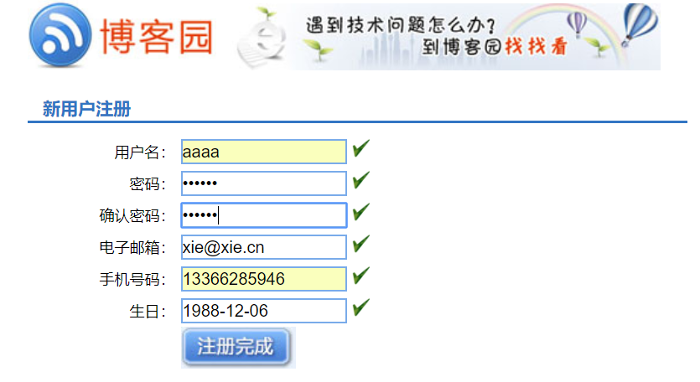

**页面数据 :**

<body>  
 <form action="server" method="post" id="myform" onsubmit="return *checkAll*()">  
 <table class="main" border="0" cellspacing="0" cellpadding="0">  
 <tr>  
 <td>  
 <img src="../img/logo.jpg" alt="logo" />  
 <img src="../img/banner.jpg" alt="banner" width="350px" />  
 </td>  
   
 </tr>  
 <tr>  
 <td class="hr_1">新用户注册</td>  
 </tr>  
 <tr>  
 <td style="height:10px;"></td>  
 </tr>  
 <tr>  
 <td>  
 <table width="100%" border="0" cellspacing="0" cellpadding="0">  
 <tr>  
 *<!-- 长度为4～16个字符，并且以英文字母开头 -->* <td class="left">用户名：</td>  
 <td class="center">  
 <input id="user" name="user" type="text" class="in" onblur="*checkUser*()"/>  
 <span style="color: red" id="userInfo"></span>  
 </td>  
 </tr>  
 <tr>  
 *<!-- 不能为空， 输入长度大于6个字符 -->* <td class="left">密码：</td>  
 <td class="center">  
 <input id="pwd" name="pwd" type="password" class="in" onblur="*checkPassword*()"/>  
 <span style="color: red" id="pwdInfo"></span>  
 </td>  
 </tr>  
 <tr>  
 *<!-- 不能为空， 与密码相同 -->* <td class="left">确认密码：</td>  
 <td class="center">  
 <input id="repwd" name="repwd" type="password" class="in" onblur="*checkRepassword*()"/>  
 <span style="color: red" id="repwdInfo"></span>  
 </td>  
 </tr>  
 <tr>  
 *<!-- 不能为空， 邮箱格式要正确 -->* <td class="left">电子邮箱：</td>  
 <td class="center">  
 <input id="email" name="email" type="text" class="in" onblur="*checkMail*()"/>  
 <span id="emailInfo" style="color: red;"></span>  
 </td>  
 </tr>  
 <tr>  
 *<!-- 不能为空， 使用正则表达式自定义校验规则,1开头，11位全是数字 -->* <td class="left">手机号码：</td>  
 <td class="center">  
 <input id="mobile" name="mobile" type="text" class="in" onblur="*checkMobile*()"/>  
 <span id="mobileInfo" style="color: red;"></span>  
 </td>  
 </tr>  
 <tr>  
 *<!-- 不能为空， 要正确的日期格式 -->* <td class="left">生日：</td>  
 <td class="center">  
 <input id="birth" name="birth" type="text" class="in" onblur="*checkBirth*()"/>  
 <span id="birthInfo" style="color: red;"></span>  
 </td>  
 </tr>  
 <tr>  
 <td class="left">&nbsp;</td>  
 <td class="center">  
 <input type="image" src="../img/register.jpg" />  
 </td>  
 </tr>  
 </table>  
 </td>  
 </tr>  
 </table>  
 </form>  
</body>

**JS 正则验证代码 :**

<script>  
 // 检查表单是否能够被提交到服务器.  
 function checkAll() {  
 // 1. 检查用户名是否合法.  
 // 2. 检查邮箱是否合法  
 // ...  
 return checkUser() && checkMail() && checkPassword() && checkRepassword() && checkMobile() && checkBirth();  
 }  
  
 // 校验用户名 : 长度为4～16个字符，并且以英文字母开头  
 function checkUser() {  
 // 1. 定义一个正则  
 var regex = /^[a-zA-Z]\w{3,15}$/;  
 // 2. 调用正则实现校验  
 return regexMethod(regex, "user");  
 }  
  
 // 校验邮箱 : 符合邮箱地址的格式 /^\w+@\w+(\.[a-zA-Z]{2,3}){1,2}$/  
 function checkMail() {  
 /*  
 123456@qq.com  
 zhangsan@yahoo.com.cn  
 lisi@163.com  
 */  
 // 1. 定义一个正则  
 var regex = /^\w+@\w+(\.[a-zA-Z]{2,3}){1,2}$/;  
 // 2. 调用正则方法实现校验  
 return regexMethod(regex, "email");  
 }  
   
 // 校验密码 : 大小写字母和数字6-20个字符 /^[a-zA-Z0-9]{6,20}$/  
 function checkPassword() {  
 // 1. 正则  
 var regex = /^[a-zA-Z0-9]{6,20}$/;  
 // 2. 调用  
 return regexMethod(regex, "pwd");  
 }  
   
 // 确认密码  
 function checkRepassword() {  
 // 1. 获取两个文本框中的密码  
 var pwd = document.getElementById("pwd").value;  
 var repwd = document.getElementById("repwd").value;  
 // 2. 实现判断  
 if (pwd == repwd) {  
 document.getElementById("repwdInfo").innerHTML = "<img src='../img/gou.png' width='15px'/>";  
 return true;  
 } else {  
 document.getElementById("repwdInfo").innerHTML = "两次密码输入不一致.";  
 return false;  
 }  
 }  
  
 // 手机号：/^1[34578]\d{9}$/  
 function checkMobile() {  
 var regex = /^1[34578]\d{9}$/;  
 return regexMethod(regex, "mobile");  
 }  
  
 // 4. 生日：生日的年份在1900～2009之间，生日格式为1980-5-12或1988-05-04的形式，  
 // /^((19\d{2})|(200\d))-(0?[1-9]|1[0-2])-(0?[1-9]|[1-2]\d|3[0-1])$/  
 function checkBirth() {  
 // 1900-01-09  
 // 2009-9-9  
 // 2011-12-19  
 // 2011-11-31  
 var regex = /^((19\d{2})|(200\d))-(0?[1-9]|1[0-2])-(0?[1-9]|[1-2]\d|3[0-1])$/;  
 return regexMethod(regex, "birth");  
 }  
  
 // 校验正则的方法 :  
 function regexMethod(regex, id) {  
 // 2. 获取文本框中的数据  
 var value = document.getElementById(id).value;  
 // 3. 校验  
 if (regex.test(value)) {  
 document.getElementById(id + "Info").innerHTML = "<img src='../img/gou.png' width='15px'/>";  
 return true;  
 } else {  
 document.getElementById(id + "Info").innerHTML = "格式错误!";  
 return false;  
 }  
 }  
  
</script>